Некоммерческое акционерное общество
«Казахский национальный аграрный исследовательский университет»

УДК: 631.559.674.6(574.51) | На правах рукописи

Жүнісхан Думан Дуйсенбекұлы

Пути получения двух-трех урожаев в год, в условиях Юга Казахстана

8D08101 – Агрономия

Диссертация на соискание степени
доктора философии (PhD)

Отечественные научные консультанты:
Доктор сельскохозяйственных наук, профессор, академик НАН РК Куришбаев А.К.
Доктор сельскохозяйственных наук,
профессор, Атакулов Т.А.
Зарубежный научный консультант:
Доктор сельскохозяйственных наук Назаров Х.

Республика Казахстан
Алматы, 2026

Содержание

Нормативные ссылки………………………………………... | 4
ОПРЕДЕЛЕНИЯ………………………………………………………. | 5
ОБОЗНАЧЕНИЯ И СОКРАЩЕНИЯ……………………………….. | 7
ВВЕДЕНИЕ...................................................................................................................... | 8
1 Выбор направления исследовании и обоснование актуальности……………………………… | 12
1.1 Интенсивное использование орошаемых земель путем получения двух-трех урожаев в год………………………………......................… | 12
1.2 Промежуточные культуры-основа интенсивного использования орошаемых земель……………………………………………………... | 14
1.3 Водосберегающие технологии…………………………………….. | 17
1.4 Зеленый конвейер…………………………………………………... | 20
2 Почвенно-климатические условия регионов, в котором проводились исследования………………... | 23
2.1 Почвенно-климатические условия предгорной зоны Алматинской области…………………………………………………... | 23
2.1.1 Краткая характеристика ТОО «Байсерке-Агро»……………….. | 23
2.1.2 Климатическая характеристика региона………………………... | 23
2.1.3 Почвенные условия………………………………………………. | 25
2.2 Почвенно-климатические условия Мактааральского района Туркестанской области………………………………………………… | 27
2.2.1 Почвенные условия………………………………………………. | 27
2.2.2 Климатические условия………………………………………….. | 28
3 Формирование коллекции культур и методы исследования……………………………………………………. | 31
3.1 Формирование коллекции культур и схема опытов……………… | 31
3.2 Методы исследований……………………………………………… | 35
4 Мониторинг гидротермических условий агроклиматических зон, пригодных для получения двух-трех урожаев в год с одного и того же поля……………………………………………………… | 37
5 Результаты исследований по получению двух урожаев культур в предгорной зоне Илийского Алатау, опыт №1………………………………………………….. | 39
5.1 Результаты определения основных водно-физических и агрохимических свойств почв опытного участка……………………... | 39
5.2 Характер роста и развития изучаемых основных культур, опыт №1……………………………………………………………………….. | 44
5.3 Урожайность основных озимых культур и оценка качества полученной продукции………………………………………………… | 46
5.4 Промежуточные посевы – основа эффективного использования орошаемых земель……………………………………………………... | 48
5.5 Мониторинг засоренности сорными растениями………………... | 51
5.6 Урожайность изучаемых культур и сбор кормовых единиц……... | 52
5.7 Агротехнические приемы возделывания основных и промежуточных культур……………………………………………….. | 54
5.8 Составление зеленого конвейера………………………………….. | 56
6 Особенности роста и развития изучаемых культур на юге Казахстана по получению двух, трех урожаев (опыт №2)…………............................................ | 60
6.1 Урожайность основных и промежуточных культур на юге Казахстана……………………………………………........…………… | 65
7 Экономическая эффективность орошаемого земледелия…………………………………………………………. | 68
7.1 Экономические особенности организации работ на орошаемых землях…………………………………………………………………….. | 68
7.2 Фонды в системе орошаемого земледелия………………………… | 69
7.3 Агроэкономическая оценка возможности получения двух-трех урожаев культур в один год на юго-востоке Казахстана……………… | 71
Заключение………………………………………………………… | 75
Рекомендации производству……………………………… | 77
аПРОБАЦИЯ МАТЕРИАЛОВ НАУЧНЫХ ИССЛЕДОВАНИЙ ПО ИНТЕНСИВНОМУ ИСПОЛЬЗОВАНИЮ ОРОШАЕМЫХ ЗЕМЕЛЬ………………………………………………………………… | 78
Список использованных источников………………... | 82
Приложение А – Основные метеорологические показатели за годы исследований …………………………………………………….......... | 91
Приложение Б – Химические анализы почв…………………........…... | 92
Приложение В – Определение наименьшей влагоемкости и влажности почвы на опытных участках ………………………………. | 93
Приложение Г – Химические анализы растений …………............… | 102
Приложение Д – Патенты полезной модели Республики Казахстан…  Приложение E – АКТ внедрение в производство……………………. | 112  115

Нормативные ссылки

В настоящей диссертации использованы ссылки на следующие стандарты:
ГОСО РК 5.04.034 – 2011. Послевузовское образование. Докторантура. Основные положения.
ГОСТ 7.1-2003. Библиографическая запись. Библиографическое описание. Общие требования и правила составления.
Закон Республики Казахстан «О зерне» от 19 января 2001 года № 143-II.
Закон Республики Казахстан «О науке» от 18.02.2011 г. № 407-IV ЗРК.
Постановление Правительства Республики Казахстан от 4 ноября 2011 года № 1297 «Об утверждении Правил рационального использования земель сельскохозяйственного назначения».

ОПРЕДЕЛЕНИЯ

В настоящей диссертации применены следующие термины с соответствующими определениями:
Агротехника – система приемов возделывания сельскохозяйственных культур. Включает: севообороты, обработку почвы, внесение удобрений, подготовку семян к посеву, посев и посадку, уход за растениями, борьбу с сорняками, болезнями и вредителями, уборку урожая.
Вегетационный период – время, необходимое для прохождения растением полного цикла развития: от прорастания семян растения до уборки урожая.
Вегетационный полив – полив, проводимый в период вегетации сельскохозяйственных культур.
Влагозарядковый полив – запасной полив, полив для создания запасов (зарядки) воды в почве осенью в целях использования их сельскохозяйственными культурами следующей весной или в начале лета.
Влажность воздуха – количество водяного пара в воздухе, выраженное в процентах.
Гребневая технология – это система, при которой используются гребни для посева сельскохозяйственных культур. Гребни формируют в течение культиваций или после уборки урожая и поддерживают из года в год на одном и том же месте. Посев проводится на вершину гребня.
Орошаемое земледелие – земледелие с применением искусственного орошения. Применяется в районах с незначительным количеством осадков и избытком тепла, а также в районах, недостаточно обеспеченных влагой в отдельные периоды года. Орошение обеспечивает получение высоких и устойчивых урожаев всех культур, позволяет более интенсивно использовать пашню.
Основная культура – сельскохозяйственная культура, занимающее поле севооборота большую часть вегетационного периода.
Плодородие почвы – способность почвы служить культурным растениям средой обитания, источником и посредником в обеспечении земными факторами жизни и выполнять экологическую функцию.
Почва – особое природное образование, возникшее в результате преобразования поверхностных слоев литосферы под совместным воздействием воды, воздуха, климатических факторов и живых организмов. Остатки живых организмов разлагаются в почве редуцентами.
Промежуточные культуры – растения, высеваемые и дающие урожай до посева (посадки) или после уборки основной культуры. Введение в севооборот промежуточных культур дает возможность получать с одной и той же земельной площади два урожая в год.
Растениеводство – отрасль сельского хозяйства, занимающаяся возделыванием сельскохозяйственных культур. Растениеводство включает полеводство, овощеводство, садоводство, виноградарство, производство кормов, лесоводство.
Ресурсосберегающая технология – обобщенное название технологий, в которых технологический процесс обеспечивается при минимальном расходе энергии, затратах на основные и вспомогательные материалы, заработную плату рабочим основного производства при заданном качестве и требуемой производительности труда.
Сельское хозяйство – сектор экономики страны, производящий сельскохозяйственную продукцию, обеспечивающий потребности в большинстве продуктов питания и в сырье для текстильной, обувной, парфюмерной, пищевой промышленности.
Структурность почвы – способность почвы распадаться на агрегаты.
Урожайность – показатель, характеризующий средний сбор сельскохозяйственной продукции с единицы площади; исчисляется, как правило, в центнерах с 1 гектара убранной площади.

ОБОЗНАЧЕНИЯ И СОКРАЩЕНИЯ

В настоящей диссертации используются следующие обозначения и сокращения:
га – гектар
г – грамм
ц – центнер
ц/га – центнер с гектара
л/га – литр на гектар
см – сантиметр
м² – квадратный метр
м³/га – кубический метр на гектар
мг/кг – миллиграмм в одном килограмме
% – процент
шт. – штук
шт/м² – штук в квадратном метре
млн. шт/га – миллион штук на гектаре
N, P, K – азот, фосфор, калий
л – литр
м – метр
д.в. – действующее вещество
с.п. – смачивающийся порошок
к.э. – концентрат эмульсии
см² – квадратный сантиметр
кг/м² – килограмм с квадратного метра
^{о}С – градус Цельсия
кг – килограмм
тг – тенге
г/см³ – грамм на кубический сантиметр
ГОСТ – государственный стандарт
мм/час – миллиметр в час
г/м³ – грамм на метр кубический
СНГ – Страны независимых государств
НИИ – научно-исследовательский институт
НИР – научно-исследовательская работа
НВ – наименьшая влагоемкость
ОП – общая пористость
з/м – зеленная масса
корм.ед. – кормовая единица
тыс.тг/га – тысяч тенге с гектара
ПП – переваримый протеин
ОЭ – обменная энергия
ЭКЕ – энергетическая кормовая единица

ВВЕДЕНИЕ

Актуальность исследований. Президент Республики Казахстан К.К.Токаев в своем Посланий народу Казахстана от 08 сентября 2025 года, «Казахстан в эпоху искусственного интеллекта: Актуальные задачи и их решения через цифровую трансформацию» отметил, что на новый уровень предстоит вывести сельскохозяйственную отрасль. Долгосрочный динамичный рост АПК уже невозможен без ускоренного развития прикладной аграрной науки. Одним из главных факторов устойчивого развития АПК является решение проблем в водной сфере. Он отметил, что вода – это стратегический ресурс, без воды нет жизни. Поэтому данная отрасль должна стать одним из ключевых направлений развития сельского хозяйства, уже сейчас мы сталкиваемся с дефицитом природной воды, а уровень рационального использования воды оставляет желать лучшего. В сельском хозяйстве недостаточными темпами, без ощутимых результатов идет внедрение водосберегающих технологий. Нерационально используются орошаемые земли и оросительная вода, на местах до сих пор продолжают возделывать влагоемкие культуры [1].
Для решения вышеперечисленных проблем, для орошаемой зоны юга и юго-востока Казахстана необходимо разработать научно – обоснованные пути интенсивного использования орошаемых земель и оросительный воды. За счет внедрения водосберегающих технологии и эффективного использования оросительной воды к 2030 году мы должны довести площадь орошаемых земель до 2,5млн. гектар [2]. На орошаемых землях многие культуры занимают поля только 50-60% от благоприятного для вегетации времени года. Летне-осенний вегетационный период, исчисляемый в южных регионах страны 90-120 дней, почти не используются. Безвозвратно теряется огромное количество солнечной энергии и оросительной воды. Поэтому, необходимо произвести подбор культур для основного, промежуточного посевов и интенсивно использовать орошаемые земли.
В связи с вышеизложенными программами развития сельского хозяйства Республики, особенно в орошаемом земледелии, разработка и внедрение в производство новых ресурсо и водосберегающих-инновационных технологии, способствующих эффективному и интенсивному использованию орошаемых земель, является актуальной проблемой.
Гидротермические условия южных и юго-восточных регионов Казахстана, где развито орошаемое земледелие, вполне позволяют в течение года эффективно использовать орошаемые земли. Однако на практике фермеры и крестьянские хозяйства не используют эти возможности. Так, после уборки озимой пшеницы и ранних яровых остаётся достаточно много времени для возделывания промежуточных культур [3].
Промежуточные культуры занимают важное место в укреплении кормовой базы, они являются одним из основных звеньев зелёного конвейера, так как дают свежие корма в те периоды года, когда основные кормовые культуры ещё не достигли кормовой спелости (весной) или уже сошли с полей (осенью). Роль промежуточных культур не ограничивается их значением в укреплением кормовой базы животноводства. Одновременно они имеют большое агротехническое значение. При правильном их возделывании повышается культура земледелия и улучшается плодородие почвы [4, 5].
В настоящее время на орошаемых сероземных почвах плодородный слой снизился на 30%. Снижается содержание гумуса в почве, истощается плодородный слой земли. Поэтому, разработка и внедрение путей получения двух урожаев в год посевом промежуточных культур и водосберегающих технологии – капельное орошение является приоритетным направлением развития сельского хозяйства, способствующих эффективному использованию орошаемых земель и повышению урожайности сельскохозяйственных культур [6, с. 8].
Цель исследования. Определить биоклиматический потенциал региона и изучить биологические особенности культур, возделываемых на орошаемых землях юга и юго-востока Казахстана и выявить наиболее пригодные культуры для основного и промежуточного посевов, обеспечивающей гарантированного получения двух-трех урожаев в год, с одной и той же площади.
Задачи исследования.
Для достижения поставленной цели исследования необходимо решить следующие задачи:
1. Оценить гидро-агроклиматические условия юга и юго-востока Казахстана, на предмет возможности получения двух-трёх урожаев культур в один вегетационный год;
2. Определить необходимые суммы активных температур для созревания сельскохозяйственных культур, возделываемых на орошаемых землях;
3. Сформировать коллекцию основных и промежуточных культур и изучить их биологические особенности, в том числе требования к температурному режиму;
4. Изучить особенности роста и развития основных, промежуточных культур и накопления биомассы растений изучаемых культур;
5. Распространение знаний среди фермеров юга и юго-востока Казахстана;
6. Дать агроэкономическую оценку технологии получения двух-трех урожаев в год.
Научная новизна. На основе мониторинга гидротермических условий юга и юго-востока Казахстана и изучения биологических особенностей определены перечень сельскохозяйственный культур для основного и промежуточного посевов. Определены пути получения двух-трех урожаев в год с одной и той же площади и интенсивного использования орошаемых земель.
Практическая значимость. Освоение новой технологии дает возможность получать дополнительные урожаи промежуточных культур, которые позволят фермерским и крестьянским хозяйствам расширить и укрепить продовольственную и кормовую базы. Выращивание 2-3 урожаев в год путем посева промежуточных культур будет способствовать рациональному и интенсивному использованию орошаемых земель и оросительной воды в течение вегетационного периода.
Связь исследовательской работы с другими научно-исследовательскими работами. Научно-исследовательские работы по данный диссертации выполнены по бюджетный программе 217 «Развитие науки» 102 «Грантовое финансирование научных исследований» по теме:
ИПН: АР09259400 «Подбор нетрадиционных культур для интенсивного использования орошаемых земель и создание зеленого конвейера в зависимости от биоклиматического потенциала зон выращивания» на 2021-2023 гг. Комитет науки Министерства науки и высшего образования Республики Казахстан.
Научные публикации по диссертационной работе. Докторант по материалам диссертации опубликовал 10 научных трудов из них три патента, одна публикация в международном научном издании, имеющем по данным информационный базы компании Томсон Рейтер (ISI Web of Science, Thomson Reuters) ненулевой импакт-фактор или входящем в базу данных компании Scopus. Atakulov T., Kaldybaev S., Erzhanova K., Zholamanov K., Zhuniskhan D. Use of intermediate crops to increase productivity of irrigated arable land in Southeastern Kazakhstan Journal of Ecological Engineering 2024, 25(1), 217–228 https://doi.org/10.12911/22998993/174834, License CC-BY 4.0. Percentile 51 (Scopus) ISSN 2299-8993. Две статьи в материалах международной конференций, три статьи в изданиях, рекомендованных комитетом по обеспечению качества в сфере науки и высшего образования МНВО РК, и одна рекомендация производству.
Апробация материалов диссертационной работы. Результаты полевых опытов по интенсивному использованию орошаемых земель путем получения двух урожаев в год пропагандировали путем организации «День поля» и на семинарах-совещаниях работников сельского хозяйства. На научно-производственных посевах ТОО «Байсерке-Агро» организован «День поля», где докладывались результаты наших полевых опытов по получению двух урожаев в год. На этом семинаре приняли участие сенаторы во главе с председателем сената Парламента РК Ашимбаевым М. Такие же семинары проводились на опытных участках Казахского национального аграрного исследовательского университета в п.Саймасай, на полях «Балтабай 2030», где докладывались результаты опытов перед фермерами и руководителями крестьянских хозяйств.
Объем и структура диссертационной работы. Диссертационная работа написана на 115 страницах компьютерного набора. Содержание диссертации состоит из введения, выбора направления исследования, почвенно-климатических условии регионов проведения исследовании, методики проведения наблюдении и результатов научно-исследовательских работ, выводов, предложении производству и приложении. Диссертационная работа оформлена 28 таблицами, 19 рисунками и 5 приложениями.
Список использованных источников состоит из 62 наименовании работ отечественных и зарубежных ученых.
Докторант выражает огромную благодарность сотрудникам кафедры Агрономии, селекции и биотехнологии КазНАИУ, научным руководителям: Академику НАН РК, доктору сельскохозяйственных наук, профессору Куришбаеву А.К. и доктору сельскохозяйственных наук, профессору Атакулову Т.А. и зарубежному консультанту, доценту Ташкентского аграрного университета Назарову Х. за оказанные помощи и предложения по проведению полевых исследовании и оформлению данный диссертационной работы.

1 Выбор направления исследовании и обоснование актуальности
1.1 Интенсивное использование орошаемых земель путем получения двух-трех урожаев в год
Гидротермические условия южных и юго-восточных регионов Казахстана вполне пригодны для выращивания двух-трех урожаев культур в год. Как показали многочисленные опыты научно-исследовательских учреждений Казахстана, выращивание двух-трех урожаев в год на одной и той же площади при правильном подборе основной (первой) и повторной (второй) культуры не приводит к снижению плодородия почвы, позволяет интенсивно использовать орошаемую пашню для производства максимума продукции с единицы площади.
Однако на практике выращивание второй культуры не находит должного применения у фермеров, хотя после уборки озимой пшеницы и ячменя остается достаточно много времени (90-120 дней) для получения урожая второй - пожнивной культуры.
Природно-климатические условия южного края позволяют аграриям собирать по два-три урожая за один вегетационный период. Большое количество жителей Туркестанской области в последнее время интенсивно используют имеющиеся земельные и водные ресурсы, получая два-три урожая культур с одного и того же орошаемого поля.
На юге Казахстана почвенно-климатические условия пригодны для получения трех урожаев за один год. Чтобы получить три урожая за один год, эффективно начинать с посева озимых зерновых культур и ранней капусты (как озимая пшеница, тритикале, капуста, ячмень и др.).
После уборки зерновых культур и ранней капусты, следует высевать бобовые и пасленовые культуры – маш бобы и картофель и др.
А после уборки второго урожая – бобовых культур, будут большие возможности посеять кукурузу на силос.
На планете Земля такие места есть в немалом количестве. Условием для снятия урожая несколько раз в год должны быть наличие пресной воды для полива растений, плодородные почвы и тёплый климат. Если климат в стране к тому же ровный, без особых сезонных перепадов, что наблюдается в тропической и близ экваториальной зонах Земли, то подсев новых семян может производиться произвольно ко времени года. В таких странах как Китай, Индия, Индонезия, Бразилия, Нигерия, Пакистан высаживать рисовую рассаду местами можно круглогодично. Там собирать 3–4 урожая в год вполне реально. Это по одной культуре. А если расписать на все культуры, то один урожай сменяется другим (рис - маш - табак - пшеница - кокос - цитрус), то таких урожаев можно насчитать и больше. Несколько урожаев монокультур (овощи, например) можно снимать при производстве их в тепличных хозяйствах. 3–4 урожая с одной площади дают также технологии смешанных посадок по следующим схемам: пекинская капуста-фасоль; лук-морковь-огурцы; томаты- перец чили-фасоль спаржевая и томаты – перец сладкий редис – петрушка – капуста.
Практика сбора двух-трех урожаев в год внедряется в Туркестанской области. «Благоприятная погода в регионе позволяет выращивать раннеспелые культуры и получать с одной площади по два-три урожая в год. В 2021 году проект получения 2-3 урожаев в год с одного поля было реализовано на 8400 гектарах, собрано 145 500 тонн овощной продукции. В 2022 году посевная площадь составила 851 тыс. гектаров, план выполнен на 100%. С 2021 посевные площади увеличились на 5500 га [7].
Выращивание второго урожая положительно влияет на подавление сорняков и засоренность на занятых промежуточными посевами полях снижается на 25-45%.
На светло-каштановых почвах Волго-Донского междуречья поукосные и пожнивные посевы в условиях орошения являются важным резервом интенсификации земледелия. На лучших вариантах за два урожая в год они позволяют получать 978 ц с гектара зеленой массы озимой ржи и кукурузы, 1036ц/га – озимой ржи и подсолнечно-гороховой смеси, а также свыше 70 ц/га зерна озимой пшеницы и проса, повысить продуктивность орошаемого гектара пашни до 201-218,6 ц с гектара кормовых единиц [8]. В комплексе технологических мероприятий возделывания поукосных и пожнивных культур важная роль принадлежит способом обработки почвы. Посев культур по стерне предшественника без обработки почвы снижал урожайность кормовых и зерновых культур в сравнении со способами обработки, однако он значительно превосходит их по производительности труда и уменьшил производственные затраты.
Об эффективных системах выращивания двух урожаев в год сообщается в работах американских ученых: Emily E.Pullins, Robert L.Myers and Harry C.Minor [9], C.C.Dowler, J.E.Hook, S.H.Baker, G,J.Gascho, A.W.Johnson [10], M.Staton [11].
Три урожая в течение года можно выращивать не только в южных районах Средней Азии, Украины и Америки. Ряд культур успевают за вегетационное время давать по три урожая также на юго-востоке Казахстана. В опытах Ш.Абдрашева в условиях предгорной зоны Заилийского Алатау в среднем за 1966-1967гг., было получено от первого урожая озимой ржи 310 центнеров зеленой массы с 1 га, от второго – кукуруза на силос – 430 и от третьего – гороха на зеленый корм – 140 ц с 1 га [12]. Разработка путей рационального использования орошаемых земель путем получения двух, трех урожаев в год и ресурсосберегающих технологии возделывания этих культур освещены в работах Атакулова Т.А., Оспанбаева Ж., Ержановой К.М. и Кененбаева С.Б. [13, 14].
Широкое внедрение в систему круглогодичного использования орошаемой пашни, совместных посевов различных видов и сортов кормовых культур также обуславливает более полное и рациональное использование биоклиматических факторов того или иного региона. Не менее важным является решение вопроса улучшения качества получаемых кормов путем включения высокобелковых - бобовых культур, как одного из компонентов совместного посевов.
Анализ почвенно-климатических условий долинных регионов Таджикистана показывает, что они благоприятны для получения двух урожаев зерна и двух-трех урожаев кормов их культур в год с одной и той же площади, путем правильного подбора сортов соответствующих зерновых и кормовых культур и совершенствования технологии возделывания с учетом специфических особенностей каждой природной зоны Таджикистана. В разные годы в республике практиковалось получение на поливных землях двух-трех урожаев в год: в осенне-зимне-весенний период – зерновых колосовых, а в летнее время – пожнивной кукурузы, риса, маша и сои [15, 16].
Опыт получения 2-3 урожаев сельскохозяйственных культур в агроклиматических условиях Чувашской Республики. Это стало возможным благодаря существенному потеплению климата, появлению раннеспелых сортов и гибридов, совершенствованию агротехнологических приемов возделывания овощных культур и картофеля. В течение вегетационного периода в 3 срока были высажены картофель, лук, чеснок и другие овощные и полевые культуры. При использовании раннеспелых сортов картофеля, яровизации и предпосадочной обработке клубней от колорадского жука, своевременных подкормках вегетирующих растений, значительно сокращаются сроки созревания клубней и повышается урожайность, что позволяет реализовать продукцию по более высокой цене и получить прибыль [17].

1.2 Промежуточные культуры-основа интенсивного использования орошаемых земель
В южных и юго-восточных регионах Казахстана большой удельный вес в аграрном секторе традиционно приходится на средние и относительно мелкие хозяйства. Основа сельхозпроизводства - орошаемое земледелие. Поэтому подъем сельского хозяйства в этих регионах напрямую связан с эффективным использованием орошаемых земель, внедрением эффективных водосберегающих и ресурсосберегающих технологий, удешевлением производства продукции в фермерских хозяйствах и улучшением их экономического состояния.
В настоящее время аграрный сектор Казахстана характеризуется низкой производительностью труда, обусловленной невысокой урожайностью сельскохозяйственных культур и низкой продуктивностью сельскохозяйственных животных, использование устаревших технологий, выпуск продукции с низкой добавленной стоимостью и слабой инновационной активностью субъектов отрасли.
Анализ мировой практики успешного ведения сельского хозяйства показывает, что улучшение результатов сельскохозяйственного производства достигается за счет внедрения инноваций. При этом, задачи инновационного развития решаются за счет генерирования инноваций на собственной исследовательской базе (США, Франция, Германия), за счет трансферта и адаптации зарубежных технологий (Аргентина, Австралия, Китай) либо путем комбинирования предыдущих двух подходов, то есть трансферта технологий с одновременным развитием собственной научной базы (Бразилия, Канада, Южная Корея, Япония).
С учетом мирового опыта, окружающих условий и имеющихся ресурсов в Казахстане в качестве оптимального подхода к развитию инноваций в сельском хозяйстве определено сочетание трансферта зарубежных технологий с собственными научными исследованиями.
В сельскохозяйственном производстве есть культуры, которые не требуют выделения площадей в севообороте, но позволяют значительно увеличить выход продукции с одной площади - получать 2-3 урожая в год. Эти промежуточные культуры, которые быстро наращивают вегетативную массу и охотно поедаются животными. Промежуточные следует считать те культуры, которые выращивают в промежутках времени, свободных от возделывания основной культуры севооборота. Их можно выращивать в течение 60-80 дней осенью после уборки озимых, яровых и других, рано убираемых культур и весной в течение 35-40 дней до посева поздних яровых - гречихи, кукурузы, просо.
Одним из резервов диверсификации растениеводства в южных и юго-восточных регионах может стать возделывание в промежуточных посевах нетрадиционных для этих зон культур. При правильном подборе культур и сортов и своевременном получении дружных всходов эти культуры могут дать гарантированный полноценный урожай при промежуточных посевах. Производство дополнительной продукции масличных и кормовых культур без увеличения посевных площадей за счет второго урожая может стать важным источником создания устойчивой кормовой базы.
Наряду с основными посевами важным резервом увеличения производства сои является поукосные и пожнивные посевы [18]. Погодные условия юга Украины позволяют получить дополнительный урожай этой ценной культуры. В степной зоне республики до наступления первых осенних заморозков после уборки озимых культур на зеленый корм остается 150-160, а после уборки озимого ячменя 110-115 дней, сумма активных температур составляет, соответственно, 1500-1200⁰С. Такой длительный безморозный период дает возможность получать на орошении высокие урожаи семян сои (поукосно 20-23, пожнивно 15-17 ц/га). Продолжительность вегетационного периода сои, выращиваемой поукосно, на 20-30, пожнивно, - на 40-50 дней меньше, чем при выращивании в весенних посевах.
Промежуточные культуры выполняют и противоэрозионную роль, предотвращая смыва грунта во время дождей и при поливах. Агротехническое влияние бобовых культур в этих посевах связан также с накоплением в почве азота за счет фиксации его клубеньковыми бактериями.
На орошаемых землях промежуточные культуры в значительной степени предотвращают вторичное засоление почвы.
Основное положительное качество промежуточных посевов заключается и в том, что они при оптимальном фонах питания и увлажнения почвы обеспечивают высокие урожаи сельскохозяйственных культур. Важно и то, что при внесении удобрений из расчета на вынос питательных веществ двумя-тремя урожаями, урожайность последующих культур не только снижается, а наоборот, значительно повышается [19, 20].
Для повышения продуктивности орошаемых земель особое значение приобретает эффективное использование поливной пашни - основного средства сельскохозяйственного производства южных областей республики. При этом одним из резервов увеличения выхода продукции орошаемого земледелия является посев промежуточных культур. Такие посевы создают возможность без увеличения площадей пашни значительно поднять объемы производства продукции, получаемых с одного и того же поля. Промежуточными культурами являются культуры, выращиваемые в свободное время от возделывания основных культур севооборота. Широкое применение посевов промежуточных культур на поливных землях регионов является не только важным источником пополнения кормовых ресурсов, особенно ранней весной или поздней осенью, когда ощущается острый дефицит в зеленых кормах, но и незаменимым агротехническим мероприятием.
Промежуточные культуры можно возделывать в течение 60-80 дней осенью после уборки озимых, яровых и других рано убираемых культур и весной в течение 35-40 дней до посева поздних яровых-гречихи, кукурузы, просо.
Теплый климат южных и юго-восточных областей Казахстана, продолжительный безморозный послеуборочный период, а также наличие достаточных запасов оросительной воды в большинстве районов этого региона создают благоприятные условия для успешного возделывания большого ассортимента промежуточных культур. Промежуточные посевы оказывают положительное действие на мелиоративное состояние поля и на водный режим почвы.
На поливных пашнях юго-востока Казахстана за счет прямого гребневого посева промежуточных культур можно получать два урожая в год. Учет урожая сортов озимой пшеницы показывает, что при возделывании на гребнях они формировали достаточно высокую урожайность. Районированный сорт в регионе формировал урожайность 39 ц/га при достаточно высокой продуктивной кустистости. Урожайность перспективных сортов Светлая, Смолина, Узунагашская достигает 43,5; 45 и 48,0 ц/га соответственно.
Промежуточная культура – гибрид кукурузы Скиф при нормах высева 35 и 45 кг/га обеспечивает получение дополнительной продукции в виде зеленой массы 216 и 344 ц/га соответственно [21].
Трехстрочный посев гороха в качестве промежуточной культуры с нормой высева 70 кг/га является наиболее эффективным и экономически целесообразным [22].
Прямой трехстрочный посев рапса нормой 4-6 кг/га является эффективным и обеспечивает дополнительный доход. Рекомендуемая технология обеспечивает ресурсосбережение за счет экономии затрат на обработку почвы, оптимизации норм высева основных и промежуточных культур, экономии оросительной воды. При использовании данной технологии идет снижение себестоимости продукции и увеличение прибыли [6, с. 12-13].

1.3 Водосберегающие технологии
Как известно, водные ресурсы относятся к незаменимому и исчерпаемому ресурсу земли [6, с. 12-13]. Именно по этой причине, аграрий многих развитых стран, за столетия вперед разработали и перешли на более водосберегающие технологии полива.
Кроме того, в Казахстане всевозрастающий дефицит оросительной воды, развитие ирригационной эрозии и ухудшение агрофизических свойств орошаемых почв вынуждают земледельцев республики перейти на прогрессивные водосберегающие технологии.
Уже сегодня водный дефицит в Казахстане составляет более 20%, в дальнейшем по мере роста потребления и сокращения водных ресурсов дефицит будет только нарастать. Особую тревогу вызывают перспективы водообеспечения южных областей Казахстана в связи с высокой зависимостью от трансграничных водотоков, изношенностью гидромелиоративных систем и неустойчивой структурой сельскохозяйственного производства.
Поэтому, одним из приоритетных направлений развития сельского хозяйства орошаемых зон Республики является переход на водосберегающие технологии, и тем самым поднять коэффициент использования поливной воды.
Традиционно применяемый – бороздковый способ полива часто приводит к развитию ирригационной эрозии, что вызывает ухудшение агрохимических и водно-физических свойств почв. Данные факторы вынуждают земледельцев отказаться от традиционного бороздкового полива и применять другие способы орошения. В этом плане перспективными являются прогрессивные водосберегающие технологии, использование малообъемной технологии орошения.
Малообъемное орошение включает такие виды, как капельное, подкорневое, мелкодисперсное и синхронно - импульсное дождевание, внутрипочвенное орошение.
Новые технологии и технические средства орошения должны обеспечивать: регулирование интенсивности водоподачи при орошении в соответствии с впитывающей способностью почвы; предотвращение поверхностного стока воды с удобрениями и агрохимикатами в водоемы и реки; предотвращение глубинной фильтрации оросительной воды за пределы корнеобитаемого слоя почвы; снижение деградирующего воздействия орошения на почву. Высокоэффективное устойчивое сельское хозяйство невозможно без интенсивно развивающегося инновационного процесса. Таким инновационным методом в орошаемом земледелии является капельное орошение. Капельное орошение позволяет поддерживать оптимальный водно-физически режим в корнеобитаемой зоне, создавая условия для получения высокой урожайности сельскохозяйственных культур. Кроме того, капельное орошение способствует снижению затрат труда, рациональному использованию оросительной воды, удобрений, пестицидов в 3-4 раза, коэффициент использования удобрений повышается на 2-2,5 раза и в конечном итоге урожайность увеличивается в 3-4 раза [23].
Основным приоритетом капельного орошения по сравнению с другими способами полива считается значительная экономия оросительной воды (около 50-60%).
Также, при капельном орошении зона расположения корневой системы растений постоянно увлажнена, а другая почвы остается сухой, что в значительной мере снижает потери влаги на испарение и не мешает проведению работ по уходу за почвой и растениями. Сорная растительность и вредоносные организмы в таких условиях развивается слабо [24].
Еще один положительный момент в пользу технологий капельного орошения – это процесс «Фертигации», т.е. возможность параллельно подавать как удобрения, так и гербициды, пестициды, что позволяет экономно расходовать столь дорогие на сегодня препараты. Также капельное орошение за счет уменьшения распространения болезней, оптимальной агротехники, использования гибридов, позволяет получить картофельную продукцию значительно более высокого качества.
По данным De Remer E. [25], Majewski K. [26] глубина промачивания почвы в среднем составляет до 1 м, а ширина - 2,0 м. В супесчаных почвах через сутки после полива вода может распространяться в горизонтальном направлении на 3,5 м. Капельное орошение позволяет заниматься выращиванием сельскохозяйственных культур также и в районах с неровным рельефом и острым дефицитом поливной воды.
Капельное орошение в Астраханской области, где находится ВНИИОБ, начали внедрять в 2001 г. Доказана высокая эффективность системы капельного орошения. Урожайность плодов томата выросла до 80-90 т/га, а биологический урожай превысил 10 т/га [27].
К элементам технологии капельного орошения относятся: увлажняемая площадь, глубина увлажнения, расход воды капельницей, число капельниц и схема их размещения по увлажняемой площади, равномерность распределения оросительной воды между капельницами [28].
О большой значимости водосберегающих технологий в условиях Республики Молдова, где водные ресурсы ограничены, а по климатическим условиям каждый второй-третий год является засушливым, отмечают ученые-исследователи А.В. Гуманюк, И.М. Гамаюн, В.И. Коровай и др. (2007) [29].
Совместными исследованиями Российского госагроуниверситета – Московской сельскохозяйственной академии им. К.А. Тимирязева и Волгоградского комплексного отдела ВНИИГиМ доказана высокая роль капельной технологии орошения в повышении продуктивного потенциала овощных культур [30].
По данным официальной статистики, в 2011 году общая площадь посевов сельскохозяйственных культур в Узбекистане под капельной системой орошения возросла до 3 тыс. га [31].
В Казахстане также актуальной является применение капельного орошения в картофелеводстве и овощеводстве. Отмечено улучшение водно-физических свойств предгорной темно-каштановой почвы. В среднем за три года объемная масса почвы снизилась с 1,21 до 1,15 г/см³, удельная масса повысилась с 2,54 до 2,65 г/см³ [32].
Израильской компании «НЕТАФИМ» с компенсированными капельницами типа АМ. Расстояние между капельницами на поливных трубопроводах при возделывании овощей составляло 0,5 м, при расходе воды 1,2 л/час. Капельницы обеспечивали дозированную подачу воды в диапазоне давлений 0,5-4,0 кг/см² с отклонением, не превышающим 4% [33].
Результаты научно-исследовательских работ ученых Казахского национального аграрного университета по оценке и адаптации зарубежных водосберегающих технологии орошения на посадках картофеля показали, что при поливе картофеля с применением системы капельного орошения и мелкодисперсного дождевания формировались более высокие уровни урожая культуры. Так, здесь на контрольном – бороздковом поливе получен 17,1 т/га, а при капельном орошении 20,7 т/га. Орошение картофеля путем мелкодисперсного дождевания с использованием спринклеров (разбрызгивателей) способствовало получению 20,4 т/га клубней картофеля [34-36].
Для расширения посевных площадей сельскохозяйственных культур нашей страны, орошаемых капельным способом, необходимо всесторонне изучить данную технологию и разработать научно-обоснованные рекомендации, обеспечивающие высокую агроэкономическую и экологическую эффективность [37].
При выборе водосберегающих технологий наряду с экономией поливной воды необходимо обратить особое внимание на агрофизические свойства почвы - ведь одним из основных преимуществ системы капельного орошения считается предотвращение ирригационной эрозии и смыва питательных веществ, что обеспечивает сохранение плодородия почвы. Так как плодородие почвы имеет первостепенное значение в сельскохозяйственном производстве. Исследования по сохранению и воспроизводству почвенного плодородия всегда важны и имеют большую практическую ценность, потому как направлены на улучшение сельскохозяйственных земель – основного средства производства [38, 39].
Анализ научной литературы по изучению эффективности малообъемной технологии орошения сельскохозяйственных культур показывает, что мировой уровень развития орошаемого земледелия в настоящее время ориентирован на рациональное использование поливной воды и орошаемой пашни путем внедрения водосберегающих технологии.

1.4 Зеленый конвейер
Зеленый конвейер – это бесперебойное, в размере полной потребности обеспечение поголовья животных зелеными кормами с ранней весны до поздней осени.
Определение потребности в зеленых кормах. Зеленые корма, если их используют в оптимальные сроки, содержат практически все необходимые для животных питательные вещества. Их скармливают животным на корню или в скошенном виде. Качественные характеристики зеленых кормов зависят от многих факторов. Злаковые растения используют на зеленый корм не позднее появления соцветий, бобовые - не позднее начала цветения. Содержание сырого протеина в сухом веществе злаковых трав должно быть не менее 15%, в сухом веществе бобовых трав - не менее 16... 17% (в зависимости от вида растений), в корме с естественных кормовых угодий – не менее 10%. Содержание кормовых единиц в 1 кг сухого вещества зеленого корма в растениях разных видов должно составлять 0,81...0,86. Люцерну предписано использовать не позднее фазы бутонизации. Содержание кормовых единиц в 1 кг ее сухого вещества должно быть не менее 0,75.
Оптимальное содержание сухого вещества в зеленом корме составляет примерно 18%, содержание сырой клетчатки в сухом веществе пастбищного корма - 20...25%, в сухом веществе скармливаемого в кормушках зеленого корма - не более 25...28%. В зеленых кормах содержание вредных и ядовитых растений не должно быть более 1%.
Потребность в зеленых кормах рассчитывают по каждому виду и половозрастной группе животных в соответствии с нормами кормления и принятыми в хозяйстве рационами. Расчет кормов ведут в единицах массы, кормовых единицах, единицах обменной энергии, по конкретным питательным веществам. С учетом того, что в 1 кг травы в среднем содержится 0,18 корм, ед., можно считать, что стельным, сухостойным и дающим до 8 кг молока в сутки коровам необходимо в день 40...45 кг, коровам с продуктивностью от 10 до 20 кг молока - соответственно удоям от 45 до 80 кг травы. Высокопродуктивным коровам, как правило, дополнительно необходимо скармливать концентрированные корма. Молодняку крупного рогатого скота с увеличением его возраста от 3 до 24 мес. необходимо от 6 до 40 кг зеленого корма, рабочим лошадям — 30...40, молодняку лошадей от 1 до 3 лет - 25...30, взрослым овцам - 6...8, ягнятам - 2...3, свиньям в зависимости от половозрастной группы - 1...12, быкам-производителям мясных пород - около 15 кг зеленого корма.
Установив среднесуточную потребность животных в зеленом корме, определяют потребность их в этом виде корма по декадам (иногда по пятидневкам) и на весь пастбищный период исходя из численности поголовья. Для каждого расчетного периода целесообразно принимать надбавку 10... 15% - страховой фонд на случай неблагоприятных погодных условий. Общая потребность всего поголовья в зеленом корме складывается из потребности в нем всех групп животных.
Типы зеленого конвейера. Зеленый конвейер организуют с учетом специализации хозяйства, наличия и продуктивности естественных кормовых угодий, почвенно-климатических и организационно-хозяйственных факторов.
Различают укосный, пастбищный и комбинированный типы зеленого конвейера. Каждый из этих типов соответствует определенной системе содержания животных. Укосный конвейер организуют при стойловой системе содержания животных, пастбищный - при пастбищной и комбинированный - при стойлово-пастбищной системе содержания животных. Система содержания животных зависит от специализации животноводства, продуктивности животных, обеспеченности хозяйства естественными кормовыми угодьями и культурными пастбищами [40, 41].
Укосный конвейер предполагает скашивание, транспортирование и раздачу зеленой массы, а это ведет к увеличению себестоимости продукции и нередко к ухудшению качества кормов при длительном периоде от скашивания зеленой массы до ее скармливания.
При пастбищном зеленом конвейере до 85% сезонной потребности животных в зеленых кормах удовлетворяется за счет естественных и культурных пастбищ, в некоторых хозяйствах - до 100%. Пастбищный зеленый конвейер особенно целесообразен для овец, нетелей, коров, племенного молодняка крупного рогатого скота, а также откормочного поголовья в период доращивания.
В хозяйствах с недостаточной площадью пастбищ организуют комбинированный зеленый конвейер, предусматривающий долю пастбищных кормов в общем количестве зеленых кормов 45...50%. В этом случае выпас скота в течение суток ограничивают 4, 5 ч.
Схемы зеленого конвейера. Зеленый конвейер в северной части лесной зоны может функционировать 130... 140 дней, в южной ее части - 150...160, в Центрально-Черноземном регионе - 155...165 дней. Еще дольше действует зеленый конвейер на юге степной зоны и в полупустыне.
На основе потребности конкретного поголовья животных на отдельные периоды пастбищного сезона определяют кормовые угодья и полевые культуры, за счет которых эта потребность будет покрыта. В первую очередь устанавливают выход и динамику поступления пастбищной травы с естественных и культурных пастбищ.
С культурных орошаемых пастбищ в мае поступает примерно 10%, в июне и июле - по 25, в августе 20, в сентябре - 15, в октябре - 5% суммарного за год урожая. Таким образом, орошение увеличивает равномерность поступления кормов с пастбищ. Недостаток кормов восполняют за счет полевых культур.
Для различных регионов и групп животных разработаны схемы очередности использования естественных кормовых угодий и кормовых культур, обычно называемые схемами зеленого конвейера. В этих схемах дан перечень кормовых угодий и культур с указанием сроков использования их на зеленый (пастбищный) корм или же с указанием сроков не только использования, но и посева, а также урожайности.
Культуры зеленого конвейера должны обеспечивать производство разнообразных по вкусовым и питательным качествам зеленых кормов, иметь высокую урожайность и низкую себестоимость. К большому набору культур стремиться не следует, так как увеличение их числа создает трудности в производстве семян, механизации возделывания в связи с малыми площадями под отдельными культурами. В состав зеленого конвейера достаточно включать семь-восемь культур. Включают естественные и сеяные пастбища, многолетние и однолетние травы, однолетние культуры семейства Крестоцветные, силосные культуры, кормовые корнеплоды, кормовую капусту, бахчевые и др. Большое значение придают промежуточным посевам.
Площадь под каждой культурой определяют путем деления потребности в ее зеленой массе на среднюю урожайность культуры [42, 43].

2 Почвенно-климатические условия регионов, в котором проводились исследования
2.1 Почвенно-климатические условия предгорной зоны Алматинской области
2.1.1 Краткая характеристика ТОО «Байсерке-Агро»
ТОО "Байсерке-Агро" создано в 2002 году. Расположен в северо-восточной части Енбекшиказахского района Алматинской области в северном регионе города Есик. Абсолютная высота расположения составляет 550-785 м над уровнем моря.
Гидрологический фонд основных земель хозяйства формируется из открытых водных источников, а также за счет родников. К открытым источникам относятся реки Чилик, Есик, Талгар, Кайназар, Котеличка, Жарылгап. Подземные воды часто бывают минеральными, карбонатно-известковыми и сульфатно-натриевыми по составу. В большинстве мест залегают грунтовые воды на глубине 1,5-2,5 метра, которые используются в качестве источников орошения полей.
В ТОО «Байсерке-Агро» возделываются следующие культуры: зерновые культуры (пшеница, ячмень, овес), масличные культуры (соя, кукуруза, горох), заготовка кормов (сено люцерновое, сенаж люцерновый, силос кукурузный, сорго, суданка).
На базе ТОО «Байсерке-Агро» организован учебный научно-производственный центр, позволяющий ученым разрабатывать комплексную систему повышения урожайности сельскохозяйственных культур, увеличения продуктивности и племенных качеств животных, обеспечения ветеринарного благополучия, а также на примере ТОО «Байсерке-Агро» осуществлять повышение квалификации специалистов, проведение производственной практики для студентов, магистрантов, докторантов аграрных ВУЗов и внедрять в производство достижения науки и передового опыта.
2.1.2 Климатическая характеристика региона
Климат региона суровый континентальный, с холодной зимой и жарким летом. Енбекшиказахский район является предгорной сухой степью. Территория, где проводились исследовательские работы, расположена в предгорьях Илийского Алатау. Осадки в этой зоне неравномерные, суточные и годовые колебания температуры воздуха высокие.
Зима холодная, лето продолжительное и сухое, первые осенние заморозки возможны в первой декаде октября, весенние заморозки возможны в последней декаде апреля, период высокой температуры воздуха затяжной, влага интенсивно испаряется, влажность воздуха низкая, солнечного света много, зима короткая, но холодная.
Погода на опытном участке, где проводились научно-исследовательские работы, особенно в летний период отличается высокой засухой, обильным солнечным освещением, но с холодной зимой. Устойчивый снежный покров пришелся на конец ноября, начало декабря. Снежный период длится до 84-100 дней. Снежный покров неравномерен по высоте, в среднем он составляет 21-35 см. Иногда из-за зимней жары снежный покров полностью тает.
Постоянное снижение температуры воздуха до 0⁰С наблюдается в конце 2 декады и начале 3 декады марта. Весенний период короткий 30 дней, температура воздуха резко повышается и колеблется в течение суток. Снегопад и заморозки. Заморозки прекращаются в последней, первой декаде мая апреля. Безморозные дни этого региона длятся 150-170 дней.
Продолжительность летнего периода исследуемой зоны составляет 121-180 дней. Период жаркого сезона может начинаться со второй декады апреля и длиться до второй декады октября. Влага в почве накапливается благодаря весенним осадкам, так как половина годового количества выпадающих осадков приходится на март-май, средняя температура составляет +21- +24⁰С. Амплитуда колебаний суточной дневной и ночной температуры достаточно высока, в среднем +20⁰С. Сумма оптимальных температур летнего периода составляет 3450-3750⁰С, а сумма температур свыше 10⁰С составляет 3100-3400⁰С. Относительная влажность воздуха в начале июня снижается из-за резкого повышения температуры воздуха, что составляет 45-48%. Многолетняя влагопотеря летом в среднем составляет 55-60%, количество осадков уменьшается в 2-3 раза по сравнению с весной, но за 1 день лета может выпасть месячная норма осадков [44].
Период осенней температуры ниже 15⁰С начинается с третьей декады сентября, первой декады октября, продолжительность этого периода составляет 40 дней. Суточная амплитуда дневных и ночных температур достигает 25⁰С.
За годы проведения исследований метеорологические условия колебались по-разному (Рисунок 1, приложение А).

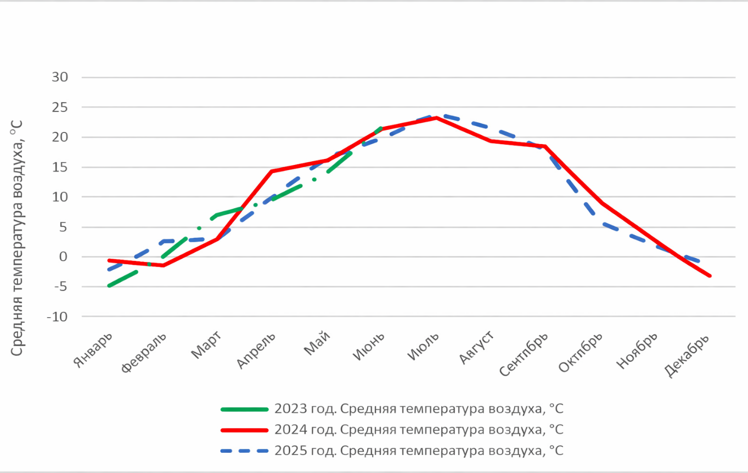

Рисунок 1 – График изменения температуры воздуха за 2023-2025 гг.
2.1.3 Почвенные условия
Почвенные слои этого региона были разнообразны. Поэтому в зависимости от сложности и влажности почвенных слоев распространены светло-темно-бурые, луговые темно-бурые, луговые, лугово-серые и обыкновенно-серые виды почв. По гранулометрическому составу почвы луговые буро-фиолетовые почвы, состоящие из суглинков и глинистых аллювиально-проаллювиальных отложений. Уклон земли в сторону реки или 0,05-0,07 м. Высота над уровнем моря 550-700 м. долина относится к предгорной пустынно-степной зоне.
Гранулометрический состав почвы в значительной степени дает неблагоприятные физические свойства: адгезию, уплотнение и промерзание при высыхании, высокую устойчивость при вспашке почвы и резкость поверхности (Таблица 1, Приложение Б КазНИИПиА).

Таблица 1 – Гранулометрический состав светло-темно-каштановых почв

Слой почвы, см | Анализ по диаметру деталей (мм)
Слой почвы, см | > 3 | 3-1 | 1-0,25 | 0,25-0,05 | 0,05-0,01 | 0,01-0,005 | 0,005-0,001 | 0,001-0,0005 | ˂  0,0005
0-10 | - | 0,99 | 4,78 | 10,34 | 37,18 | 14,73 | 12,34 | 19,65 | 46,71
10-20 | - | 0,50 | 4,49 | 9,07 | 39,00 | 14,72 | 12,04 | 20,19 | 46,95
20-30 | - | 0,55 | 7,90 | 4,16 | 38,01 | 12,24 | 21,71 | 15,43 | 49,38

По основным агрохимическим показателям светло-темно-каштановых почв в составе вспаханного слоя (0-30 см) содержание гнили составляло 2,58-2,44%, общего азота 0,122-0,062%, фосфора 0,205%, калия 1,19-2,1% содержание подвижного фосфора в почве до закладки опыта находилось в пределах 20-25 мг/кг, т. е. эта почва считается низкой обеспеченностью по содержанию подвижного фосфора (Таблица 2, Приложение Б КазНИИПиА).

Таблица 2 – Химический состав светло-темно-каштановых почв

Слой почвы, см | Гумус, % | Общий азот, % | Соотношение C : N | Общий фосфор, % | CO₂, %
0-10 | 2,58 | 0,122 | 11,8 | 0,19 | 5,80
10-20 | 2,44 | 0,119 | 11,9 | 0,16 | 5,84
20-30 | 1,00 | 0,062 | 9,6 | 0,17 | 5,88

Общее содержание азота в почве низкое, составляет 0,12% в слое 0-10 см, уменьшается в слоях, спускающихся ниже него. В связи с этим отношение углерода в гнили к общему азоту высокое. В таких условиях он колеблется в пределах 10-14 см. Это связано с тем, что углерод в почве имеет высокую твердость к общему азоту. Количество СО₂ варьируется в пределах 5,2-10,4%, в верхнем слое-минимум, в нижнем-максимум.
Светло-темно-каштановые почвы характеризуются хорошей макроструктурой в зависимости от физических и водно-физических свойств и агрегатного состава. На глубине 40-50 см материнской породы почвы набор крупных заполнителей водостойкого диаметра 0,25 мм колеблется в пределах 70-79%, а в пахотном слое снижение-около 63-70%. Размер агрономически ценных водостойких агрегатов (1-5 мм) в целине достигает 31-42%, а в пахотном слое-до 25% (Таблица 3).

Таблица 3 – Физические и водно-физические свойства светло-темно-каштановых почв

Слой почвы, см | Объемный вес, г/см³ | Удельный вес, г/см³ | Пористость, % | Наименьшая влагоемкость, % | Максимальная гигроскопичность, %
0-10 | 1,22 | 2,56 | 52 | 24,0 | 5,02
10-20 | 1,23 | 2,56 | 51 | 25,0 | 4,28
20-30 | 1,24 | 2,58 | 53 | 25,8 | 4,42

Удельная масса грунта постепенно увеличивается к нижнему слою и колеблется в пределах 2,56%. Объемная масса почвы в верхнем слое относительно невелика 1,22-1,24 г/см³, резкое повышение которой наблюдается только на метровой глубине. Пористость поверхностного слоя составляет 51-53%. Уплотненный слой начинается в основном с глубины 80 см. Наименьшая влагоемкость в двадцатисантиметровом слое почвы не высокая, 24-25% [6, с. 18].
Содержание гумуса в пахотном слое почвы составляет 2,52%, он уменьшается по срезу вниз. Содержание общего азота и общего фосфора среднее, что показывает 0,253 и 0,215%. В зависимости от обеспеченности почвы опытного участка питательными элементами, усвояемыми в росте, содержание азота (138 мг/кг N и 24 мг/кг NО₃), подвижного фосфора низкое (21 мг/кг) (Таблица 4) [6, с. 18].

Таблица 4 – Агрохимические свойства почв опытного участка

Слой почвы, см | Глубина взятия образца, см | Агрохимические показатели
Слой почвы, см | Глубина взятия образца, см | общий, % |  |  | подвижные формы, мг/кг
Слой почвы, см | Глубина взятия образца, см | гумус | азот | фосфор | N | NO₃ | Р₂О₅ | К₂О
А_{пахт. слй.} | 0-25 | 2,52 | 0,253 | 0,215 | 138 | 24 | 21 | 311
В₁ | 25-45 | 1,62 | 0,240 | 0,209 | 110 | 35 | 14 | 295
В₂ | 45-58 | 0,8 | 0,212 | 0,161 | 77 | 56 | 14 | 277

В целом, открытые темно-каштановые почвы предгорий юго-восточного Казахстана оцениваются как пригодные для возделывания всех видов сельскохозяйственных культур с удовлетворительным гранулометрическим составом, умеренными водно-физическими свойствами и уровнем плодородия – выше среднего [6, с. 18].

2.2 Почвенно-климатические условия Мактааральского района Туркестанской области
Полевые опыты по интенсивному использованию орошаемых земель путем получения двух-трех урожаев в год проводились на опытных полях сельскохозяйственной опытной станции хлопководства и бахчеводства расположенной в Мактааральском районе Туркестанской области.
2.2.1 Почвенные условия
Почва опытного участка светлый серозем, по механическому составу среднесуглинистый. К характерным особенностям светлых сероземов следует отнести невысокое содержание гумуса, высокую карбонатность, относительно низкую величину емкости поглощения.
Почвы отличаются хорошей микроструктурой, водопроницаемостью, порозностью и сравнительно небольшой связностью, средней мобильностью воды и питательных веществ. Содержание гумуса в соле 0-10 см в среднем 0,8-1,2%, а в нижних слоях 0,2-0,3%. Подвижные формы фосфора колеблются от 10,0 до 30,0 мг/кг и обменного калия – от 200 до 330 мг/кг почвы. Содержание подвижных форм нитратов пониженное и составляет в пределах от 3,0 до 10 мг/кг соответственно по слоям почвы.
Нами определены химический состав почвы опытного участка результаты которых приведены в таблице 5.

Таблица 5 – Агрохимические свойства почв опытного участка

Слой почвы, см | Гумус, % | Общий, % |  | Подвижные формы, мг/кг |  | Карбонаты, % | рН
Слой почвы, см | Гумус, % | азот | фосфор | Р₂О₅ | К₂О | Карбонаты, % | рН
0-30 | 0,880 | 0,072 | 0,129 | 25,7 | 322 | 6,2 | 7,0
30-40 | 0,654 | 0,064 | 0,103 | 18,4 | 288 | 7,9 | 7,5
40-60 | 0,495 | 0,060 | 0,101 | 13,2 | 200 | 10,3 | 7,3

На опытном участке, развито вторичное засоление, причина которого состоит в близости минерализованных грунтовых вод к поверхности почвы, особенно после проведения промывочного полива.
В наших исследованиях были определены глубины залегания грунтовых вод в течение вегетации. По мелиоративному состоянию почва опытного участка слабо и среднезасоленная, тип засоления хлоридно-сульфатный, глубина залегания грунтовых вод передвигается во время вегетации от 162,3 см до глубины 261 см метра от дневной поверхности (Рисунок 2).
Уровня залегания грунтовых вод во время вегетационного периода составляло 218,6 м соответственно, и не очень придерживалось в градации уровни залегания грунтовой воды в орошаемой сероземной почве. Например, в январе месяце уровень грунтовой воды составлял 293,6 см, феврале – 235,0 см, марте – 198,3 см, апреле – 162,3 см, мае – 150,0 см, июне – 169,3 см, июле – месяце 223,0 см, августе – 261,0 см. В конце вегетации, например в сентябре уровень грунтовых вод опустился до 275,0 см.

Рисунок 2 – Динамика передвижения уровня залегания грунтовых вод

Из данных проведенных исследований видно, что в марте, апреле и мае, наблюдается повышения уровня залегания грунтовых вод и составила в пределах 198,3 см, 162,3 и 150,0 см к дневной поверхности земли, в этом времени залегания грунтовые воды наиболее близко подходят поверхности почвы. Это связано и объясняется тем, что в январе и феврале проводились зимние промывные поливы от вредных солей. Из-за проведенных промывочных поливов для удаления вредных солей в орошаемой сероземной почве происходит подъем уровня засоленных грунтовых вод и влагоиспарение.
А в летний период идёт тенденция к усыханию, грунтовые воды уходят глубоко в почву, соответственно, почва быстрее впитывает осадки.
2.2.2 Климатические условия
По метеорологическим показателям Мактааральского района за 9 месяцев 2023 год в среднем температура воздуха составляла 17,1⁰С, выпало осадков 149,0 мм (Таблица 6) [45].
По сравнению многолетними данными 206,0 мм, в 2023 году осадков выпало на 57,0 мм меньше. Осадки по месяцам распределяются следующим образом; наиболее увлажненными месяцами являются: январь, февраль, март, апрель, май – 23,0 мм; 69,0 мм; 24,0 мм; 14,0 мм; 8,0 мм соответственно.
В январе месяце осадки выпали на 11,5 мм меньше нормы по сравнению с многолетним показателем, то есть в январе выпало 23,0 мм, а в феврале на -34,5 больше нормы многолетних, то есть 69,0 мм, марте, апреле, мае, июне, июле осадков выпало меньше соответственно 26,5 мм; 27,5 мм; 15,5 мм; 8,5 мм; 4,5 мм; 4,3 мм.
Температура воздуха характеризовалась следующими особенностями: в январе месяце температура воздуха была ниже среднемноголетних на 6,2⁰С и составляла -8,0⁰С, в феврале была выше среднемноголетних на 3,1⁰С и составляла 4,8⁰С.

Таблица 6 – Основные метеорологические показатели 2023 года

Месяцы | Осадки, мм |  |  | Температура воздуха, ºС
Месяцы | сумма за месяц | среднемноголетние | отклонение от многолетней | сумма за месяц | среднемноголетние | отклонение от многолетней
Месяцы | 2023 | среднемноголетние | отклонение от многолетней | 2023 | среднемноголетние | отклонение от многолетней
Январь | 23,0 | 34,5 | -11,5 | -8,0 | -1,8 | 6,2
Февраль | 69,0 | 34,5 | 34,5 | 4,8 | 1,7 | 3,1
Март | 24,0 | 50,5 | -26,5 | 14,4 | 8,2 | 6,2
Апрель | 14,0 | 41,5 | -27,5 | 17,6 | 15,6 | 2,0
Май | 8,0 | 23,5 | -15,5 | 22,7 | 21,7 | 1,0
Июнь | 0,0 | 8,5 | -8,5 | 28,0 | 25,4 | 2,6
Июль | 0,0 | 4,5 | -4,5 | 29,3 | 27,7 | 1,6
Август | 11,0 | 4,3 | 6,7 | 24,9 | 24,3 | 0,6
Сентябрь | 0 | 4,2 | -4,2 | 20,1 | 16,4 | 3,7
Сумма осадков и средние температуры | 149,0 | 206,0 | -57 | 17,1 | 15,4 | 3,0

Весна (март-май) 2023 года характеризировалось следующими особенностями: в марте, апреле, в мае средняя температура воздуха была выше по сравнению с многолетним показателем на 6,2; 2,0; 1,0⁰С, соответственно поэтому рост и развитие растений в этих месяцах шло интенсивно.
В июне, в июле температура воздуха была выше многолетних 2,6; 1,6⁰С и составляла 28,0; 29,3⁰С, осадков июне, июле не было. Климатические условия 2023 года показывают, что дневная температура воздуха в июне и июле месяце доходила от 41,0 до 45,0⁰С, что свою очередь благоприятно сказывалось на росте и созревании растений хлопчатника.
С момента посева хлопчатника до всходов требуется, примерно 84-100⁰С эффективных температур, до бутонизации – 500⁰С, до фазы цветения – 1000⁰С и до раскрытия первой коробочки – 1875-1885⁰С. За период вегетации хлопчатника требуется 2173-2768⁰С. Таким образом, тепловой режим на территории Голодной степи удовлетворяет требованиям хлопчатника. С увеличением суммы температур возрастает потребность растений в поливной воде, что необходимо учитывать при орошении. Годовая сумма колеблется от 210 до 400 мм.
По природно-климатическим условиям район исследований относится к зоне полупустынь, характеризующейся малым количеством атмосферных осадков, высокими летними и низкими температурами воздуха.
Среднемноголетняя дата весеннего заморозка приходится на вторую декаду апреля и первого осеннего заморозка на третью декаду октября.
Зима короткая, неустойчивая и относительно холодная. Средняя температура воздуха января составляет минус 3,4⁰С. Высота снежного покрова – 10-35 см, он характеризуется неустойчивостью. Число дней в году со снежным покровом достигает 43. Период со среднесуточной температурой воздуха ниже 0⁰С составляет 45-65 дней.
Весна характеризуется интенсивным ростом температур и максимальным выпадением осадков, обычно бывает теплой, непродолжительной и сравнительно влажной. Устойчивые среднесуточные температуры выше нуля устанавливаются в середине февраля. Однако колебания могут составлять 15-25 дней. В отдельные годы наступление весны приходится на конец марта или может затягиваться до конца апреля. Средняя температура воздуха за весенний период оставляет в пределах +14⁰С с колебаниями от +12⁰С до +20⁰С [46].
Летний период отличается засушливостью и высокими температурами. Среднесуточная температура воздуха устойчиво держится на уровне +25,1⁰С, а максимальные значения могут достигать +45⁰С. Количество атмосферных осадков в этот период незначительно. Средняя температура воздуха в июле составляет +26⁰С. Одновременно отмечается снижение относительной влажности воздуха до 46-47%, а в отдельные годы - до 26%. В этот период господствуют ветры северного и северо-западного направления. На территории хозяйства господствуют ветры северо-западного направления со средней скоростью 1,9 м/сек.
Таким образом, характерными особенностями климата сероземной зоны являются: малок количество осадков, неравномерное их выпадение по сезонам года, высокие температуры летом и довольно низкие зимой, большая сухость воздуха в теплое время, сильное испарение с поверхности почвы.
Самым холодным периодом в годы исследований был январь и февраль, когда температура опустилась до –3,0⁰С. С февраля началось повышение температуры воздуха, и она была в пределах +3,0-4,5⁰С.
По количеству атмосферных осадков и их распределению в течение вегетационного периода можно сказать, что их наибольшее количество выпадает в зимние и весенние месяцы, что позволяет создать определенный запас влаги в почве к периоду посева.
Анализ климатических факторов зоны в целом, и в годы исследований в частности характеризует необходимость регулирования условий возделывания растений хлопчатника, не только на основе соблюдения оптимального пищевого режима, но и условий водообеспеченности. Климатические условия юга Казахстана при соблюдении надлежащих условий питания и орошения могут обеспечить получение высоких и устойчивых урожаев хлопка-сырца на уровне не менее 35-40 ц/га.

3 Формирование коллекции культур и методы исследования
3.1 Формирование коллекции культур и схема опытов
Для проведения полевых опытов в условиях предгорной зоны юго-востока Казахстана по интенсивному использованию орошаемых земель проведен подбор коллекции основных и промежуточных культур. Сельскохозяйственные культуры подобраны в зависимости от биоклиматического потенциала региона, где будут проводится полевые опыты по интенсивному использованию орошаемых земель.
Нами изучались биологические особенности культур и почвенно- климатические условия региона. На основе этих данных нами подобраны следующие основные и промежуточные культуры:
Озимый ячмень. Озимый ячмень возделывают в основном как крупяную и пивоваренную культуру. Посев ячменя с осени и очень ранняя уборка позволяют более равномерно использовать рабочую силу и технику, создают возможность для посева после него пожнивных культур (кукурузы, однолетних трав.), а также других культур. Минимальная температура для прорастания семян 1-2⁰С, для появления всходов 4-5, оптимальная температура 12-15⁰С. Озимый ячмень сравнительно засухоустойчивая культура и более скороспелая. Вегетационный период короче на 12-16 дней, чем у ярового ячменя, и на 6-10 дней, чем у озимой пшеницы.
Среди зерновых ячмень-самая скороспел культура. Длина вегетационного периода различных сортов колеблется от 80-100 дней. Для полного цикла развития скороспелых сортов ячменя требуется сумма температур 1000-1500⁰С. Сумма активных температур, необходимых для появления всходов, составляет около 100⁰С. Поэтому продолжительность периода от посева до всходов зависит от температуры почвы [46].
Озимая тритикале. Тритикале - новая зерновая культура. Она получена в результате скрещивания двух разных ботанических родов-пшеницы с рожью. Эта культура отличается мощно развитой корневой системой и высокой кустистостью. Тритикале-не требовательное к теплу растение. Минимальная температура прорастания семян 1-2°C, оптимальная 15-20°C. Всходы выдерживают заморозки - 3-4°C, а иногда и до - 6°C. Оптимальная температура для роста и развития растений в период вегетации - 18°C.
Озимая тритикале обладает большой засухоустойчивостью, чем озимая пшеница. Эта культура способна давать высокие урожай даже в засушливые годы, когда за вегетационный период выпадает не более 250мм осадков. Растение эффективно использует осенне-зимние осадки, увеличивая при пониженных температурах кущение. Наилучшие условия развития озимой тритикале складываются если от сева до прекращения осенней вегетации сумма активных температур (выше +5⁰С) составляет приблизительно 500⁰С, а длительность осеннего периода 50-60 дней. В летний период для полного созревания сумма активных температур составляет 1000-1200⁰С. Зеленую массу тритикале охотно поедет скот: она представляет большую ценность для приготовления сенажа и весеннего силоса. В 100 кг зеленой массы содержится 22-25 кормовых единиц и 2,3-2,7 кг переваримого протеина, что несколько выше, чем у озимой ржи [47].
Озимый рапс. Рапс можно успешно выращивать для производства масла и кормов (зеленая масса, силос, сенаж) в основных и промежуточных посевах, в чистом виде и в смеси с другими культурами. В семенах озимого рапса содержание масла составляет 45-50%, ярового – 30-35, а белка - 23% и более. Зеленая масса рапса богата белком, витаминами и углеводами, в 100кг ее содержится 16 кормовых единиц и до 4кг протеина. При использовании рапса в животноводстве зеленый конвейер удлиняется до 20 дней. Кроме того, с 1га посева можно получить до 120кг меда. Рапс озимый холодостойкое растение. При снежном покрове не менее 10см рапс озимый выдерживает температуру воздуха до – 250°C. Всходы переносят кратковременные заморозки – 3-5°C. Пробуждение точки роста у рапса озимого начинается при 2°C, отрастание надземной массы – при 3-4°C. В течение осеннего вегетационного периода отсева до прекращения осенней вегетации требуемая сумма активных температур составляет, приблизительно 520⁰С, а в летний период до полного созревания требует сумму активных температур от 1000 до 1300°C.
Кукуруза. Кукуруза – одна из важнейших зерновых и кормовых культур. Зерно ее отличается высокими кормовыми достоинствами. В одном кг зерна содержится 78г. переваримого протеина, питательная ценность 1,34корм.ед. Еще большее значение кукуруза имеет как силосная культура. В 100 кг силоса из кукурузы с початками в молочном состоянии зерна содержится 21 корм. единиц, до 1800 г переваримого протеина, он является прекрасным кормом для крупного рогатого скота и свиней. В южных и юго-восточных регионах Казахстана кукурузу высевают как промежуточную культуру, что дает возможность собрать два урожая в год с одной площади. Кукуруза – теплолюбивое, но достаточно холодостойкое растение. Семена начинают прорастать при 8-10⁰С, всходы появляются при температуре не ниже 10-12⁰С. Заморозки до -2 -3⁰С всходы переносят удовлетворительно, сумма активных температур для полного созревания скороспелых сортов составляет от 2000-2300⁰С, а для кукурузы на силос от 1800-1900⁰С. Вегетационный период для кукуруза на зерно 100-130, а кукурузы на силос 70-88 дней.
По первому опыту - научно-исследовательские работы по получению двух урожаев в год проводились на опытно-производственном стационаре научно-производственного, образовательного центра ТОО «Байсерке-Агро» расположенной в предгорной орошаемой зоне Илийского Алатау на светло-каштановых почвах.
Объектом наших исследований являлись светло-каштановые почвы, капельное орошение, посевы основных и промежуточных культур.
Основные культуры: озимый ячмень, озимое тритикале и озимый рапс.
Промежуточные культуры: кукуруза на зерно и кукуруза на силос.
Для проведения полевых опытов были приняты следующая схема полевых опытов (Таблица 7).
Таблица 7 – Схема полевых опытов (опыт №1)

Варианты опыта – основные культуры |  | Варианты опыта – промежуточные культуры
Озимый ячмень (контроль) |  | Без промежуточных культур
Озимая тритикале | на зерно | Кукуруза на силос
Озимая тритикале | на зеленую массу | Кукуруза на зерно
Озимый рапс | на зерно | Кукуруза на силос
Озимый рапс | на зеленую массу | Кукуруза на зерно

Общая площадь производственного опыта 5,0 гектар, размеры делянок 300 м², повторность трехкратная.
Озимый ячмень и половина посевов озимого тритикале и озимого рапса убирали на зерно при полной спелости, а другая половина посевов тритикале и рапса убирали на зеленую массу в фазе колошения.
По второму опыту – Научно-исследовательские работы по получению двух и трех урожаев в год проводились на опытных полях Мактааральской сельскохозяйственной опытной станции.
Объектом наших исследований являлись светло-сероземные почвы, капельное орошение, посевы основных и промежуточных культур.
Основные культуры: хлопчатник, картофель.
Промежуточных культуры: озимое тритикале, ранняя капуста, кукуруза на силос.
Хлопчатник. Хлопчатник – важнейшая прядильная культура. Волокно хлопчатника – сырье для текстильной промышленности. Масло, получаемое из семян, используют в пищу, а жмых является высокобелковым кормом для скота. Из одной тонны хлопка-сырца можно получить 320-340 кг волокна (3500–4000м² ткани), 560–580 кг семян и 112 кг масла.
Минимальная температура прорастания семян хлопчатника 10-12°C, появления всходов 14-15 °C. Цветение проходит при 20°C. Всходы гибнут при заморозках -1…-2 °C, а взрослые растения при -3…-5 °C. Оптимальная температура для развития хлопчатника 25°C, для цветения 28–30°C. Сумма активных температур для раннеспелых сортов (С4727) 2900-3000°C, продолжительность вегетационного периода составляет 100-110 дней.
Требования хлопчатника более высоких температур от прорастания семян до появления всходов, дает возможность весной получить урожай озимой промежуточной культуры на зеленую массу.
Для хлопчатника малопригодны поля с близким уровнем грунтовых вод. Лучше, если грунтовые воды залегают глубже 3м от поверхности почвы.
Капуста. Капуста – универсальная сельскохозяйственная овощная культура с двухлетним жизненным циклом, относящаяся к семейству капустные (крестоцветные) дающая высокие урожаи. Возделывание капусты отличается отсутствием необходимости в дорогостоящем обогащенном почвогрунте, тем самым продукция отличается низкой себестоимостью.
В настоящее время выведены сорта капусты с различными сроками созревания. Раннеспелые – созревают уже в конце апреля в начале мая, но они плохо хранятся в свежем виде. Для получения хороших урожаев ранней капусты необходимо правильно определить сроки посева для получения рассады и посадки на поле.
Капуста относится к морозостойким культурам. Прорастание семян начинается уже при 2-3°С. Оптимальная температура прорастания семян составляет 8-10°С. В течение вегетационного периода благоприятная температура составляет 15-18°С. Высокая температура в течение длительного периода, особенно в сочетание с засухой, значительно замедляет развития растения.
Сумма активных температур для полного созревания капусты требуются 800-1000°C, а при этом вегетационный период составляет 85-100 дней. Учитывая, что раннеспелые сорта капусты созревают в конце апреля в первой декаде мая, эту культуру можно возделывать до посева основной культуры, как промежуточную [48].
Картофель. Картофель – ценная продовольственная культура. В клубнях содержится около 25% сухих веществ. Большое место он занимает в пищевой промышленности. Картофель используют также для кормления животных в сыром, силосованном и запаренном виде. Кормовая ценность 100кг клубней составляет 25-30 корм. ед. Ранний картофель – хороший предшественник для озимых зерновых культур и для кукурузы на силос.

Таблица 8 – Схема полевых опытов (опыт №2)

Первый урожай | Второй урожай | Третий урожай
Варианты опыта – промежуточные культуры | Варианты опыта – основные культуры | Варианты опыта – промежуточные культуры
Без промежуточных культур | Хлопчатник (контроль) | Без промежуточных культур
Озимое тритикале | Хлопчатник | -
Ранняя капуста | Картофель | Кукуруза на силос

Клубни картофеля начинают прорастать, когда почва на глубине 10 см прогревается до 7-8°C. При температуре ниже 5°C и выше 30°C развитие почек на клубнях приостанавливается. Рост ботвы и клубнеобразование хорошо происходят при влажной почве и при температуре 17-21°C. При заморозках -1-1,5°С ботва чернеет и отмирает. Для картофеля активная сумма температур, необходимая для полного развития растений, за вегетационный периода составляет для ранних и среднеранних сортов 1000-1400°С, а количество дней – 50-65, картофель можно возделывать как основную культуру, также как промежуточную [49].
Для проведения полевых опытов была принята следующая схема опытов (Таблица 8).
Общая площадь производственного опыта 2 гектар, размеры делянок 170 м², повторность трехкратная.

3.2 Методы исследований
Решение поставленных задач решали путем закладки и проведения полевых опытов и лабораторных анализов.
В опытах проводились следующие учеты, наблюдения и анализы.
Фенологические наблюдения за ростом и развитием растений в основные фазы развития были определены по общепринятой методике [50].
Определение запасов почвенной влаги в основные фазы развития культур. Влажность почвы определялся термостатно-весовым методом, высушивания почвенных проб до постоянного веса. Отбор почвенных проб проводится на глубину до 0,5 метра по слоям через каждые 10 см. Повторность отбора проб – трехкратная [51].
Наименьшая влагоемкость почвы определяли методом заливаемых площадок.
Учет густоты стояния растений путем подсчета количества растений на площади 1 м² в начале и в конце вегетации изучаемых культур в трехкратной повторности.
Учет динамики накопления биомассы растений в основные фазы их развития путем отбора проб с каждого варианта в трехкратной повторности с определением сырой и сухой массы. (Руководство по контролю и обработке наблюдений за фазами развития сельскохозяйственных культур, 1982) [52].
Учет засоренности посевов проводился по общепринятой методике (Методические указания по мониторингу численности сорных растений, вредителей и развития болезней, Астана, 2004) [53].
Отбор образцов для изучения содержания питательных элементов в почве и растениях проводились по основным фазам роста и развития изучаемых культур. В научно-исследовательской работе применялись следующие методики исследования почв:
- Общий гумус определялся по И.В. Тюрину – СТ РК 3477-2019. Методы определения органического вещества [54];
- Легкогидролизуемый азот определяется по методу И.В. Тюрина и Кононовой;
- Нитратный азот – ионометрическим методом. ГОСТ 26951-86 Почвы [55];
- Подвижный фосфор по методу Б.П. Мачигина ГОСТ 26205-91[56] и подвижный калий по методу И.Г. Важенина ГОСТ 26205-91 [57];
- Объемная масса по А.С. Качинскому почвенными цилиндрами-бурами, предназначенными для отбора образцов с ненарушенным сложением [58];
- Структурно-агрегатный состав по Н.И. Саввинову сухим просеиванием [59];
Нормы вегетационных поливов определяли по дефициту влаги в почве между верхним пределом влажности (наименьшая влагоемкость) и нижним ее пределом по формуле А.Н. Костякова [60]:
Учет урожая проводили поделяночно прямым комбайнированием и методом пробных площадок;
Обработка урожайных данных по методике Доспехова (1985) [61].
Экономическая эффективность приемов возделывания культур определялась – по принятым затратам на единицу производимой продукции на гектар в соответствии с принятой методикой выполнения агротехнических работ по общепринятым методикам.

4 Мониторинг гидротермических условий агроклиматических зон, пригодных для получения двух-трех урожаев в год с одного и того же поля
Для интенсивного использования орошаемых земель путем получения двух-трех урожаев в год главными факторами являются термические и гидрологические условия местности, а также суммы активных температур для созревания основных и промежуточных культур.
В 2023 году нами проведены мониторинг гидротермических условий юга и юго-востока нашей Республики, где развито орошаемое земледелие.
При этом рассчитали сумму активных температур по месяцам в период вегетации основных сельскохозяйственных культур, возделываемых на орошаемых землях Казахстана. Эти данные приведены в таблице 9.

Таблица 9 – Суммы активных температур по месяцам в период вегетации сельскохозяйственных культур

Исследуемые пункты | Апрель | Май | Июнь | Июль | Август | Сентябрь | Октябрь | Сумма
 |  |  |  |  |  |  |  | IV-X | V-X
Алматы (предгорная зона) | 315,0 | 502,2 | 618,0 | 722,3 | 691,3 | 507,0 | 294,5 | 3650,3 | 3335,3
Талдыкорган | 291,0 | 489,8 | 618,0 | 706,8 | 663,4 | 465,0 | 241,8 | 3475,8 | 3184,8
Жамбыл (Тараз) | 327,0 | 517,7 | 633,0 | 722,3 | 663,4 | 468,0 | 266,0 | 3597,4 | 3270,4
Шымкент (южная зона) | 387,0 | 576,6 | 702,0 | 815,3 | 771,9 | 567,0 | 353,4 | 4176,8 | 3789,8
Мактаарал (самая южная зона) | 429,0 | 629,0 | 747,0 | 822,0 | 780,0 | 602,0 | 408,0 | 4417,0 | 3988,0

Также нами рассчитаны необходимые суммы активных температур для созревания основных культур, которые возделываются на орошаемых землях (Таблица 10).

Таблица 10 – Необходимые суммы активных температур для созревания сельскохозяйственных культур

Сельскохозяйственные культуры | Необходимая сумма активных температур, в градусах |  | Количество дней
Сельскохозяйственные культуры | от | до | Количество дней
1 | 2 | 3 | 4
Кукуруза на зерно | 2060 | 2300 | 100-130
Кукуруза на силос | 1800 | 1900 | 70-88
Хлопчатник (скороспелый сорт) | 2 900 | 3 000 | 100-110
Хлопчатник (среднеспелый сорт) | 3 200 | 3 400 | 115-120

Продолжение таблицы 10

1 |  | 2 | 3 | 4
Картофель (скороспелый сорт) |  | 1 000 | 1 400 | 50-65
Капуста |  | 800 | 1 000 | 85-100
Маш-бобы |  | 1 000 | 1 200 | 65-75
Соя |  | 1 600 | 2 200 | 100-115
Ячмень |  | 1000 | 1500 | 80-100
Овес |  | 1350 | 1650 | 70-100
Озимая пшеница | осенью | 550 | 580 | 250-310
Озимая пшеница | летом | 950 | 1200 | 250-310
Озимое тритикале | осенью | 500 | 550 | 250-310
Озимое тритикале | летом | 1000 | 1200 | 250-310
Озимый рапс | осенью | 520 | 560 | 260-320
Озимый рапс | летом | 1000 | 1300 | 260-320

Используя эти данные, любой фермер или руководитель крестьянских хозяйств различных регионов может выбрать себе нужную культуру, как основных, так и промежуточных и получать два урожая в год, тем самым эффективно использовать орошаемые земли и получать высокие доходы.
На основе этих данных и итогов научно-исследовательских работ, проведенных нами и других научно-исследовательских учреждений, будут составлены примерные рекомендации получения двух-трех урожаев в год по культурам и регионам.
Для интенсивного использования орошаемых земель, наряду с температурными условиями, важное значение имеет гидрологические условия, то есть наличие водных ресурсов. В Казахстане до 1991 года насчитывалась 2,3 млн.га орошаемых земель. Занимая 5-6% в общей структуре посевных площадей, они давали до 35% продукции растениеводства. В настоящее время в сельскохозяйственном производстве используется около 1,5 млн.га орошаемых земель, из которых около 95% расположены в южных областях Республики [6, с. 23]. Из этих орошаемых земель 1,1 млн.га или 79% поливаются поверхностным способом, 104 тыс.га затоплением, а водосберегающими технологиями (капельное, подпочвенное, дождевание) поливаются всего 250 тыс.га, что составляет 13,5%.
Ежегодный поверхностный водный сток Республики составляет 90-100 км³, из них только 51 км³ формируется на территории Республики, а остальные стоки вод поступают из других стран.
Поэтому, устойчивое развитие орошаемого земледелия Южного региона Казахстана может быть достигнуто внедрением водосберегающих технологий и современной техникой полива. Это позволит эффективно использовать температурный режим, водные ресурсы региона и интенсивно использовать орошаемые земли путем получения двух, трех урожаев в год.
5 Результаты исследований по получению двух урожаев культур в предгорной зоне Илийского Алатау, опыт №1
5.1 Результаты определения основных водно-физических и агрохимических свойств почв опытного участка
Агро и водно-физические свойства почвы зависят от гранулометрического состава, структуры почвы и содержания органического вещества. Большое влияние на агро и водно-физические свойства почвы оказывает обработка почвы и взаимодействие движущейся по поверхности почвы техники. Верхние горизонты почвы, содержащие больше органического вещества, лучше оструктуренные имеют хорошие агро и водно-физические свойства почвы [6, с. 20-21].
Согласно календарного плана выполнения работ, на опытном участке нами определены объемная масса, удельная масса, общая порозность, водопрочность почвенных агрегатов и наименьшая влагоемкость почвы [6, с. 21]. Результаты определения приведены в таблице 11, рисунок 3.

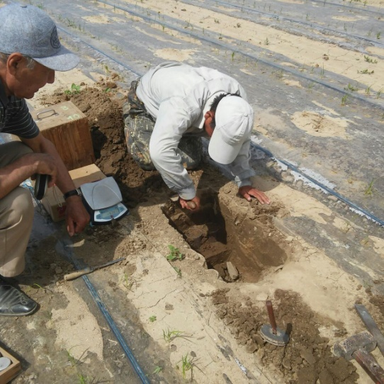 | 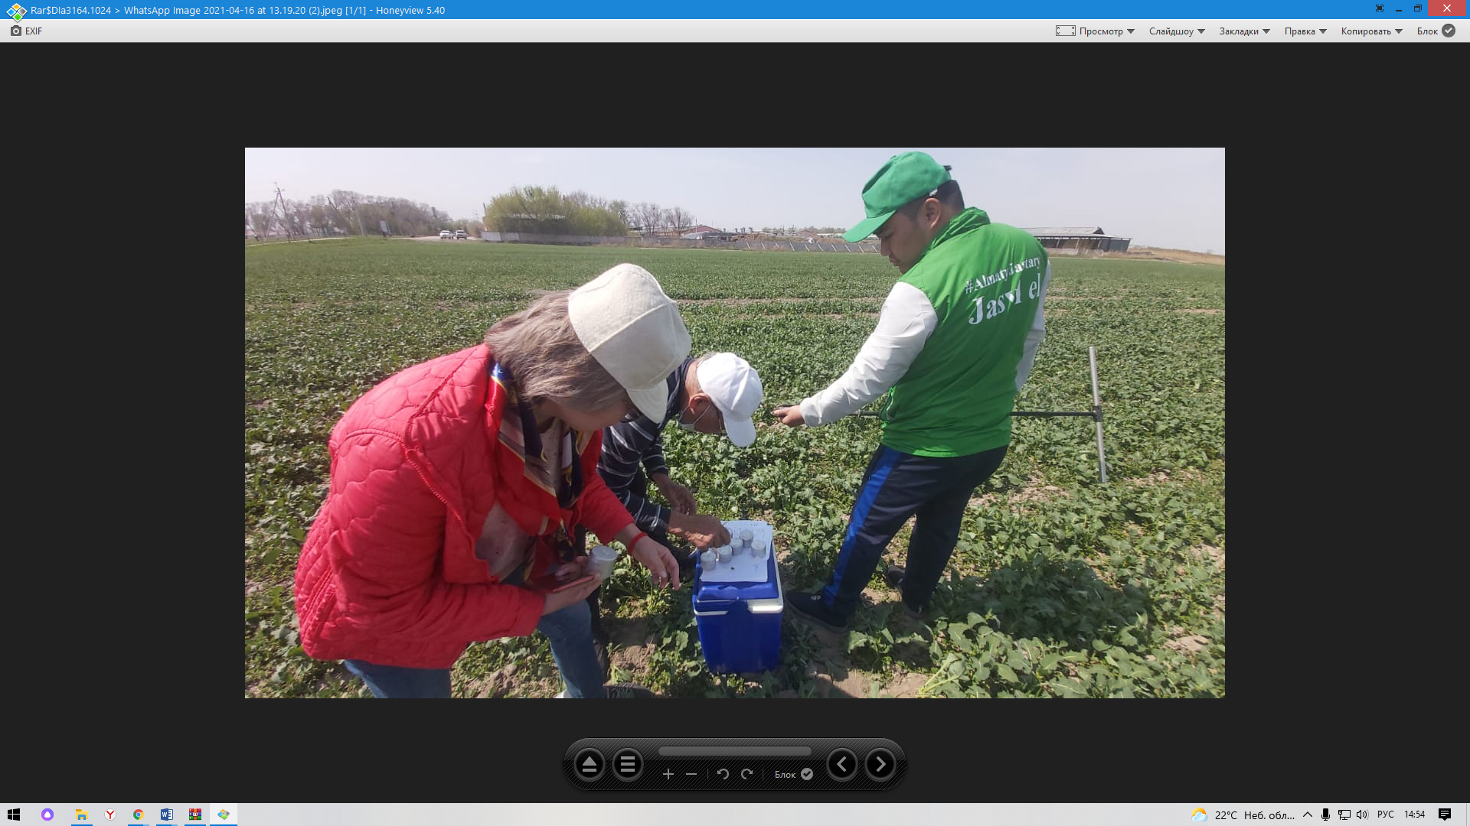
а б

Рисунок 3 – а) Определение объемной массы и б) влажности почвы опытного участка

Результаты определения агро и водно-физических свойств почвы под культурами опытного участка показывают, что величина объемной массы колебалась в пределах 1,22-1,24 г/см³, удельная масса 2,54-2,58 г/см³, общая порозность 51,7-54,8%, а водопрочность почвенных агрегатов в пределах 37,1-38,9% [6, с. 21].
Наименьшая влагоемкость почвы в среднем составило 24,5% (Рисунок 4). Эти данные агро и водно-физических свойств почвы показывают, что условия для возделывания сельскохозяйственных культур и проведения полевых опытов удовлетворительные.
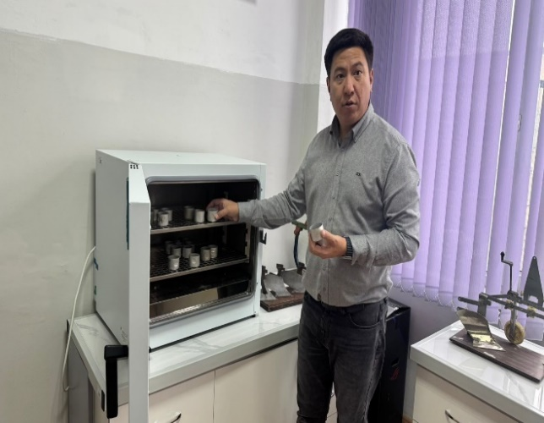 а |  б

Рисунок 4 – а) Определение влажности и б) наименьшей влагоемкости почвы

Таблица 11 – Агро и водно-физические свойства почвы опытного участка (средние данные)

Варианты опыта (культуры) | Объемная масса, г/см³ | Удельная масса, г/см³ | Общая порозность, % | Водопрочность почвенных агрегатов, % | Наименьшая влагоемкость, %
Озимый ячмень | 1,22 | 2,56 | 52,2 | 37,5 | 24,5
Озимый рапс | 1,23 | 2,54 | 51,7 | 37,1 | 24,5
Озимое тритикале | 1,24 | 2,58 | 54,2 | 38,7 | 24,5

Результаты определения влажности почвы и наименьшей влагоемкости приведены в Приложении В (1-8).
Анализ почвы опытного участка проводили представители компании «Palintest» согласно нашему заказу (Рисунок 5). На основе определения фактического содержания в почве азота, фосфора и калия составлены рекомендации по внесению этих удобрений.

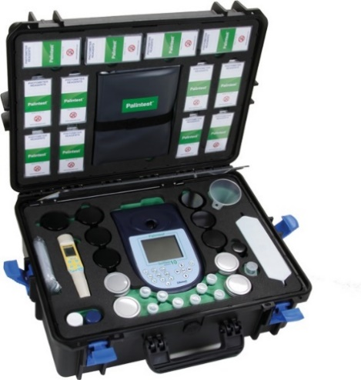 а | 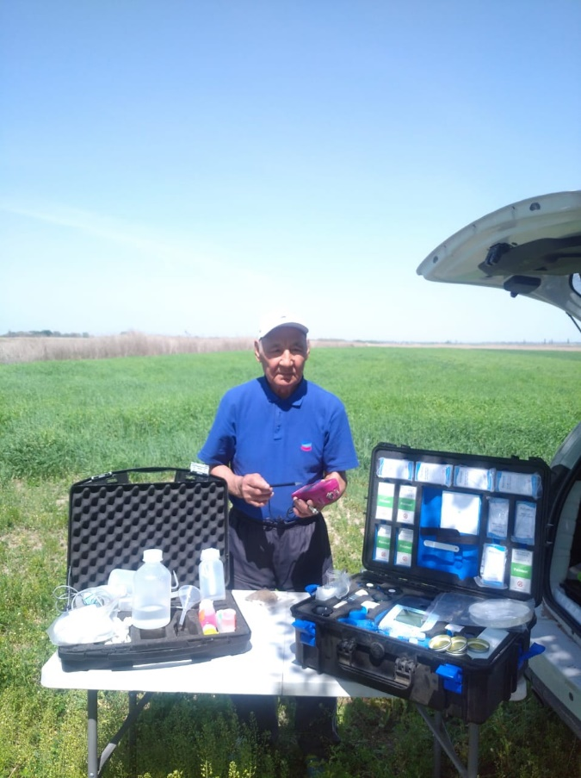 б

Рисунок 5 – а) Анализаторы почвы Palintest, б) профессор Т.А.Атакулов принимает участие в проведении анализов почвы
Компания «Palintest» занимается разработкой, изготовлением и поддержкой широкого ассортимента продвинутого оборудования для анализа параметров воды и окружающей среды. Из нашей штаб-квартиры, расположенной в Соединенном Королевстве, мы осуществляем экспорт своей продукции в более 100 стран по всему миру. Наша продукция широко применяется для защиты окружающей среды и здравоохранения.
Серия наборов для анализа параметров почвы компании «Palintest» основана на тридцатилетнем опыте разработок упрощенных методов анализа параметров почты для полевого и лабораторного анализа питательных веществ в почве.
Результаты анализа почвы опытного участка
1. Азот в почве (диапазон от 0 до 25 мг/л N)
Являясь одним из ключевых макроэлементов, азот в почве крайне важен для роста листьев и повышенной урожайности, особенно при выращивании бобовых культур. Рост растений ограничивается азотом в большей степени, чем иными элементами. Азот является крайне мобильным элементом в структуре почвы, его содержание будет значительно отличаться в различных местах и при различной глубине отбора образцов. Анализ почвы на содержание азота необходимо проводить как можно скорее на сыром образце, во избежание влияния микробиологической активности на результат. Анализ компании «Palintest» на содержание азота в почве предоставляет совокупное значение для нитратов и нитритов соли в одном анализе. Нитраты и нитриты вытягиваются из структуры почвы с помощью 1М хлорида аммония (Экстракт N), затем нитраты приводятся к нитритам с помощью порошка NitratestTM. Получившаяся отфильтрованная вытяжка вступает в реакцию с реагентом Nitricol, что приводит к образованию диапазона цветов от бледно-розового до темно-фиолетового, в зависимости от концентрации азота.
Почва исследуемого участка ячменя на содержание легкогидролизуемого азота является низко обеспеченным, по сравнению участком тритикале. Содержание элементов азотного питания и рекомендации представлено в таблице 12 и 13.

Таблица 12 – Содержание нитратного азота в почве

Наименование определяемых показателей, единица измерений | НД на метод испытаний | Фактически полученный результат | Примечание
Азот нитратный (NO₃), мг/л | Ячмень | 5,6 | Низкий уровень
Азот нитратный (NO₃), мг/л | Тритикале | 10,2 | Средний уровень

Таблица 13 – Рекомендация азотного питания

Культура | Цель опыта | Программа опыта | Фаза растения | Норма, га
Ячмень | Стимуляция прорастание | Фертигрейн Старт | Обработка семян | 1 л/т
Ячмень | Комплексная подкормка микроэлементами | Фертигрейн Фолиар | Кущение | 1 л/га
Ячмень | Питание азотом | Текнокель Азот | Трубкование | 2 л/га
Тритикале | Комплексная подкормка микроэлементами | Текнокель Азот | Кущение | 1 л/га

Примечание – Во время проведения листовой обработки культуры азотными удобрениями, не рекомендуется проводит обработку при перепаде дневной и ночной температуры, при низкой содержаний влаги в почве. Так же, необходимо избегать ветра и высокого давления опрыскивателя.
Рекомендуется проводить обработку вечером или рано утром при температурном диапазоне 17-24⁰С.
2. Фосфор в почве (диапазон от 0 до 150 мг/л P)
Являясь одним из ключевых макроэлементов, фосфор в почве крайне важен для роста листьев, ферментативных реакций и косвенно влияет на формирование корневой системы. Недостаток фосфора наблюдается во многих местах, однако его трудно определить. Ввиду нехватки фосфора растения имеют чахлые листья и корни. Фосфат сохраняется в почве, его избыток может приводить к цветению воды и загрязнению местных источников воды. При проведении анализа компании «Palintest» на содержание фосфора в почве, фосфор вытягивается из почвы с помощью 0,5М раствора бикарбоната натрия (Extract P) (также известный как метод Олсена), затем он вступает в реакцию с молибдатом аммиака в условиях кислотности для образования смеси ярко синего цвета. Анализ почвы на содержание фосфора может осуществляться на влажной, сырой почве либо на высушенных образцах почвы (Таблица 14).

Таблица 14 – Содержание подвижного фосфора в почве, мг/л

Наименование определяемых показателей, единица измерений | НД на метод испытаний | Фактически полученный результат | Примечание
Фосфор P подвижный, мг/л | Ячмень | 7 | Средний уровень
Фосфор P подвижный, мг/л | Тритикале | 16 | Повышенный уровень
Низкий диапазоны содержания фосфора в почве, от 9 до 15 мг/кг для всех зерновых культур (градация содержания фосфора Мачигина). Избыточное содержание для серозема, может быть, только после внесения в почву фосфора в больших количествах. Коэффициент накопление фосфора в почве возможен только в случае распада органических веществ внесенный перепревшим навозом или связаны действием штаммов фосфорамобилизирующих бактерии, как Bacillus megaterium. В черноземной почве содержание фосфора варьируется от 50-80 мг/кг в естественной форме.
В случае если предшествующая культура была обработана фосфорсодержащими удобрениями, то норма внесение на этот год сокращается до 100 кг аммофоса 52%, Сульфоаммафос 12:20(14) 200 кг/га. Среднестатистическая норма внесения для ячменя 100-150 кг/га аммофос 52%.
Рекомендация по внесению удобрений
1) Разброс до пахоты: 200 кг/га 15-15-15 NPK.
2) При посеве: 100 кг/га нитроаммофоска 15-15-15 NPK.
3) Листовая обработка в фазе кущения: фосфор содержащие удобрения Kontrolphyt PK, 1л/га или Plantafol 10-54-10, 2 кг/га.
3. Калий в почве (диапазон от 0 до 450 мг/л K)
Калий является одним из важнейших элементов питания растений, и одним из трех элементов, нехватка которых обнаруживается в почве, что приводит к ограничению уровня урожая. Хотя калий не играет важной роли в образовании тканей растений, он является важным элементом для синтеза аминокислот и протеинов из ионов аммония. Он также является важным при фотосинтезе. Избыток калия в почве оказывает пагубное воздействие на растения. Он уменьшает количество других катионов, поглощаемых растением, что вызывает нехватку других элементов, например, магния. При проведении анализа компании «Palintest» на содержание калия в почве, калий вытягивается из почвы с помощью 0,1М раствора ацетата магния (Extract K); вытяжка калия затем вступает в реакцию с тетрафенилбороном натрия и образовывает нерастворимую белую смесь, которая анализируется с помощью фотометра Soiltest 10 (Таблица 15). Анализ почвы на содержание фосфора может осуществляться на влажной, сырой почве либо на высушенных образцах почвы.

Таблица 15 – Содержание обменного калия в почве

Наименование определяемых показателей, единица измерений | НД на метод испытаний | Фактически полученный результат | Примечание
Калий К обменный, мг/л | Ячмень | 130 | Средний уровень
Калий К обменный, мг/л | Тритикале | 135 | Средний уровень
Содержание подвижного калия в обеих демо участках, как видно на таблице 15 находиться на одинаковом оптимальном уровне. Зерновые культуры в отличие от культур, образующих корнеплоды и клубнеплоды имеет умеренную потребность на элемент калия в почве. При соблюдении севооборота есть толк внесения калия именно для калия любимых культур. Так как, калий остается подвижном виде на следующий год, уровень калия остается оптимальным и не требует дополнительного внесения для зерновых культур.

5.2 Характер роста и развития изучаемых основных культур, опыт №1
В наших полевых опытах по интенсивному использованию орошаемых земель за контрольный вариант был принят посевы озимого ячменя, где после уборки ячменя на семена промежуточные культуры не высевались, орошаемое поле пустовало до осени. Наряду с озимым ячменем высевались озимые культуры тритикале и рапс, как основные культуры.
Результаты наблюдений за ростом, развитием и накоплением надземной массы основных культур показали, что с ранней весны эти культуры интенсивно растут и максимально накапливают надземные массы (Рисунок 6 и 7).

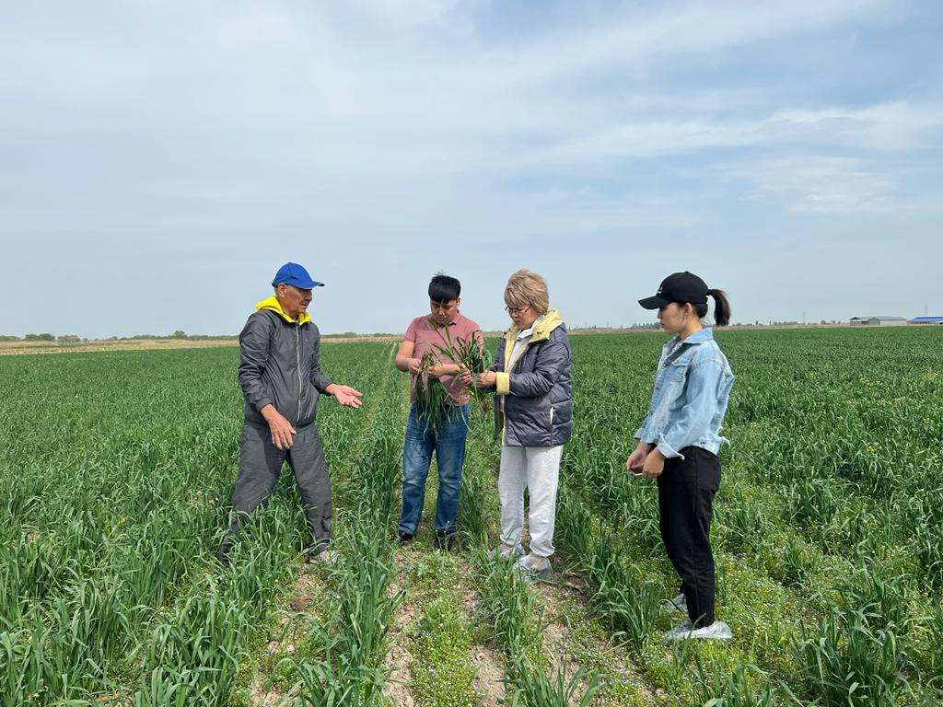 | 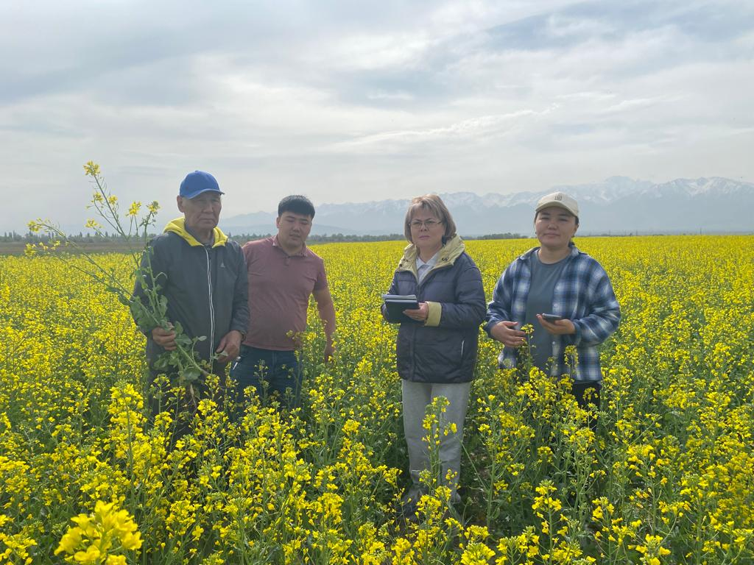
а б

Рисунок 6 – Наблюдения за ростом и развитием озимых: а) тритикале и б) рапса

Результаты наблюдений за ростом и развитием основных культур в фазу трубкования приведены в таблице 16.

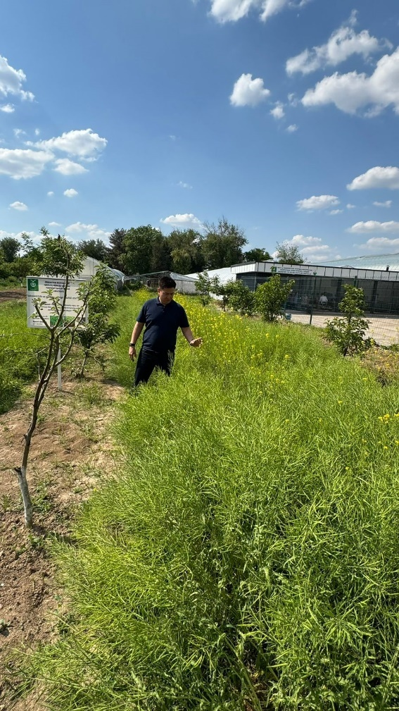

Рисунок 7 – На посевах рапса

Таблица 16 – Рост, развитие и накопление надземной массы основных культур в фазу трубкования на площади 1 м² (средние данные за 2021-2023 гг.)

Основные культуры | Среднее количество растений, шт/м² | Средняя |  | Вес, гр.
Основные культуры | Среднее количество растений, шт/м² | Высота растений, см | кустистость растений, шт. | сырой массы | сухой массы
Ячмень на зерно | 28 | 53 | 15 | 2 280 | 1 150
Рапс на зеленую массу | 62 | 72 | - | 3 650 | 1 540
Тритикале на зеленую массу | 32 | 58 | 16 | 2 664 | 1 243

Как видно из приведенных данных в таблице наблюдаются очень высокая кустистость озимых культур ячменя и тритикале. Норма высева этих культур составила всего 30 кг/га. Самое максимальное накопление сырой и сухой массы (2664, 1243 гр.) наблюдается у культуры тритикале.
На наших полевых опытах продолжали проводить наблюдения за ростом, развитием и накоплением надземной массы основных культур в фазу колошения, результаты которых приведены в таблице 17.

Таблица 17 – Результаты наблюдений за накоплением надземной массы озимых – основных культур в фазу колошения на площади 1 м² (средние данные за 2021-2023 гг.)

Культуры | Количество растений, шт/м² | Средняя |  | Вес массы, гр. |  | Биологический урожай зеленой массы, ц/га
Культуры | Количество растений, шт/м² | высота растений, см | кустистость, шт | сырой | сухой | Биологический урожай зеленой массы, ц/га
Ячмень (контроль) | 28 | 92 | 15 | 4 672 | 2 100 | 467
Рапс | 62 | 115 | - | 5 810 | 2 510 | 584
Тритикале | 32 | 108 | 16 | 5 490 | 2 140 | 554

Как видно из данных, приведенных в таблице, тритикале в фазу колошения набирает высоту в среднем 108 см, а рапс 115 см.
Согласно принятой схемы опытов озимое тритикале и рапс ежегодно убирались на зеленую массу 15 и 17 мая, а озимый ячмень оставлен, как контрольный вариант, до созревания зерен. Урожайность зеленой массы озимых культур рапса и тритикале составили в среднем 584, 554 ц/га соответственно. После уборки озимого тритикале и рапса на зеленую массу на этих полях посеяна 17 и 18 мая промежуточная культура – кукуруза на зерно.
После посева кукурузы на зерно был проведен увлажнительный полив капельным способом с малой нормой.

5.3 Урожайность основных озимых культур и оценка качества полученной продукции
Урожайность – важнейший результативный показатель. Она отражает влияние природных и экономических условий, в которых осуществляется сельское хозяйство, уровень агротехники и культуры земледелия, качество организации и управления производством [6, с. 36]. Именно за счет роста урожайности можно обеспечить комплексное решение задачи увеличения объема производства при снижении себестоимости продукции. Для дальнейшего развития увеличения производство урожайности сельскохозяйственных культур и подготовку высококачественных кормов для животноводства необходимо эффективно-интенсивно использовать орошаемые земли в течение всего вегетационного периода путем внедрения влагосберегающих способов орошения и инновационных технологии возделывания сельскохозяйственных культур [6, с. 26].
Биоклиматический потенциал южных и юго-восточных регионов Казахстана, где развито орошаемое земледелие, вполне пригодны интенсивно использовать орошаемые земли с ранней весны до глубокой осени. При правильном подборе высеваемых культур в течении вегетационного периода можно получать дополнительный урожай промежуточных культур. В наших полевых опытах исследовательские работы ведутся по установлению путей эффективного использования орошаемых земель, путем посева основных и промежуточных культур на одном и тем же поле [6, с. 26].
В качестве основных культур, согласно схеме опыта, нами были посеяны озимый ячмень (контрольный вариант), озимое тритикале и рапс на зеленую массу и на зерно. Во время вегетации этих основных культур проводили наблюдения за их ростом и развитием, результаты которых приведены в разделе 5.2. Интенсивный рост и накопление надземной массы основных культур оказал влияние на их урожайности, таблица 18 [6, с. 26-27].

Таблица 18 – Урожайность основных озимых культур, ц/га

Культуры | Урожайность, ц/га
Культуры | зерна |  |  |  | зеленой массы
Культуры | 2023 | 2024 | 2025 | Сред. | 2023 | 2024 | 2025 | Сред.
Озимый ячмень (контроль) | 57,6 | 56,4 | 56,0 | 56,6 | - | - | - | -
Озимый рапс | 25,2 | 24,3 | 24,1 | 24,5 | 676 | 581 | 495 | 584
Озимое тритикале | 63,8 | 62,7 | 59,5 | 62,0 | 648 | 549 | 465 | 554

Основные озимые культуры тритикале и рапс на зеленую массу были убраны 15 и 17 мая и их урожайности зеленой массы в среднем составили 554 и 584 ц/га соответственно (Рисунок 8). Половина посевов рапса и тритикале были оставлены для дозревания до зерна. Эта часть посевов были убраны 07-10 июля, при этом средняя урожайность зерна рапса составила 24,5 ц/га, а озимого тритикале 62,0 ц/га. На контрольном варианте, где были проведены посевы озимого ячменя, средняя урожайность составила 56,6 ц/га.

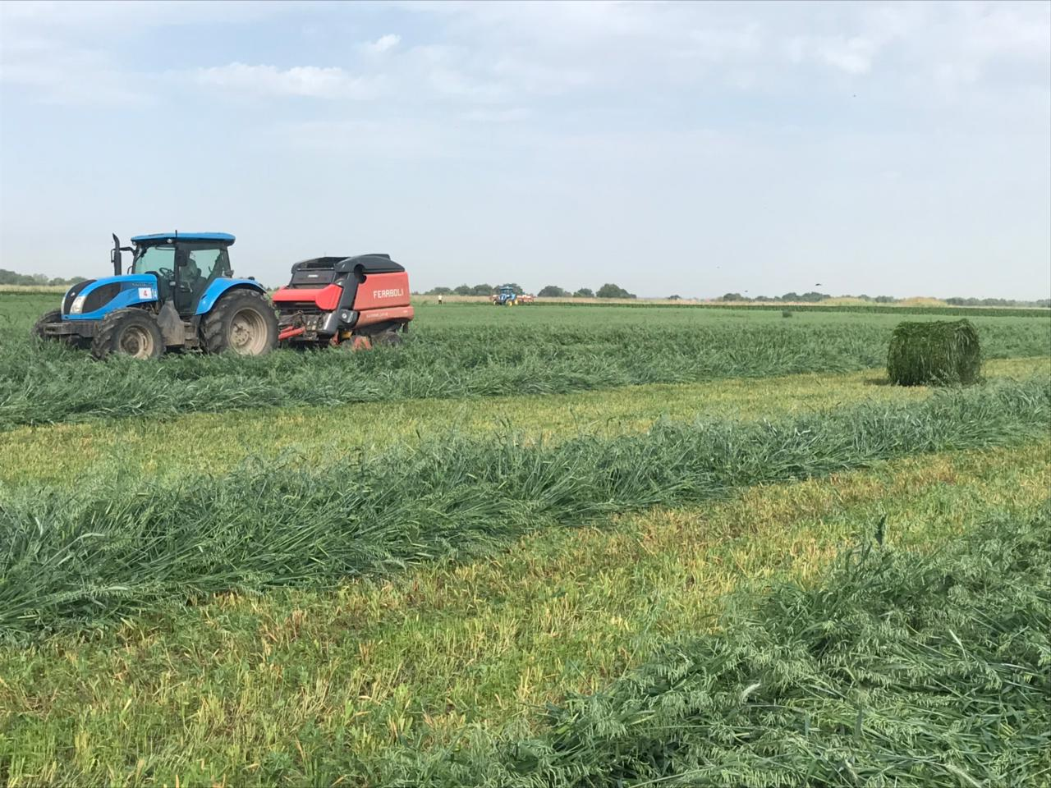

Рисунок 8 – Уборка озимого тритикале на зеленую массу
В аккредитованном испытательном центре качества сельскохозяйственной продукции при КазНИИ животноводства и кормопроизводства проведен химический анализ кормов – зеленой массы тритикале, рапса и ячменя в фазу колошения. Анализы проведены в натуральном виде и в воздушно-сухом состоянии в процентах [6, с. 28]. Результаты основных показателей анализа приведены в таблице 19 (Приложение Д 1-8).

Таблица 19 – Результаты химического анализа кормов с опытного участка ТОО «Байсерке-Агро» в пересчете на натуральную влажность, %

Наименование образца | Корм. ед., кг | ПП, г | ОЭ, МДЖ | ЭКЕ
2024+ год
Озимый рапс (з/м) | 0,20 | 39,99 | 2,33 | 0,23
Озимое тритикале (з/м) | 0,22 | 34,88 | 2,29 | 0,23
Озимый ячмень (з/м) | 0,22 | 31,33 | 2,37 | 0,24
Кукуруза (з/м) | 0,17 | 20,49 | 1,88 | 0,19
2025 г.
Озимое тритикале (з/м) | 0,33 | 45,15 | 3,54 | 0,35
Озимый ячмень (з/м) | 0,31 | 46,49 | 3,36 | 0,34

Из данных таблицы видно, что лучшие результаты по кормовым единицам наблюдаются на варианте посева озимого тритикале.

5.4 Промежуточные посевы – основа эффективного использования орошаемых земель
Продолжительность вегетации многих сельскохозяйственных культур на юго-востоке значительно короче, чем продолжительность вегетационного периода на орошаемых землях юго-востока Республики.
После уборки озимых и ранних яровых культур до конца вегетационного периода остается значительное количество теплых дней. За счет этого тепла можно получать дополнительное количество сельскохозяйственной продукции с одной и той же площади. Чем раньше будет убрана основная культура, тем большее количество тепла может использовать промежуточная культура для своего роста и развития. За дату сева промежуточных культур обычно принимают дату спустя 5-10 дней после уборки основной культуры [6, с. 29].
Семена промежуточных культур попадают в хорошо прогретую почву, и, если достаточно влаги, всходы появляются в очень короткие сроки. На орошаемых землях промежуточную культуру можно сеять спустя 2-3 дня после уборки основной культуры, и чтобы обеспечить посеянные семена влагой необходимо проводить увлажнительные поливы капельным способом с малой нормой. Начальный период роста и развития в условиях повышенной температуры воздуха и почвы при достаточном количестве почвенной влаги проходит довольно бурно и превышает прирост растений, посеянных весной, в 2-3 раза и более [6, с. 29].
Активный рост и развитие промежуточных культур прекращается при переходе температуры воздуха осенью через 10⁰С. При выращивании промежуточных культур начало роста и развития проходит при повышенных температурах и небольшом количестве влаги в почве, что создает благоприятные условия для накопления в растениях значительного количества белковых веществ. Благоприятные условия в начальный период роста и развития складываются при запасах продуктивной влаги в 20-ти сантиметровом слое почвы 20-30 мм [6, с. 29].
На юго-востоке Казахстана такие запасы влаги в середине лета возможны только при поливах. В период от всходов до цветения температура воздуха бывает высокая, что положительно влияет на растения длинного дня. Растения, как просо, сорго, соя, кукуруза попадают в более благоприятные световые условия. Исследованиями, проведенными нами ранее, выявлена возможность получения гарантированного урожая пожнивной культуры после озимой пшеницы, выращенной на гребнях [6, с. 29].
При этом посев пожнивной культуры производится прямо в гребни немедленно после уборки озимой пшеницы с последующим поливом по имеющимся бороздам. Таким способом достигается значительное сокращение периода между уборкой основной культуры и посевом пожнивной (примерно 20-25 дней) и получение дружных всходов пожнивной культуры [6, с. 29-30].
В южных и юго-восточных областях Казахстана, где природно-климатические условия гарантируют почти повсеместное возделывание культур летнего посева, и успех получения высокого их урожая всецело обусловлен умелым подбором культур для пожнивных посевов и размещением их по наиболее благоприятным предшественникам [6, с. 29-30].

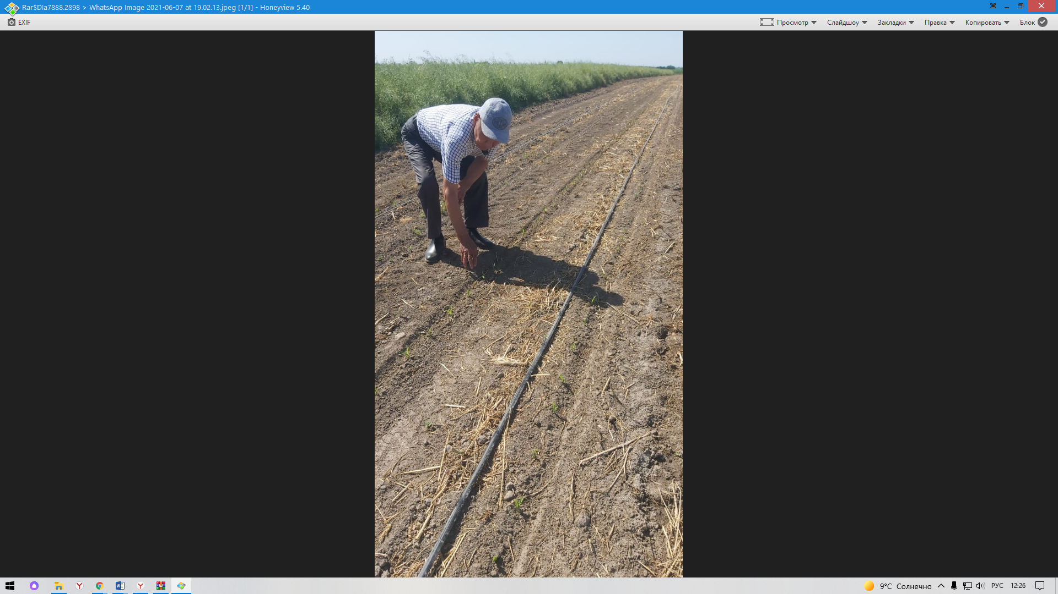 | 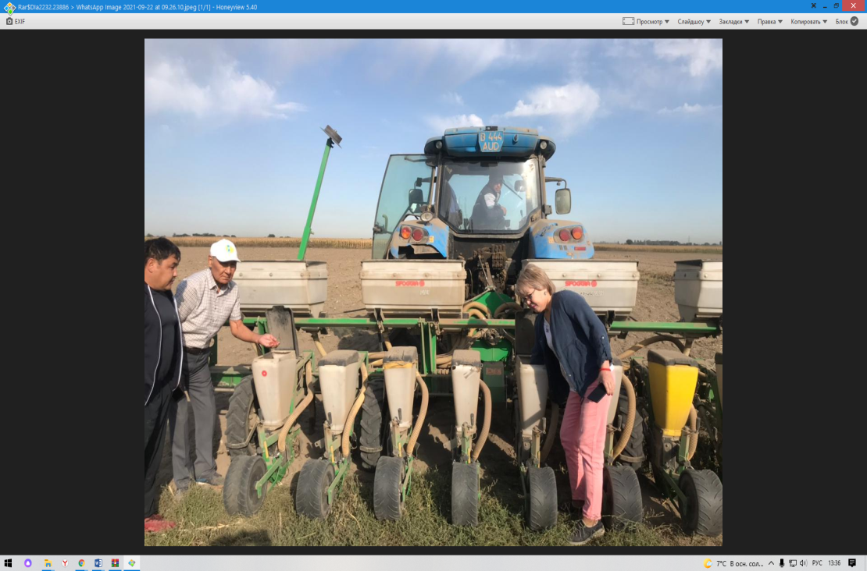
Рисунок 9 – Увлажнительный полив | Рисунок 10 – Посев промежуточных культур
В наших условиях изучаемые промежуточные культуры кукуруза на силос и зерно были посеяны в два срока. Первый срок после уборки озимого тритикале и рапса на зеленую массу, посеяли кукурузу на зерно, а второй срок после уборки рапса и озимого тритикале на зерно посеяли кукурузу на силос. После прямого посева промежуточных культур на следующий день проводились увлажнительные поливы с малой нормой, капельным способом (Рисунки 9, 10) [6, с. 30].
Промежуточные культуры были посеяны с нормами: кукуруза на зерно – 35 кг/га, кукуруза на силос – 40 кг/га.
Согласно программы и схемы полевых опытов мы изучали возможности получения второго урожая после озимых культур рапса и тритикале. После уборки на зеленую массу озимых культур рапса и тритикале 18-20 мая посеяли кукурузу на зерно, а после уборки этих озимых культур на зерно 10-12 июля 2023 г., посеяли кукурузу на силос.

Таблица 20 – Рост, развитие и накопление биомассы промежуточных культур, на площади 1 м², (средние данные за 2022-2024 г.)

Промежуточные культуры | Среднее (яя) |  | Вес массы, гр. |  | Среднее кол-во сорных растений, шт/м²
Промежуточные культуры | кол-во растений, шт | высота растений, см | сырой | сухой | Среднее кол-во сорных растений, шт/м²
Кукуруза на зерно | 11 | 250 | 8 300 | 4 100 | 9
Кукуруза на силос | 12 | 190 | 6 400 | 3 050 | 7

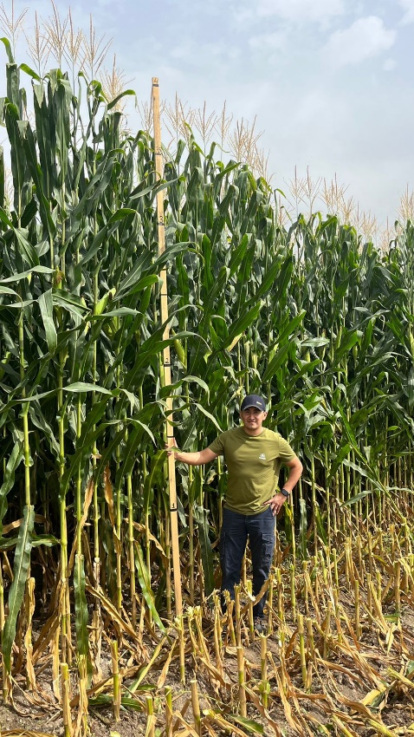 а |  б
Рисунок 11 – Определение высоты кукурузы на зерно и силос

Всходы промежуточных культур появились через 5-6 дней с повышением температуры воздуха при оптимальной влажности почвы интенсивно росли, развивались и накапливали биомассы. Результаты наблюдений за ростом и накоплением биомассы промежуточных культур приведены в таблице 20 (Рисунок 11) [6, с. 31].
Как видно, из данных, приведенных в таблице 20, изучаемые промежуточные культуры интенсивно росли и в среднем накапливали в 1 м² сырой биомассы 8300 граммов – кукуруза на зерно, 6400 гр. – кукуруза на силос.
Проводили наблюдения за количеством сорных растений. В разные фазы развития их количество колебалась по-разному. Проведенные наблюдения за сорняками показали, что количество сорных растений на посевах промежуточных культур колебалась в пределах 7-9 шт/м² (Таблица 20).

5.5 Мониторинг засоренности сорными растениями
Результатами многих научных исследований доказано угнетающее действие сорных растений на рост и развитие культурных растений. Вследствие этого сельскохозяйственному производству наносится значительный ущерб.
Ущерб от сорных растений для культурных растений весьма обширен и разнообразен, негативный результат выражается как снижением качества, так и величины получаемой продукции. Потери урожая от сорняков может быть самой различной – от 13,1 до 32,0% и вплоть до полной гибели культурных растений. Поэтому сорные растения, как постоянные спутники посевов сельскохозяйственных культур, являются злостными врагами земледельцев.
На наших опытных полях проводили наблюдения за видом и количеством сорных растений. Наблюдения проводили на посевах промежуточных культур в начале сентября месяца. Проведенные наблюдения за сорняками показали, что среднее количество сорных растений за годы исследования колебалась в пределах 7-9 шт/м² (Таблица 20).
На посевах промежуточных культур встречались из зимующих сорных растений: Костер ржаной (Bromus secalinus), Пырей ползучий (Agropyron repens), Куриное просо (Echinochloa crus-galli); из многолетних Вьюнок полевой (Convolvulus arvensis), Осот полевой (Sonchus arvensis); из яровых Овсюг обыкновенный (Avena fatua).
Меры борьбы с сорняками на наших опытных полях состояли:
а) из агротехнических мероприятий: лущение стерни, дискование, зяблевая вспашка на глубину 22-25 см, до и послевсходовых боронований и междурядной обработки;
б) их химических приемов: за время вегетационного периода изучаемых культур применяли следующие гербициды:
1) на посевах зерновых культур: в ранние фазы развития сорняков, независимо от фазы развития зерновых культур применяли Ластик Экстра с номой 0,9 л/га проводили обработку в фазе кущения зерновых до выхода в трубку, баковой смесью – Гексил 905 – 0,5 л/га + Гранстар Мега – 0,02 л/га + BRANDT 719 Spreader – 0,05 л/га;
2) на посевах кукурузы: сразу после посева проводили обработку полей, почвенным гербицидом Фронтьер Оптима с номой 0,9 л/га и баковой смесью трех препаратов, в фазе появления 3-6 листьев кукурузы – Элюмис – 2,0 л/га + BRANDT Promino V – 1,0 л/га + BRANDT Manni-Plex Zn – 1,0 л/га.

5.6 Урожайность изучаемых культур и сбор кормовых единиц
В условиях орошения юга и юго-востока Казахстана, наряду с получением высоких урожаев основных культур, есть возможность получения дополнительной продукции с единицы площади от промежуточного возделывания зернобобовых, масличных и кормовых культур. В этих условиях широкое применение посевов промежуточных культур на поливных землях регионов является не только важным источником пополнения кормовых ресурсов, особенно ранней весной и поздней осенью, когда ощущается острый дефицит в зеленых кормах, но и незаменимым агротехническим мероприятием.
Агротехническое значение связано с жизнедеятельностью корневой системы промежуточных культур, которая, распространяясь на различную глубину дополнительно вовлекает в кругооборот питательные вещества из разных слоев почвы и увеличивает содержание органических остатков в пахотном слое почвы. Кроме того, промежуточные культуры обеспечивают более равномерное потребление оросительной воды, так как поливной период у них начинается после основной культуры, потребляющей большое количество воды в первую половину вегетационного периода. При соблюдении поливного режима промежуточные культуры увеличивают остаточные запасы почвенной влаги. Этим устраняется необходимость в дополнительном проведении влагозарядкового полива [6, с. 32].

Таблица 21 – Урожайность промежуточных культур

Предшественники, основные культуры | Промежуточные культуры | Средняя высота растений, см | Урожайность, ц/га
Предшественники, основные культуры | Промежуточные культуры | Средняя высота растений, см | зерна |  |  |  | зеленой массы
Предшественники, основные культуры | Промежуточные культуры | Средняя высота растений, см | 2023 | 2024 | 2025 | сред. | 2023 | 2024 | 2025 | сред.
Озимый рапс на з/м | Кукуруза на зерно | 260 | 73 | 71,0 | 68 | 70 | - | - | - | -
Озимый рапс на зерно | Кукуруза на силос | 190 | - | - | - | - | 695 | 680 | 660 | 678
Озимое тритикале на з/м | Кукуруза на зерно | 260 | 73 | 71,0 | 68 | 70 | - | - | - | -
Озимое тритикале на зерно | Кукуруза на силос | 195 | - | - | - | - | 695 | 680 | 660 | 678

Результаты наших полевых исследований по возделыванию промежуточных культур после основных подтверждают вышеописанные соображения и преимущества проведения повторных посевов сельскохозяйственных культур после основных [6, с. 32].
Промежуточная культура кукуруза, возделываемая на зеленую массу и на зерно посеянная после уборки озимых основных культур тритикале и рапса, интенсивно росли, развивались и получили высокие урожаи силоса и зерна (Таблица 21).
Промежуточная культура сорго, посеянная 12-14 июня после уборки яровых культур – совместный посев овса и гороха интенсивно росли и накапливали надземную массу. Этому способствовали оптимальная – высокая температура воздуха и достаточное количество влаги в почве. За 68 дней вегетации урожайность сорго на зеленую массу в среднем составила 629 ц/га (Таблица 21). Основываясь на данные приведенные в таблицах 18 и 21, приводим итоговые урожайности основных, промежуточных культур и сбор кормовых единиц, таблица 22.

Таблица 22 – Урожайность основных, промежуточных культур и сбор кормовых единиц, ц/га (средние данные за 2023-2025г)

Варианты опыта, основные культуры |  | Средняя урожай-ность зерна, зеленой массы | Сбор кормовых единиц | Варианты опыта, промежуточные культуры | Средняя урожай-ность зерна, зеленой массы | Сбор кормовых единиц | Общий сбор кормовых единиц
Озимый ячмень (контроль) |  | 56,6 | 68,2 | - | - | - | 68,2
Озимое тритикале | зерно | 62,0 | 74,6 | Кукуруза на силос | 678 | 149,6 | 224,2
Озимое тритикале | з/м | 554 | 181,1 | Кукуруза на зерно | 70,0 | 95,2 | 276,3
Озимый рапс | зерно | 24,5 | 38,4 | Кукуруза на силос | 678 | 149,6 | 188,0
Озимый рапс | з/м | 584 | 116,2 | Кукуруза на зерно | 70,0 | 95,2 | 211,4

Данные приведенные в таблице 22 показывают, что после уборки озимого тритикале и озимого рапса на зеленую массу посеянная промежуточная культура – кукуруза дозревает до полной спелости и урожайность зерна в среднем за три года составила – 70 ц/га. На посевах озимого тритикале и рапса оставленную на зерно урожайность зерна тритикале составила в среднем 62,0 ц/га, а рапса – 24,5 ц/га. После уборки этих культур 10-12 июля посеяна кукуруза на силос. Эта культура интенсивно росла и развивалась и к концу сентября месяца средняя урожайность зеленой массы составила 678 ц/га. После ярового совместного посева овса и гороха 12-14 июня посеянная культура сорго дала высокую урожайность зеленой массы, она в среднем составила 629 ц/га.
По сбору кормовых единиц – на контрольном варианте, где был произведен посев озимого ячменя без промежуточных культур общий сбор кормовых единиц составило всего – 68,2 ц/га, а на вариантах с посевом промежуточных культур общий сбор кормовых единиц колебалась в пределах от 188,0 до 276,3 ц/га. Самый высокий показатель при этом – 276,3 ц/га получили на варианте посевов озимого тритикале на зеленую массу и кукурузы на зерно.

5.7 Агротехнические приемы возделывания основных и промежуточных культур
а) Основные агротехнические приемы возделывания основных культур (озимое тритикале, озимый ячмень и озимый рапс)
Среди важнейших агротехнических мероприятий, входящих в систему земледелия любой почвенно-климатической зоны особое место занимает обработка почвы. По выражению классиков агрономической науки она является фундаментом всех агротехнических приемов возделывания сельскохозяйственных культур.
В орошаемом земледелии зяблевая обработка почвы имеет свои особенности, так как здесь после уборки зерновых культур до посева озимых культур имеется достаточное время для качественной зяблевой обработки почвы. В системе зяблевой обработки почвы первым приемом, на наших опытных полях являлись лущение стерни, так как оно уничтожает не успевшие обсемениться поздних яровых сорняков, создает благоприятные условия для прорастания семян сорных растений, производить рыхление поверхности пашни, тем самым способствует прекращению дальнейшего иссушения почвы. Лущение проводили на глубину 8-10 см тяжелыми дисковыми боронами БДТ-3.
Через 1,5 недели (10 дней) после лущения стерни проводили отвальную вспашку плугом с предплужниками ПН-4-5 на глубину 22-25 см.
Предпосевную обработку проводили осенью два раза, первую на глубину 8-10 см, а вторую – перед самым посевом на глубину заделки семян. Для предпосевного боронования применяли зубовые бороны ЗБСС-1.
С целью создания благоприятных условий для прорастания семян и появления всходов проводили систему после посевной обработки почвы. Она состояла из прикатывания, до и послевсходового боронования. После посева при образовании почвенной корки до появления всходов изучаемых – озимых культур проводили довсходовые боронования на глубину 3-4 см. Оно не только разрушает почвенную корку, но и уничтожает до 90% прорастания сорных растений в фазе «белой ниточки».
На посевах изучаемых озимых культур весной в фазу кущения проводили послевсходовое боронование, которое улучшает водно-воздушный режим почвы, активизирует в ней микробиологические процессы, уничтожает молодых всходов сорных растений и удаляет погибшие растения.
Послевсходового боронования проводили подкормку минеральными удобрениями (азот, фосфор). Влажность почвы на посевах озимых культур поддерживали на уровне 70% от наименьшей влагоемкости, для этого проводили 2-3 поливов, в зависимости от увлажненности вегетационного периода с нормой 200-250 м³/га, капельным способом.
Уборку озимого тритикале и рапса на зеленую массу проводили прямым скашиванием, а на зерно прямым комбайнированием с одновременным измельчением соломы и равномерным разбрасыванием на поверхности почвы.
б) Основные агротехнические приемы возделывания промежуточных культур (кукуруза на зерно, кукуруза на силос, сорго)
В южных и юго-восточных регионах республики от уборки раносозревающих культур до посева озимой пшеницы осенью этого года имеется продолжительный теплый период. Для эффективного использования биоклиматических ресурсов этого периода на орошаемых землях возделываются промежуточные культуры, которые дают возможность получать два урожая с одной и той же площади в течении одного года.
После уборки основной культуры верхний слой почвы обычно бывает иссушенным, поэтому сроки и приемы обработки почвы под промежуточные культуры имеют большое значение. Главной задачей технологии обработки почвы под промежуточные культуры заключается в тщательной подготовке посевного слоя с целью заделки их семян во влажный слой для получения дружных и полноценных всходов.
В связи с этим, в наших полевых опытах, вслед за уборкой основной культуры в этот же день провели дискование тяжелыми дисковыми боронами БДТ-7. На следующий день провели посев промежуточных культур. Сроки проведения посева промежуточных культур были различными в зависимости от срока уборки основной культуры.
После уборки озимого рапса и тритикале на зеленую массу посев кукурузы на зерно проводили 18 мая, а после уборки рапса и тритикале на зерно 10 июля посеяли кукурузу на силос. После проведения посевов промежуточных культур проводили увлажнительный полив малой нормой – 150-200 м³/га капельным способом.
После появления всходов кукурузы в фазе 3-5 листьев проводили первую междурядную культивацию на глубину 10-12 см, вторую с одновременной нарезкой поливных борозд и подкормкой в фазу 6-8 листьев на глубину 8-10 см, а последующие культивации проводили на меньшую глубину (6-8 см) во избежание повреждения корневой системы кукурузы.
Подкормка кукурузы минеральными удобрениями совмещаются с междурядной обработкой почвы, поэтому для культивации применяли культиваторы растение-питатели КРН-4,2.
в) Режим орошения изучаемых культур
Повышение урожайности сельскохозяйственных культур на орошаемых землях обеспечивается правильным установлением оптимального режима орошения. Режим орошения зависит от почвенно-климатических условий и биологических особенностей возделываемой культуры. С учетом этих факторов и результатами полевых научно-исследовательских работ нами были установлены оптимальные режимы орошения изучаемых культур в условиях ТОО «Байсерке-Агро», расположенной в предгорной орошаемой зоне Илийского Алатау на светло-каштановых почвах.
Для установления оптимальных режимов изучаемых культур в течение вегетационного периода нами проводились наблюдения за влажностью почвы. Влажность почвы поддерживалась на уровне 70% от наименьшей влагоемкости. Для определения поливных ном нами определены наименьшая влагоемкость почвы, в среднем она составила 24,5%. Вегетационные поливы проводили капельным – водосберегающим способом.
Результаты определения влажности почвы и наименьшей влагоемкости приведены в приложениях (Приложение В1-В9).
Озимые культуры рапс и тритикале хорошо использовали осенние и весенние влаги, кроме этого, они рано убирались на зеленую массу, поэтому в зависимости от увлажненности весны проводили 2-3 поливов капельным способом с малой нормой. Промежуточные культуры кукуруза на зерно и силос поливались при достижении влажности почвы 70% от наименьшей влагоемкости. Для проведения вегетационных поливов использовали водосберегающую технологию – капельный способ полива.
После посева промежуточных культур сразу проводили увлажнительный полив с малой нормой.
В течение вегетационного периода кукурузы на зерно проводили 10-12 поливов с нормой 250-300 м³/га, а для поддержания влажности на уровне 70% от наименьшей влагоемкости на посевах кукурузы на силос и сорго были проведены 6-7 поливов с нормой 250-300 м³/га.
Подкормку промежуточных культур минеральными удобрениями проводили совместно с междурядной обработкой.

5.8 Составление зеленого конвейера
Казахстан, обладая богатыми земельными ресурсами, благоприятными климатическими условиями и развитой структурой экономики, имеет огромные возможности широкому развитию агропромышленного комплекса. Одним из путей развития сельского хозяйства Казахстана является параллельное развитие животноводства и растениеводства. Отрасль растениеводства должна обеспечивать животноводство кормами, поэтому составление севооборотов и подбор культур, сроки их посева и уборки должны соответствовать потребностям животноводства. Необходимо рассчитывать и определять потребности в кормах, а в летние периоды в зеленых кормах. Для обеспечения животных в зеленых кормах составляется зеленый конвейер. Зеленый конвейер – это бесперебойное, в размере полной потребности обеспечение поголовья животных зелеными кормами с ранней весны до поздней осени. Одно из основных условий высокой эффективности зеленого конвейера является правильный подбор культур. Они должны быть высокоурожайными, хорошо поедаемыми животными, способными быстро отрастать после стравливания или скашивания. Зеленые корма должны быть разнообразными, что повышает их поедаемость и переваримость. Для одновременного использования в зеленом конвейере необходимо иметь не менее двух культур.
Для организации зеленого конвейера необходимо интенсивно использовать орошаемые земли путем получения двух, трех урожаев в год, усилить контроль за соблюдением севооборота, расширить площади возделывания кормовых культур и внедрять ресурсосберегающие технологии.
В своем Послании народу Казахстана от 2 сентября 2023 года Глава государства Касым-Жомарт Токаев обратил особое внимание развитию сельского хозяйства. Отметил о необходимости диверсификации посевов, увеличить площади посевов высокорентабельных культур, сократить водоемкие и монокультурные посевы.
Зеленый конвейер функционирует в результате проведения системы организационно-хозяйственных, агрономических, зоотехнических и инженерных мероприятий. К ним относятся: формирование групп животных, определение нужного для них количества зеленых кормов в соответствии с физиологическими потребностями и продуктивностью, подбор сельскохозяйственных культур и разработка их агротехники, организация кормовых севооборотов, уход за естественными кормовыми угодьями, оборудование пастбищ, доставка скошенной массы к местам ее скармливания и т. д.
Определение потребности в зеленых кормах. Зеленые корма, если их используют в оптимальные сроки, содержат практически все необходимые для животных питательные вещества. Их скармливают животным на корню или в скошенном виде. Качественные характеристики зеленых кормов зависят от многих факторов. Злаковые растения используют на зеленый корм не позднее появления соцветий, бобовые - не позднее начала цветения. Содержание сырого протеина в сухом веществе злаковых трав должно быть не менее 15%, в сухом веществе бобовых трав - не менее 16-17% (в зависимости от вида растений), в корме с естественных кормовых угодий — не менее 10%. Содержание кормовых единиц в 1 кг сухого вещества зеленого корма в растениях разных видов должно составлять 0,81-0,86. Люцерну предписано использовать не позднее фазы бутонизации. Содержание кормовых единиц в 1 кг ее сухого вещества должно быть не менее 0,75.
В укосном зеленом конвейере на основе многолетних трав весной используют озимые промежуточные посевы, ежу сборную, кострец безостый, лисохвост луговой, двукисточник тростниковый, летом - бобово-злаковые смеси, клевер луговой, люцерну посевную, во второй половине лета - вторые укосы многолетних трав, при недостатке кормов между ними - однолетние смеси, в конце августа и в сентябре - третьи укосы многолетних трав, кукурузу, промежуточные культуры, ботву корнеплодов, различные отходы растениеводства. В более южных районах доля естественных кормовых угодий обычно уменьшается, в зеленом конвейере возрастает значение однолетних культур, люцерны.
Гидротермические условия юга и юго-востока Казахстана волне позволяет эффективно использовать орошаемые земли путем получения двух-трех урожаев в год и создания зеленого конвейера для животноводства от ранней весны до поздней осени. Нами проведены научно-исследовательские работы в 2023-2025 гг. по подбору сельскохозяйственных культур для интенсивного использования орошаемых земель путем получения двух урожаев в год и создания зеленого конвейера для животноводства от ранней весны до поздней осени. Опыты были проведены в предгорной орошаемой зоне Илийского Алатау на светло-каштановых почвах. При подборе культур нами изучались биологические особенности этих культур, продолжительность вегетационного периода, урожайность и гидротермические условия зоны проведения исследовании.
Как показали результаты наших исследований и других научно-исследовательских учреждений Казахстана, выращивание двух урожаев в год на одной и той же площади при правильном подборе основной (первой) и повторной (второй) культуры не приводит к снижению плодородия почвы, позволяет интенсивно использовать орошаемую пашню.
В настоящее время на орошаемых сероземных почвах плодородный слой снизился на 30%. Снижаются содержание гумуса в почве, истощается плодородный слой земли. Поэтому, разработка и внедрение путей получения двух урожаев в год посевом промежуточных культур и водосберегающих технологии – капельное орошение является приоритетным направлением развития сельского хозяйства, капельное орошение способствует снижению поливной нормы на 40-50%, предотвращает засоление и ирригационной эрозии, рациональному использованию минеральных удобрений.
Основные культуры – половина посевов озимого тритикале и озимого рапса убираются на зеленую массу, а половина посевов озимого тритикале и рапса при полной спелости на зерно.
Промежуточные культуры – кукуруза на силос, убирается на зеленую массу, а кукуруза на зерно, посеянная после уборки озимого тритикале и рапса на зеленую массу, убираются после полного созревания на зерно (Таблица 23).
Рекомендованные культуры для создания данного зеленого конвейера возделывались на наших опытных полях согласно схеме проведения опыта и производственных посевах. Количество дней, продолжительность кормления и нормы зависит от вида животных, площади посева данной культуры и урожайности.
На наших опытных полях проведены все наблюдения и учеты по росту и развитию данных культур. Соблюдены все агротехнические мероприятия и в конечном итоге получены конкретные данные урожайности этих культур.

Таблица 23 – Примерные усредненные за 2023-2025 годы сроки посевов и уборки основных и промежуточных культур для создания зеленого конвейера

Сельскохозяйственные культуры |  | Примерные сроки |  | Очередность подачи животным
 |  | посева | уборки | Очередность подачи животным
Озимый ячмень (контроль) |  | 15-20.09 | 5-10 июля | 5
Озимое тритикале | на зеленую массу | 15-20.09 | 15-17 мая | 1
Озимое тритикале | на зерно | 15-20.09 | 7-10 июля | 5
Озимый рапс | на зеленую массу | 15-20.09 | 15-17 мая | 1
Озимый рапс | на зерно | 15-20.09 | 5-8 июля | 5
Озимый овес + люцерна (производственный посев) |  | 15-20.09 | 7-10 июня | 2
 |  | 10-15.03 | 7-10 июня | 2
Совместный яровой посев овса и гороха (производственный посев) |  | 01-05.04 | 10-12 июня | 3
Второй укос люцерны |  | - | 1-5 июля | 4
Третий укос люцерны |  | - | 15-20 августа | 6
Кукуруза на зерно после уборки озимых тритикале и рапса на зеленую массу |  | 18-20.05 | 10-15 сентября | 7
Сорго на силос (производственный посев) |  | 12-14.06 | 15-20 сентября | 8
Кукуруза на силос после уборки озимых тритикале и рапса на зерно |  | 10-12.07 | 20-25 сентября | 9
Четвертый укос люцерны |  | - | 1-5 октября | 10

Для составления зеленого конвейера главным показателем является урожайность предлагаемых культур. Если будет известно урожайность и сбор кормовых единиц в зависимости от вида и количества животных можно определить площадь посева рекомендуемых культур, продолжительность и нормы кормления. На наших опытных полях получены следующие данные урожайности изучаемых культур (Таблица 23).
Заключения по внедрению зеленого конвейера
На основании проведенных полевых опытов по интенсивному использованию орошаемых земель и созданию зеленого конвейера можно сделать следующие заключения:
1. Полевые опыты и подбор культур для создания зеленого конвейера проведены в предгорной зоне Илийского Алатау, поэтому созданный зеленый конвейер рекомендуется для этой зоны, а также с некоторыми поправками в юго-восточной зоне Казахстана;
2. На основе приведенных данных урожайности, сбора кормовых единиц и примерных сроков посева и уборки предлагаемых культур составлен зеленый конвейер. Площади посева этих культур можно рассчитать в зависимости от вида и количества животных, периода и нормы кормления.
6 Особенности роста и развития изучаемых культур на юге Казахстана по получению двух, трех урожаев (опыт №2)
Полевые опыты по интенсивному использованию орошаемых земель путем получения двух, трех урожаев в год продолжались на юге Казахстана, на опытных полях Мактааральской опытной станции хлопководства и бахчеводства Туркестанской области. Учитывая, что регион хлопкосеющая за контрольный вариант был принять культура – хлопчатник, где до посева хлопчатника и после уборки промежуточные культуры не высевались, орошаемые поле пустовало рано весной и осенью.
В фермерских и крестьянских хозяйствах данного региона была принята такая система использования орошаемых земель.
На втором варианте, принятой нами схемы опытов, до посева хлопчатника возделывалась промежуточная культура – озимое тритикале. За ростом и развитием основных и промежуточных культур проводились наблюдения.

Таблица 24 – Агротехнологические мероприятия возделывания хлопчатника

Наименование работ | Сроки проведения
Внесение фосфорных удобрении | 10.10.
Проведение дискования | 15.10
Зяблевая вспашка на глубину 35 см, двухярусным плугом ПЯ-3-35 | 20.10
Промывка почвы (норма полива в пределах 2 тыс.м^{3/}га) | 18.01
Ранневесеннее бронирование на глубину 4 см, в 2 следа | 24.03
Двукратное чизелевание, первое чизелевание на глубину 8- 10 см, а второе поперек линии сева на глубину 14-16 см | 23.04
Боронование в один след | 23.04
Посев хлопчатника с румынской сеялкой на глубину 5 см (сорт Мактаарал-4017) норма высева - 25 кг/га | 28.04 (контроль)
Первая междурядная обработка почвы | 20.05
Первая ручная прополка сорняков | 02.06
Вторая междурядная обработка 2 (NH4NO3) 50-70 кг | 04.06
Обработка хлопчатника против клеща | 12.06
Третья междурядная обработка 3 (NH4NO3) 50 кг | 23.06
Обработка хлопчатника комплексным микробиологическим удобрением WORMic | 12.07
Вегетационные поливы хлопчатника капельным способом проводились при 70% от НВ | 04.06
Механическая чеканка | 25.08
Дефолиация хлопчатника Дробь плюс с нормой 0,250 л/г | 02.09
Сбор хлопка-сырца | 30.09

На контрольном варианте, где высевалась хлопчатник без промежуточных культур, проводились все агротехнические мероприятия, эти данные приведены в таблице 24.
Озимое тритикале. Посевы озимой тритикале проводились оптимальные сроки для этой зоны - 10 октября. Озимое тритикале посеянное в этот срок прошли хорошую перезимовку, нежели посеянное в ранние сроки. Хорошо раскустилась, имевшие перед уходом на зиму 3-4 стебля на одном растении. Оценка состояния посевов озимой тритикале в периоды появления всходов и осеннего кущения показала на дружность появления всходов и вступления растений в фазу кущения. Срок завершения вегетации осенью составила 27- 30 дней. Результаты наблюдений за ростом и развитием надземной массы озимого тритикале в фазу колошения показали, что в одном квадратном метре количество растений составило 30 штук, средняя высота растений - 105 см, кустистость - 15 шт., а вес сырой массы - 5120 граммов. Согласно принятой схеме опытов озимое тритикале - как промежуточная культура убиралась на зеленую массу 01 мая 2023 г. Урожайность зеленой массы озимого тритикале составила - 512 ц/га. После уборки озимого тритикале на зеленую массу, сразу же на следующий день 02 мая 2023 года началась предпосевная обработка почвы для посева основной культуры хлопчатника.
После уборки озимого тритикале на зеленую массу, на следующий день 02 мая провели чизелевание и боронование почвы. Провели посев хлопчатника, как вторую – основную культуру 05 мая с нормой 25 кг/га.

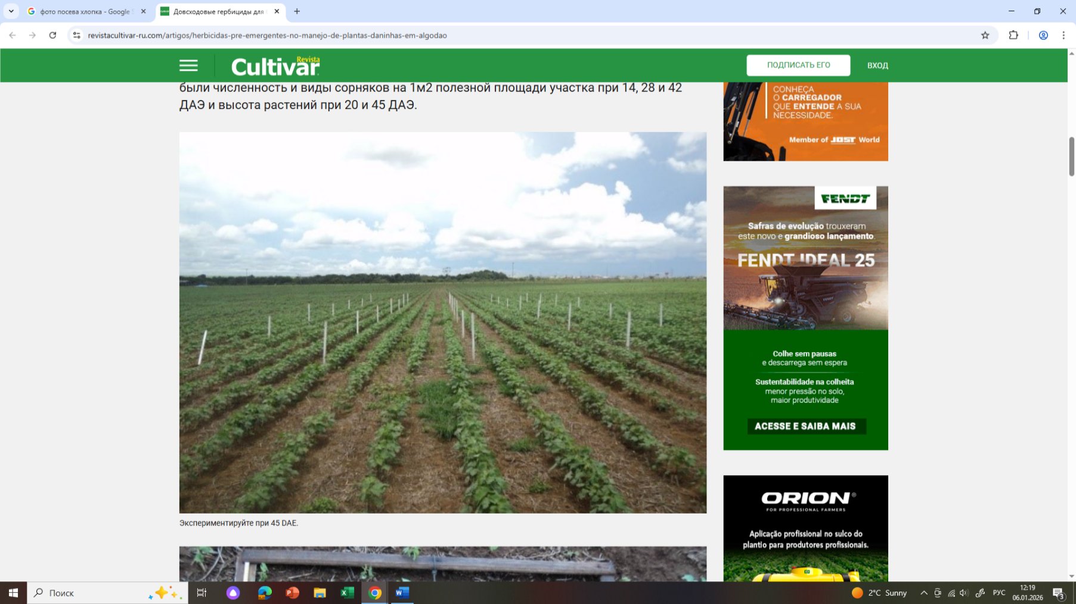 а | 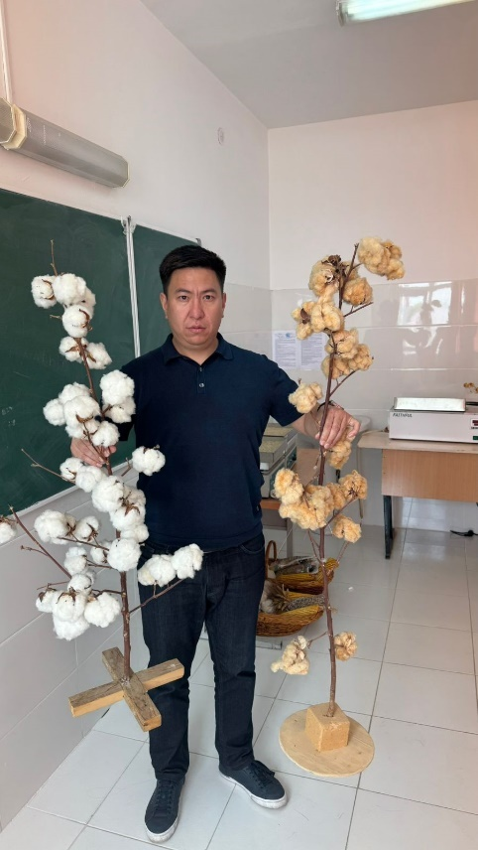 б

Рисунок 12 – а) Посевы хлопчатника и б) результаты

На посевах хлопчатника проведены наблюдения за ростом и развитием хлопчатника. Наблюдения проведены на 25 растениях в каждой делянке, промеры проводились от поверхности земли до точки роста главного стебля. Фенологические наблюдения проведены ежемесячно. Результаты наблюдении по состоянию на 01 июля показывают, что растения находились в фазе массовой бутонизации и цветения. Средняя высота хлопчатника составила 66- 69 см, количество семидольных ветвей в среднем составила 9-10 шт. на одном растений. Интенсивный рост и развитие хлопчатника наблюдалась в начале августа месяца. Высота главного стебля хлопчатника составила в среднем 110-111 см, число симподиев - 14-15 штук, число коробочек 9-10 штук на одном растений, а к началу сентября среднее количество коробочек увеличилась до 11-12 штук на одном растений (Рисунок 12).
Уборку урожая хлопчатника – хлопка – сырца провели 30 сентября.
По третьему варианту схемы опытов по получению трех урожаев в год высевали первую промежуточную культуру – капусту раннюю.
Капуста ранняя. Земледельцы южного Казахстана приступающий к посеву, для получения рассады, в середине января, а к сбору урожая ранней капусты в конце апреля и в первых числах мая, значительная часть которого предназначена на экспорт.

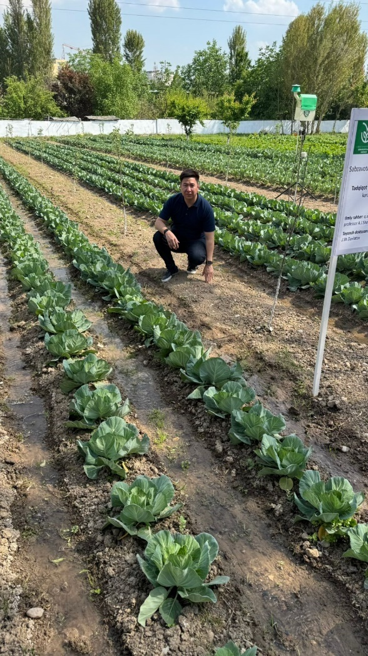

Рисунок 13 – На посевах ранней капусты

В наших полевых опытах для получения рассады капусты посев проводили 15 января в теплицах. После появления всходов понизили температуру в теплице до +16-18^{о}С днем и +8-10^{о}С ночью. За 10 дней до высадки в открытый грунт провели закаливание рассады, постепенно увеличивая время пребывания на улице. Высаживали рассаду в открытый грунт в среднем 15 марта, когда появились у рассады 4-5 настоящих листьев. При посадке рассады на открытый грунт расстояния между растениями в ряду составило 30 см, а между рядами – 40 см. Размещение рядов посадки рассады в открытый грунт – с востока на запад, что позволяет добиться равномерного освещения в течения суток. Поливы проводили капельным способом при достижении влажности почвы 75-80% от наименьшей влагоемкости. Результаты наших наблюдений показали, что от посева рассады до посадки в открытый грунт составило в среднем 35-40 дней. От посадки в открытый грунт до образования розетки потребовалось –12-13 дней, от образования розетки до завязывания кочанов – 18-20 дней, а от периода нарастания розетки до созревания кочанов – 15-20 дней (Рисунок 13).
Сбор урожая ранней капусты начинали 02 мая, при достижении в большинстве кочанов веса 0,5-1,0 кг. Средняя урожайность ранней капусты в наших условиях составила в пределах 302 ц/га.
Картофель. Почвенно-климатические условия Юга Казахстана позволяющий выращивать картофель, как основную культуру после уборки рано убираемых промежуточных культур. Согласно принятый нами схемы опытов- №2, по получению трех урожаев в год, картофель – как основная культура высевалась после уборки ранней капусты. Перед посадкой картофеля проводились предпосевные обработки почвы: чизелевание и боронование. Посадку картофеля провели 05 мая и провели увлажнительный полив капельным способом с малой нормой – 95 м³/га.
После появления всходов проводили все агротехнические мероприятия, в том числе культивацию междурядьями картофеля с окучиванием кустов и одновременно проводили подкормку. На картофельных полях в течение всего вегетационного периода влажность почвы поддерживали на уровне 70-72% от наименьшей влагоемкости почвы.
На опытном поле, где размещались посадки картофеля поливы проводились капельным способом, нами были проведены опытно-экспериментальные исследования по выявлению элементов техники поливов. Результаты наших исследований показывают, что на светло-сероземных почвах Юга Казахстана достаточно проводить разовые поливы в течение 2,5 и 3,5 часов с использованием лент капельного орошения. То есть, на полноценное разовое орошения картофеля приходится 3 часа, а в период интенсивного клубнеобразования время орошения должно быть продлено до 3,5 часов.
Результаты проведенных исследований показали, что при капельном орошении в течение 1,5 часа увлажненность поверхности почвы (вокруг корней) составляет 20,8-21,50 см, а за 2,5 часа – 27,8-29,4 см, а в течение 2,5 часа впитывание воды на глубину почвы составляет до 24,5-26,0 см (Таблица 25, Рисунок 14).

Таблица 25 – Промачивание поверхности и глубины почвы (светло-серозем) при капельном орошении картофеля, (среднее за 2024-2025 гг.)

№ учетов | Подача воды за 1 час, мл | Промачивание поверхности почвы (светло-серозем), см |  | Промачивание почвы на глубину за 2 часа полива, см
№ учетов | Подача воды за 1 час, мл | за 1 часа полива | за 2 часа полива | Промачивание почвы на глубину за 2 часа полива, см
Первый | 1504 | 21,75 | 29,4 | 25,8
Второй | 1497 | 20,83 | 28,8 | 25,0
Третий | 1488 | 20,95 | 27,88 | 25,0
Четвертый | 1475 | 20,60 | 27,70 | 24,5
Пятый | 1474 | 20,53 | 28,7 | 26,0
Шестой | 1478 | 20,63 | 28,0 | 25,6

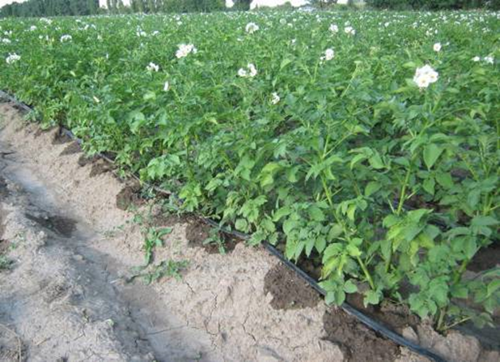

Рисунок 14 – Капельное орошение картофеля

При капельном орошении за всю вегетацию картофеля провели 23 поливов с нормой 93-96 м^{3/}га, оросительная норма при этом составила 2044-2120 м^{3/}га. Уборку картофеля провели 28.07.2023 г.
Кукуруза на силос. Согласно программы и схемы опытов мы изучали возможности получения трех урожаев в год с одного и того же поля.
После уборки основной культуры – картофеля мы готовили почву для посева третьей культуры – кукурузы на силос. Провели предпосевные обработки почвы: чизелевание – 29.07, а боронование – 30.07 и провели посев кукурузы на силос первого августа с нормой высева – 35кг/га.
Провели увлажнительный полив капельным способом с малой нормой – 95м³/га. Всходы кукурузы в увлажненной почве появились через 4-5 дней и при повышенной температуре почвы и воздуха и оптимальной влажности почвы интенсивно росли, развивались и накапливали биомассы. Результаты наблюдений за ростом и развитием кукурузы на силос в фазу цветения показали, что среднее количество растений на одном квадратном метре составило 12 штук, средняя высота кукурузы – 180 см, а вес сырой массы – 3800 граммов. Уборка кукурузы на силос проводили 23 октября [6, с. 38].

6.1 Урожайность основных и промежуточных культур на юге Казахстана
В условиях орошения юга и юго-востока Казахстана, наряду с получением высоких урожаев основных культур, есть возможность получения дополнительной продукции с единицы площади от промежуточного возделывания зернобобовых, масличных и кормовых культур. В этих условиях широкое применение посевов промежуточных культур на поливных землях регионов является не только важным источником пополнения кормовых ресурсов, особенно ранней весной и поздней осенью, когда ощущается острый дефицит в зеленых кормах, но и незаменимым агротехническим мероприятием [6, с. 32].
Агротехническое значение связано с жизнедеятельностью корневой системы промежуточных культур, которая, распространяясь на различную глубину дополнительно вовлекает в кругооборот питательные вещества из разных слоев почвы и увеличивает содержание органических остатков в пахотном слое почвы. Кроме того, промежуточные культуры обеспечивают более равномерное потребление оросительной воды, так как поливной период у них начинается после основной культуры, потребляющей большое количество воды в первую половину вегетационного периода. При соблюдении поливного режима промежуточные культуры увеличивают остаточные запасы почвенной влаги. Этим устраняется необходимость в дополнительном проведении влагозарядкового полива.
Результаты наших полевых исследований по возделыванию промежуточных культур после основных подтверждают вышеописанные соображения и преимущества проведения повторных посевов сельскохозяйственных культур после основных.
На наших полевых опытах ране-весенние промежуточные культуры озимое тритикале и ранняя капуста интенсивно росли и развивались, и получили высокие урожаи зеленой массы озимого тритикале - 512 ц/га, которое было убрано среднее по годам 01 мая. Семена ранней капусты для получения рассады была посеяна 15 января, а посадка на открытый грунт – 15 марта. Уборка была проведена 02 мая и получили высокую урожайность - 302 ц/га (Таблица 26).

Таблица 26 – Урожайность изучаемых основных и промежуточных культур, ц/га

Сельскохозяйственные культуры | Сроки, среднем по годам |  | Урожайность, ц/га
Сельскохозяйственные культуры | посева | уборки | Урожайность, ц/га
Ране-весенние промежуточные культуры
Озимое тритикале | 10.10. | 01.05. | 512 (з/м)
Ранняя капуста | 15.01. | 02.05. | 302
Основные культуры
Хлопчатник | 05.05. | 30.09. | 32,8-33,4
Картофель | 05.05. | 28.07. | 250
Летне-осенние промежуточные культуры
Кукуруза на силос | 01.08 | 23.10 | 420

Основные культуры: хлопчатник посеянная после уборки озимого тритикале, картофель, посаженная после уборки ранней капусты хорошо росли и развивались в итоге урожайность: хлопчатника составила в среднем - 32,8-33,4 ц/га, картофеля - 250 ц/га (Таблица 26). Согласно принятой схеме опыта, для получения третьего урожая с одного и того же поля, после основной культур картофеля, где мы получали второй урожай, посеяна кукуруза на силос первого августа с нормой 35 кг/га.
При хорошей и оптимальной температуре почвы, воздуха и влажности почвы кукуруза интенсивно росла, развивалась и в итоге получили третий урожай кукурузы на силос в среднем - 420 ц/га.

Таблица 27 – Агротехнологические мероприятия с-х культур на третьем варианте: 1. Ранняя капуста; 2. Ранний картофель; 3. Кукуруза на силос

Наименование мероприятий | Даты средние(2023-2025)
1 | 2
Подготовка почвы для посева рассады в теплице | 10.01.
Посев семян капусты для получения рассады | 15.01.
После появления всходов регулирование температуры в теплице до +8-10^{о}С | 12.02.
Увлажнительные поливы рассады | 12.02
Подкормка рассады капусты азотным удобрением из расчета 300 кг аммиачной селитра на гектар | 20-25.02
Закаливание рассады, увеличивая время пребывания на улице | 4-6 марта
Высадка рассады на открытый грунт | 15.03
Укрытие полиэтиленовой пленкой | 15.03
Открытие полиэтиленовой пленки | 10.04
Продолжение таблицы 27

1 | 2
Поливы капусты капельным способом, поддерживая влажность почвы в пределах 75-80% от наименьшей влагоемкости | 15.03-20.04
Уборка ранней капусты | 02.05.
Чизелевание – подготовка почвы под вторую культуру | 03.05.
Боронование | 03.05.
Нарезка мелкой борозды для посева картофеля | 04.05.
Посев раннего картофеля | 05.05.
Закрытие почвы после посева картофеля | 05.05.
Прополка сорняков | 20.05.
Культивация посевов картофеля с подкормкой | 01.06.
Культивация почвы с окучиванием кустов картофеля | 12.06.
Обработка против вредителей | 17.06.
Полив картофеля | 20.07.
Уборка картофеля | 28.07.
Чизелевание – подготовка почвы под третью культуру | 29.07.
Боронование | 30.07.
Посев кукурузы на силос | 01.08.
Междурядная культивация | 20.08.
Прополка сорняков | 30.08.
Междурядная культивация с подкормкой | 14.09.
Уборка кукурузы на силос | 23.10.

7 ЭКОНОМИЧЕСКАЯ ЭФФЕКТИВНОСТЬ ОРОШАЕМОГО ЗЕМЛЕДЕЛИЯ
7.1 Экономические особенности организации работ на орошаемых землях
Реализация мероприятий по орошаемому земледелию требуют много труда и средств. Их эффективность зависит от качества строительных работ и от того, на каком уровне велись сельскохозяйственные работы на этих орошаемых землях. Строительные работы, связанные с созданием оросительных систем, должны производиться только по проекту, качественно и экономично. Проектные работы выполняются с учетом дешевизны и экономичности будущих систем. Для этого разрабатываются технико-технические решения, которые принимаются в проекты не менее чем в трех вариантах, и принимаются наиболее экономически рациональные. Для выбора наиболее экономически рационального технического решения, подготовленного в нескольких вариантах проекта, соотношение необходимых им капитальных средств определяет экономическую эффективность, размеры этих средств и годовые затраты. Эти затраты рассчитываются по формуле (1):

З_{г} = З + Е_{н} + К₁ (1)

где:
З_{г} – затраты, понесенные за год, тенге;
З – затраты, связанные с обслуживанием системы, тенге;
Ен – нормативный коэффициент относительной экономической эффективности капитальных вложений (0,12);
К₁ – капитальные средства, необходимые для реализации определенного плана технических решений, тенге.
С помощью, приведенной выше формулы, определяются затраты (З), понесенные на год по выбранным техническим решениям, и показатель (затраты) реализуется в перспективе на практике, оставляя в проекте наименьшее техническое решение. Материалы и машины для строительства также выбираются только через тендер. Учреждение или организации, осуществляющие строительство, также определяются на основе специального тендера.
Мероприятия системы орошения должны выполняться комплексно. То есть должны быть проведены строительные работы, а также мероприятия по подготовке к эффективному использованию новых оросительных систем. Только при таком осуществлении мероприятий системы орошения затраченные на нее средства будут иметь высокую отдачу. В то же время при проведении мелиоративных работ не должен быть нанесен вред окружающей среде, т. е. должна быть высокая экологическая устойчивость мелиоративных работ и мелиорированных земель.
Средства, затраченные на проведение работ (строительство, реконструкция, капитальный ремонт) оросительных систем, называются основными финансами. Его обратимость (возвращаемость) длится от двух до нескольких десятков лет. Поэтому на работы оросительных систем должен быть выделен долгосрочный кредит. Срок его возврата составит от 5 до 20 лет.
Рынок должен быть освоен и в последующие годы в изношенных системах должны проводить реконструкцию с техническим развитием деградировавших систем орошения и канализации, а также на улучшение засоленных грунтов. Мероприятия в данном направлении называются комплексной реконструкцией или улучшением орошаемых земель и канализационных работ.
В Казахстане ранее работы по реконструкции систем орошения и канализации финансировались государством. В рыночных условиях, в связи с приватизацией, системы орошения и канализации стали основными фондами этих хозяйств, обращаясь непосредственно к хозяйствам. Поэтому средства, необходимые для их реконструкции, должны выделяться самими хозяйствами. Для этой цели хозяйства могут создавать свои Ассоциации водопользователей (АВП) и получать долгосрочные кредиты в банках.
В 1996 году на работы по реконструкции особо изношенных оросительных систем, орошаемых земель и канализации в Республику Казахстан от Международного банка реконструкции и развития было выделено 80 млн. долларов займа, со своей стороны, добавили 20 млн. долларов и начали работу над улучшением оросительных систем. 70 процентов затрат должны быть возвращены в бюджет государства пользователями (владельцами) реконструированных систем орошения и канализации в срок до 30 лет.
Организация, контроль за проведением этих работ возложены на Министерство сельского хозяйства Республики Казахстан. Учитывая, что реконструкция будет очень сложной и ответственной, Министерство сельского хозяйства создало при себе специальную группу по подготовке и реализации проектов орошения и канализации. Данная группа организует проектные работы от имени государства и хозяйств, проводит специальный тендер (конкурс) на выбор строительных учреждений и машин, необходимых для строительства, и строительных работ, связанных с реконструкцией. В состав тендерной комиссии включаются также представители хозяйств. Если реконструкция межхозяйственных систем будет завершена, председатель Ассоциации водопользователей (АВП), созданной для управления этой системой, станет членом тендерной комиссии и подпишет документы от имени хозяйств.

7.2 Фонды в системе орошаемого земледелия
Фонды хозяйств, созданных на орошаемых землях, подразделяются на основные и оборотные.
К основным фондам относятся средства труда и различные сооружения со сроком эксплуатации более одного года. Они делятся на производственные и непроизводственные. Сами производственные фонды делятся на два типа: сельскохозяйственные и мелиоративные.
К основным производственным сельскохозяйственным фондам относятся фонды, непосредственно относящиеся к производству. Это: производственные инструменты, сельскохозяйственные машины, оборудования, транспортные и продуктивные животные, многолетние деревья и др.
К основным производственным мелиоративным фондам относятся сооружения и средства, предназначенные для обеспечения нормальными мелиоративными условиями орошаемых земель, каналов, трубопроводов, канализационных сооружений, различных гидротехнических сооружений, машин, насосных станций и др.
Названные сельскохозяйственные производственные и мелиоративные фонды в общем виде называются основными производственными фондами орошаемых земель. Если это так, то орошаемая земля – это сочетание орошаемых земель и мелиоративных гидросооружений.
Оборотные фонды включают семена, удобрения, материалы, запасные части, поливные воды, молодняк и откормочный скот, горюче - смазочные материалы и т.д., средства, которые находятся в обороте производства только в течение одного года. Оборотные фонды, их стоимость полностью включаются в производственные затраты года использования. Величина амортизации основных фондов (А_{ф}) определяется по формуле (2):

А_{ф} = АК – СБ/Т (2)

Норма % годовых амортизации в целях восстановления систем мелиорации рассчитывается так по формуле (3):

А_{г} = АК/СБ х 100% (3)

где:
АК – начальная цена основного фонда, тенге;
СБ – остаточная стоимость основного фонда при его устаревании (износе), т.е. на момент выхода из строя, тенге;
Т – срок оборота (обращения) в производство либо эксплуатации предприятия, год.
В течение срока эксплуатации производства системы орошения, дренажа и канализации проходят несколько капитальных ремонтов. Иногда из-за аварийного выхода из строя некоторые гидротехнические сооружения приходится заменять. Это тоже относится к капитальному ремонту. Поэтому в мелиоративных системах для этой цели предусматриваются средства в размере, равном 40-70% от первоначальной стоимости этой системы, которые включаются в себестоимость производимой продукции каждый год. Годовая величина амортизации основного фонда (А_{ф}) в целях его ремонта определяется как по формуле (4):

А_{ф} = КР/Т (4)

где:
КР – средства, необходимые для капитального ремонта, тыс. тенге;
Т – срок эксплуатации системы (гидросооружения), лет.

7.3 Агроэкономическая оценка возможности получения двух-трех урожаев культур в один год на юго-востоке Казахстана
Эффективность работ орошаемого земледелия определяется результативностью сельского хозяйства на этих землях. К ним относятся размер урожайности, качество, себестоимость, уровень использования воды и других запасов.
Для определения эффективности использования основных фондов систем мелиорации рассчитывают количество продукции (стоимость) и чистый доход, приходящийся на каждый кубометр (Т_{эф.}) или 1000 кубометров поливной воды, вложенной в посевы через те же мелиоративные системы, на стоимость каждого (Т_{с}) или 1000 кубометров этих запасов. Для проведения этих расчетов используем следующие формулы (5):

Т_{эф.} = У/ПФ, ц/тенге; Т_{с} = У/W, ц/м³ (5)

где:
У – урожайность, ц/тенге;
ПФ – стоимость основных мелиоративных производственных фондов, тыс. тенге;
W – общее количество воды, затраченной на поливы пашни, тыс. м³.
Экономическая эффективность хозяйства, производства на орошаемых землях оценивается путем определения себестоимости одной тонны или одного центнера продукции, чистой прибыли с одного гектара земли, рентабельности производства. Определяет размер чистого дохода на каждые 1000 м³ воды в зависимости от внесения платы за воду.
Для расчета указанных показателей необходимо правильно и полно определить затраты на производство. Их можно разделить на три группы:
а) сельскохозяйственные затраты: средства, затраченные на выполнение агротехнических мероприятий (семена, основные производственные фонды сельского хозяйства, горюче - смазочные материалы, заработная плата и др.);
б) мелиоративные затраты: платежи за воду, связанные с проведением оросительных работ (прокладка временных оросительных систем, нарезка поливных систем, рыхление), амортизацию и содержание гидросооружений, непосредственно подчиненных хозяйству, затраты по уходу;
в) общехозяйственные расходы: затраты, необходимые для управления и организации.
Затраты в этих группах складываются, чтобы сформировать общие производственные затраты на орошаемых землях.
После расчета общих затрат на гектар можно рассчитать себестоимость продукции (С_{п}), если будет известна урожайность культур по формуле (6):

С_{п} = З/У, тенге/ц (6)

где:
З – затраты, тыс.тенге;
У – урожайность, ц/га.

Чистая прибыль (Чп) по формуле (7):

Ч_{п} = ОСП – З, тенге/га (7)

где:
ОСП – общая стоимость продукции, тенге/га;
З – затраты, тенге/га.

Уровень рентабельности (У_{р}) по формуле (8):

У_{р} = Ч_{п}/З х 100, % (8)

В связи с рыночной экономикой следует узнать подробнее о плате за полученную воду. В состав этой платы (Твода) входят стоимость воды как природного запаса (П_{з}), затраты на транспортировку воды от источника воды до поля (Т_{з}) и размер годового возврата средств (Т_{с}), затраченных на реконструкцию системы по формуле (9):

Твода = Т_{т} + П_{з} + Т_{с}, тенге/га или тенге/м³ (9)

После поступления платы (П_{з}), связанной со стоимостью воды как природного запаса, на расчетный счет Ассоциации водопользователей (АВП) в виде общей платы, именуемой за воду, далее перечисляется на расчетный счет государственного водоснабжающего учреждения (местных учреждений водного комитета), т. е. в пользу государственного бюджета.
Фиксированная плата (Т_{т}) на основе затрат на транспортировку воды в основном идет на возмещение затрат на услуги по содержанию АВП. В состав данной платы также входят расходы на восстановление и капитальный ремонт оросительных систем, расходы за пользование электроэнергией. Для организации данной оплаты АВП устанавливает специальный тариф. Он может быть двух видов: гектарный тариф (Тга) или кубометрический (Тм³). Формула их расчета следующая (10):

Т_{га} = Э_{р}/F, тенге/га; Т_{м}³ = Э_{р}/W, тенге/м³ (10)

где:
Эр – эксплуатационные расходы, связанные с обслуживанием системы, тыс. тенге;
F – площадь земель, занятых системой, тыс. га;
W – сезонный объем воды для орошения, подаваемой на земли, занятые системой, тыс. м³.
Хозяйства в системах, в которых произведена реконструкция, вносят в состав платы за воду годовую долю (Т_{ф}) этих возвратных средств для возмещения затраченных средств.
Вышеуказанный тариф является гектарным или кубометрическим и его размеры обсуждаются и оцениваются общим собранием АВП, выносится соответствующее решение.
Важным показателем завершенных научных исследований является их экономическое обоснование. Для внедрения в производство оптимальных результатов исследований необходимо установить экономические эффективные варианты рекомендуемых агротехнических мероприятий.
Учитывая значимость экономических вопросов, мы в наших исследованиях уделяли особое внимание на экономическую эффективность изучаемых технологических приемов интенсивного использования орошаемых земель.
Были определены различные экономические показатели, такие как реализационные цены полученной продукции, затраты на возделывание культур, чистый доход и уровень рентабельности [62].
Расчеты агроэкономической оценки получения двух-трех урожаев в год (основные + промежуточные культуры) показали, что для эффективного использования орошаемых земель в течение вегетационного периода необходимо сделать правильный подбор основных и промежуточных культур, исходя из биологических особенностей, особенно к температурным условиям.
Таким образом, приведенные данные в таблице 28 показывают, что при правильном подборе культур по регионам Казахстана можно получать по два-три урожая различных культур с одного и того же поля. Расчеты экономической эффективности показали, что в условиях предгорной зоны Алматинской области, возделывания промежуточных и основных культур способствуют интенсивному использованию орошаемых земель и получению дохода с высокой рентабельностью.
Расчеты агроэкономической оценки приведены в таблице 28.

Таблица 28 – Агроэкономическая оценка возможности получения двух-трех урожаев в год, (средние данные за 2023-2025 гг.)

Варианты опыта, основные культуры |  |  | Средняя урожайность, ц/га |  | Варианты опыта, промежуточные культуры |  |  | Средняя урожайность, ц/га |  | Общая стоимость валовой продукции, тыс. тг/га |  |  | Общие затраты, тыс. тг/га | Условно чистый доход, тыс. тг/га | Уровень рентабельности, %
Опыт №1
Озимый ячмень (контроль) зерно |  |  | 56,6 |  | - |  |  | - |  | 198,1 |  |  | 140 | 58,1 | 41,5
Озимое тритикале | зерно | 62,0 |  | Кукуруза на силос |  |  | 678 |  | 250,9 |  |  | 150,5 |  | 100,4 | 66,7
Озимое тритикале | з/м | 554 |  | Кукуруза на зерно |  |  | 70,0 |  | 307,7 |  |  | 170,0 |  | 137,7 | 81,0
Озимый рапс | зерно | 24,5 |  | Кукуруза на силос |  |  | 678 |  | 254,4 |  |  | 142,0 |  | 112,0 | 78,8
Озимый рапс | з/м | 584 |  | Кукуруза на зерно |  |  | 70,0 |  | 313,0 |  |  | 170,0 |  | 143,9 | 84,6
Опыт №2
Хлопчатник (контроль) |  |  | 33.4 |  | - | - |  |  |  |  | 668,0 |  | 400,8 | 267,2 | 66,6
Хлопчатник |  |  | 33.0 |  | Озимое тритикале (весной) | 512 |  |  |  |  | 705,0 |  | 397,0 | 308,0 | 77,5
Картофель |  |  | 250 |  | Ранняя капуста  Кукуруза на силос (осенью) | 302  420 |  |  |  |  | 3387,0 |  | 1709,0 | 1578,0 | 92,3

На наших полевых опытах высокие доходы 137,7-143,9 тыс. тенге с гектара с высокими рентабельностями – 81,0-84,6% получены при посеве промежуточной культуры кукурузы на зерно, после уборки озимого тритикале и озимого рапса на зеленую массу.
Результаты проведенных полевых опытов (опыт №2) на Юге Казахстана показали, что в этом регионе можно получать три урожая в год.
Возделывание ранней капусты, картофеля и кукурузы на силос за один вегетационный период на одном и том же поле способствовали получению чистого дохода – 1578 тыс. тенге и поднятию уровня рентабельности до 92,3%.

Основные выводы

На основе полученных данных результатов научно-исследовательских работ за 2023-2025 годы по интенсивному использованию орошаемых земель и литературных данных можно сделать следующие выводы:
1. Оценка гидротермических условий юго-востока Казахстана, расчеты потребности сельскохозяйственных культур в сумме активных температур и фактические суммы положительных - активных температур и результаты полевых исследований показали, что в условиях Алматинской, Жетысуской, Жамбылской и Туркестанской областей при внедрении новых ресурсосберегающих технологии можно получать в год два урожая сельскохозяйственных культур с одной и той же орошаемой площади [6, с. 38];
2. Результаты полевых опытов (опыт №1) в условиях предгорной зоны Алматинской области показали, что озимое тритикале с ранней весны интенсивно растет и развивается и в фазу колошения накапливает 5 490 грамма сырой и 2 140 грамма сухой массы с 1 м2 площади. В этой фазе урожайность зеленой массы в среднем составила 554 ц/га, а при прохождении полной фазы развития можно получить урожайность зерна - 62,0 ц/га;
3. Результаты наблюдений за ростом и развитием озимого рапса, показали, что к 14-16 мая можно получить высококачественный урожай зеленой массы в среднем в пределах - 584 ц/га, а при прохождении полной фазы развития - 24,5 ц/га зерна [6, с. 38];
4. После уборки озимых культур - тритикале и рапса на зеленую массу, промежуточная культура - кукуруза проходит полную вегетацию и можно получить дополнительную продукцию зерна в среднем в пределах - 70,0 ц/га, а кукуруза на силос посеянная 10-12 июля, после уборки тритикале и рапса на зерно хорошо росла и развивалась и в конечном итоге урожайность силосной массы в среднем составила 678 ц/га [6, с. 38];
5. Эффективное использование орошаемых земель путем посева промежуточных культур повышает сбор кормовых единиц. На контрольном варианте общий сбор кормовых единиц составило 68,2 ц/га, а на вариантах с посевом промежуточных культур общий сбор кормовых единиц достигает от 188 до 276,3 [6, с. 38];
6. Проведенные экономические расчеты (опыт №1) показали, что самый высокий условно чистый доход 137,7-143,9 тыс. тг/га и уровень рентабельности 81-84% получены при посеве промежуточной культуры - кукурузы на зерно после уборки озимого тритикале и озимого рапса на зеленую массу [6, с. 38].
7. Результаты проведенных полевых опытов (опыт №2) на Юге Казахстана показали, что в этом регионе с одного того же поля можно получать три урожая в год. Возделывание ранней капусты, картофеля и кукурузы на силос за один вегетационный период способствовали получению высокого чистого дохода 1578 тыс. тенге/га, и поднятию уровня рентабельности до 92,3%.
8. На основе правильного подбора культур и данных урожайности, сбора кормовых единиц и примерных сроков посева и уборки предлагаемых культур составлен зеленый конвейер, который рекомендуется для юго-востока Казахстана. Площади посевов этих культур рекомендуется определять в зависимости от вида и количества животных.

Рекомендации производству

На основе результатов полученных в ходе проведения полевых опытов по получению двух-трех урожаев в год с одного и того же поля и основываясь на результатах исследований других ученых-аграрников можно сделать следующие основные рекомендации фермерским и крестьянским хозяйствам Юго-востока Казахстана.
1. Рекомендуемые агротехнические приемы дают возможность получать с одной и той же площади два, три урожая в год. За счет применения посевов ранние весенних и осенних промежуточных культур, появляется возможность получения дополнительной продукции с единицы площади, более полно использовать земельные, водные ресурсы и солнечную энергию;
2. Для получения двух-трех урожаев в год необходимо правильно провести подбор культур исходя из биологических особенностей и установить оптимальные сроки посева, уборки агротехнические приемы возделывания подобранных культур;
3. В предгорной зоне Алматинской области после уборки озимых культур тритикале и рапса на зеленую массу рекомендуется сеять кукурузу на зерно;
4. На юге Казахстана, для получения трех урожаев в год с одной и той же площади рекомендуется: ранняя капуста, которая убирается 02 мая, потом посадка картофеля 05.05 и уборка 28.07, а в конце посев кукурузы на силос-01.08 и уборка 23.10. Внедрение этих рекомендации в производство, являясь важнейшим приемом интенсивного использования орошаемых земель, позволяют повысить максимальное использование агроклиматических ресурсов региона во время вегетационного периода, увеличить выход растениеводческой продукции с гектара.

аПРОБАЦИЯ МАТЕРИАЛОВ НАУЧНЫХ ИССЛЕДОВАНИЙ ПО ИНТЕНСИВНОМУ ИСПОЛЬЗОВАНИЮ ОРОШАЕМЫХ ЗЕМЕЛЬ
1. По результатам исследований интенсивного использования орошаемых земель проводятся постоянные конференции фермерам и работникам крестьянских хозяйств через управления Call-Center «Агро-Даму» организованного при университете (Рисунок 15).

 а |  б

Рисунок 15 – Онлайн конференции

2. 13 августа 2023 года на наших опытных полях расположенных на территориях Байсерке-Агро проводили научно-практический семинар по новым технологиям интенсивного использования орошаемых земель (Рисунок 16 и 17).

 а | 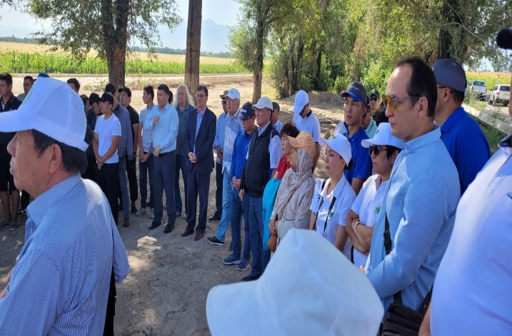 б

Рисунок 16 – а) Семинар по интенсивному использованию орошаемых земель и б) влагосберегающим технологиям
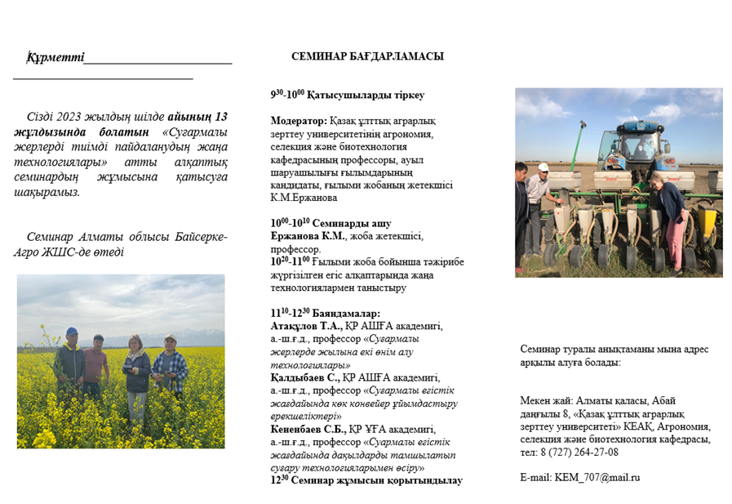

Рисунок 17 – Программа семинара (приглашение)

3. 18 августа 2023 года на полях «Балтабай 2030» был организован семинар «День поля», где принимала участие и перед фермерами выступила руководитель проекта Ержанова К.М. на тему: «О новых технологиях рационального использования орошаемых земель» (Рисунок 18)

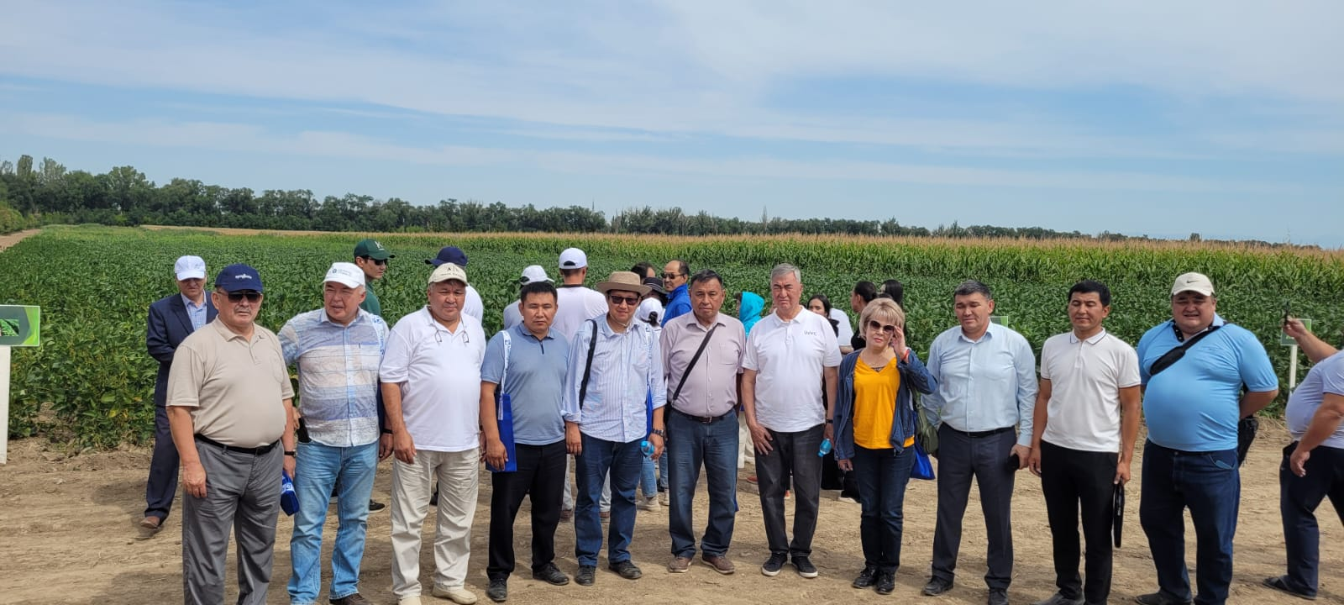

Рисунок 18 – «День поля» на полях Балтабай 2030
Также результаты исследования доводятся работникам сельского хозяйства по телевидению (Рисунок 19).



Рисунок 19 – Подтверждающая справка телеканала «Almaty TV», о трансляции результатов исследования и их эффективности в эфире от
06 сентября 2023 года

По результатам научно-исследовательских работ по теме диссертации опубликованы на международных научно-практических конференциях следующие научные работы:
1. Ержанова К.М., Атакулов Т., Жоламанов К., Назаров Х. Жунисхан Д., Толекова А. Интенсивное использование орошаемых земель на юго-востоке Казахстана // Международная конференция «Topical challenges, perspective targets in the plant breeding, seed production of agricultural crops and agro-technologies and their innovational decision», 26 сентября 2024 г., Узбекистан Ташкент. – С.305-310.
2. Сманов А.Ж., Тагаев А.М., Жүнісхан Д. Влияние фитомелиорации на плодородие орошаемых почв // международная научная конференция «Использование орошаемых земель Казахстана и пути их развития», посвященный 80-летию Почетного работника образования Республики Казахстан, академика Национальной академии аграрных наук РК, доктора сельскохозяйственных наук, профессора Атакулова Тастанбека Атакуловича, Исследования, результаты, 2025. - №1. – С. 498-500. ISSN 2304-3334
DOI: https://doi.org/10.37884/1-105-2025
Опубликованы в журналах, рекомендованных КОКСНВО МНиВО РК:
3. Атакулов Т., Ержанова К., Сманов А, Жунисхан Д., Толекова А. Организация зеленого конвейера на юго-востоке Казахстана / Исследование, результаты, Алматы, 2023. - №3 (99). – С. 219-227. ISSN 2304-3334,
DOI: https://journal.kaznaru.edu.kz/index.php/research/article/view/365
4. Атакулов Т., Ержанова К., Сманов А., Жунисхан Д., Толекова А., Назаров Х. Особенности возделывания гороха при промежуточном посеве / Исследование, результаты, Алматы, 2024. - №2 (102). – С. 313-322. ISSN 2304-3334;
DOI https://doi.org/10.37884/2-2024/30
5. Erzhanova K., Zholamanov K., Atakulov T., Nazarov K. Zhuniskhan D., Tolekov A. Selection of non-traditional crops for intensive use of irrigated lands depending on bioclimatic potential of growing zones / Исследование, результаты, Алматы, 2024. - №3 (103). – С. 75-86. ISSN 2304-3334;
DOI https://doi.org/10.37884/3-2024/09
Опубликованы в зарубежных журналах, индексируемых в базе данных Scopus:
6. Atakulov T., Kaldybaev S., Erzhanova K., Zholamanov K., Zhuniskhan D.,Толекова А. Use of intermediate crops to increase productivity of irrigated arable land in Southeastern Kazakhstan / Journal of Ecological Engineering 2024, 25(1), 217–228 https://doi.org/10.12911/22998993/174834, License CC-BY 4.0. Percentile 51 (Scopus) ISSN 2299-8993 http://www.jeeng.net/Use-of-Intermediate-Crops-to-Increase-Productivity-of-Irrigated-Arable-Land-in-Southeastern,174834,0,2.html
7. A.Zh.Smanov*, K.M. Yerzhanova, T.A. Atakulov, D. Juniskhan, and A.S. Tolekov. WATER-SAVING IRRIGATION TECHNOLOGIES EFFICIENCY IN THE IRRIGATED LANDS WITH POTATO CULTIVATION IN KAZAKHSTAN. SABRAO Journal of Breeding and Genetics 58 (1) 0-0, 2026 http://doi.org/10.54910/sabrao2026.58.1. http://sabraojournal.org/ pISSN 1029-7073; eISSN 2224-8978

По результатам исследований издана 1 рекомендация производству и получены 3 патента полезной модели Республики Казахстан.

Список использованных источников

1 Токаев К.К. «Казахстан в эпоху искусственного интеллекта: Актуальные задачи и их решения через цифровую трансформацию» Послание Главы государства народу Казахстана. Казахстанская правда, 9 сентября 2025 г, №173.
2 Куришбаев А.К., Атакулов Т.А., Рябцев А.Д. Проблемы и перспективы развития орошаемого земледелия в Казахстане / ж. Исследования, результаты, 2025. - №1. – С. 431-438
3 Сманов А.Ж., Атакулов А.Т., Ержанова К.М. «Қазақстанның оңтүстік-шығысында қорүнемдейтін инновациялық технологиялар негізінде суармалы жерлерді тиімді пайдалану». Монография, Алматы, 2025. - 200 с.
4 Атакулов Т.А., Ержанова К.М., Жоламанов К.К., Сманов А.Ж. Интенсивное использование орошаемых земель на юго-востоке Казахстана / ж. Вестник Кызылординского университета имени Коркыт Ата, 2022. - №3(62). - С. 226-235.
5 Atakulov Т., Kaldybayev S., Yerzhanova K., Zholamanov K., Smanov A, Seytzhan А. «Evaluating the potential for multicropping in SE Kazakhstan: Double-cropping corn after winter triticale and winter oilseed rape» / SABRAO Journal of Breeding and Genetics, 2024. - №56 (2). – Р. 673-680.
6 AP09259400-OT-21 Подбор нетрадиционных культур для интенсивного использования орошаемых земель и создание зеленого конвейера в зависимости от биоклиматического потенциала зон выращивания / Промежуточный отчёт о НИР, Алматы, 2021. – 63 с.
7 Практику сбора двух-трех урожаев в год внедряют в Туркестанской области. https://www.inform.kz/ru/praktiku-sbora-dvuh-treh-urozhaev-v-god-vnedryayut-v-turkestanskoy-oblasti_a3944716
8 Мелихова Н.П. Способы обработки почвы и нормы удобрений для поукосных и пожнивных культур на светло-каштановых почвах при орошении в Волго-Донском междуречье // автореф. дисс. на соис. уч. ст. канд. с.-х. наук, Волгоград, 1984. – 23 с.
9 Emily E. Pullins, Robert L. Myers and Harry C. Minor (1997). Alternative Crops in Double-Crop Systems for Missouri // http://extension.missouri.edu/p /G4090-7s.
10 Dowler C.C., Hook J.E., Baker S.H., Gascho G.J., Johnson A.W. Conservation tillage in irrigated coastal plain double-crop rotations // Annual Southern Conservation tillage conference for Sustainable Agriculture. Tifton, GA. 6-8 July 1999. Georgia Agriculture Experiment Station Special Publication. 95. Athens, GA http://www.ag.auburn.edu/auxiliary/nsdl/scasc/Proceedings/1999/ Dowler_b.pdf.
11 Staton M. Double cropping after wheat in Michigan // Increase your potential for success when double- cropping after wheat. Posted on June 13, 2012. - http://msue.anr.msu.edu/news/double cropping soybeans after wheat in michigan.
12 Абдрашев Ш. Три урожая кормовых культур в год на поливных землях / ж. Кукуруза, 1967. - С. 32-35.
13 Атакулов Т., Оспанбаев Ж., Ержанова К. и др. Инновационные технологии эффективного использования орошаемых земель в южной и юго-восточной зоне Казахстана. Рекомендации, 2017. – 16 с.
14 Кененбаев С.Б., Киреев А.К. и др. Ресурсосберегающие технологии возделывания сельскохозяйственных культур в условиях орошения юго-востока Казахстана, Рекомендации, Алмалыбак, 2008. – 16 с.
15 Касымов Д.К., Каримов А. Два урожая зерна на сезон на поливных землях Ленинабадской зоны //Сельское хозяйство Таджикистана, 1996. - №2. – С. 20-25.
16 Ишмухамедов П., Пулодов А. Выраш,ивание двух урожаев кукурузы назерно за один год // Физиологические основы растениеводства и проблема интенсивного использования земель: Тезисы докладов научной конференции. - Душанбе, 1999. – С. 78-85.
17 Технология выращивания двух-трех урожаев за год. https://jayo.ru/books/18-tehnologiia-vyrashivaniia-dvyh-treh-yrojaev-za-god/
18 Адмень Ф.Ф., Турин Е.Н. Особенности выращивания сои в поукосных и пожнивных посевах http://klepinino.crimea-ua.com/211-2903.html
19 Алкенов Е., Атакулов Т., Оспанбаев Ж. Пути интенсивного использования орошаемых земель в предгорной зоне юго-востока Казахстана. Известия НАН РК, Серия аграрных наук, 2012.-№6 (12). - С. 48-50.
20 Алкенов Е., Атакулов Т. Пути эффективного использования поливной пашни в предгорной зоне Алматинской области// Исследования, результаты, 2012. -№4.- С. 42-45.
21 Алкенов Е., Атакулов Т., Ержанова К. Разработка ресурсосберегающей технологии путем посева промежуточных культур на юго-востоке Казахстана// Исследования, результаты, 2014.-№2.- С.62-65.
22 Стрелин Б.В., Суходолов А.С. Перспективы инновационного развития орошаемого земледелия / ж. Серия «Естественные и технические наук», 2014. - №3. – С. 25-28.
23 Айтбаев Т.Е., Асанбеков А.А., Айтбаева А.Т. Применение технологии капельного орошения при возделывании картофеля на юго-востоке Казахстана. Рекомендации. –Алматы, 2011. – 50 стр.
24 Айтбева А.Т., Бурибаева Л.А. Эффективность орошения картофеля способом мелкодисперсного дождевания на юго-востоке Казахстана, Вестник с.-х. науки Казахстана. – 2012. -№5. - С.23-26.
25 De Remer E. A simple method of drip irrigation. //Irrigation journal. – 1972. - V. 22. - №2. – Р. 45-47.
26 Majewski K. Nawadniane kroplowe. // Wiadomosci melioracjne i lakarskie. -1973. - №1. – Р.38-41.
27 Лаптев В.Н. Водосбережение при орошении – важнейший путь повышения эффективности овощеводства//Овощеводство и тепличное хозяйство.– 2006. - № 8. – С.3-5.
28 Храбров М. Оценка способов малообъемного орошения// Овощеводства и тепличное хозяйство. – 2008. -№2. – С. 54-58.
29 Гуманюк А.В., Гамаюн И.М., Коровай В.И., Божановская Л.Е., Андриеш А.Н. Орошение овощных культур в Молдове – важнейший элемент технологи их возделывания//Овощеводство и тепличное хозяйство. – 2007. - № 10. – С.38-39.
30 Дубенок Н.Н., Бородычев В.В., Лытов М.Н., Дмитриенко О.М. Капельное орошение огурца//Овощеводство и тепличное хозяйство. – 2007. - № 10. – С.39-43.
31 Кузиев Р.К. Проблемы рационального использования орошаемых земель Узбекистана. Проблемы генезиса, плодородия, мелиорации, экологии почв, оценка земельных ресурсов. -Алматы, 2002.- С.22-26.
32 Айтбаев Т.Е. Обеспечение производства конкурентоспособной и экологически чистой продукции картофеля, овощей и бахчевых посредством разработки ресурсосберегающих и экологически безопасных систем использования орошаемых земель. Заключительный отчет, Астана, 2011.- 427 с.
33 НЕТАФИМ - ирригационное оборудование и системы капельного орошения (Буклет). Особенности системы капельного орошения фирмы Нетафим, 2010.-10 с.
34 Айтбаева А.Т., Бурибаева Л.А. Эффективность орошения картофеля способом мелкодисперсного дождевания на юго-востоке Казахстана Вестник с.-х. науки Казахстана. – 2012. - №5. С. 23-26.
35 Айтбаев Т.Е., Айтбаева А.Т. Тамшылатып суару технологиясының картоп түйнектерінің өнімділігіне, сапасына және сақталуына әсері Жаршы Ғылыми-сараптамалық журнал, - 2012. – №3. 62-65 б.
36 Айтбаева А.Т., Бурибаева Л.А. Эффективность орошения картофеля способом мелкодисперсного дождевания на юго-востоке Казахстана // Збірник Наукових Праць, Випуск 14, Новітні технологіі вирощування сілскогосподарських культур, межд.научно-прак.конф.молодых ученых, Украина Киев, 2012. – Вип.14. – С. 243-247.
37 Атақұлов Т.А., Рахметкулова Г., Султан Ә. Қазақстанның оңтүстік шығыс аймағында картоп дақылының ылғал үнемдейтін технологияларын зерттеу, анықтау // Қазақ Ұлттық аграрлық университеті студенттердің ХVIII ғылыми конференциясының жинағы, 2014.- Б.64-67.
38 Использование технологии капельного орошения под пленкой при возделывании картофеля в Кербулакском районе Алматинской области. п. Жайнак батыр, Методические рекомендации. - 2009. - С.3-18.
39 Influence of fertilizers, pesticides and technology of irrigation on efficiency of potatoes and environment ecology, ‘World applied sciences journal’ 23 (4) 2013, C.526-531. ISSN 1818-4952. IDOSI publications. DOI: 10.5829/idosi.wasj/ 13081 (входит в базу цитирования Scopus и ISI Web of Knowledge).
40 Ержанова К.М., Атакулов Т.А., Калдыбаев С., Жоламанов К.К., Тагаев А.М., Сманов А.Ж., Жунисхан Д.Д., Толеков А.С. Подбор культур для интенсивного использования орошаемых земель и создания зеленого конвейера, Рекомендации, Алматы, 2023. – 12 с.
41 Алексеев М.А. Зеленый конвейер для различных видов животных. - М., 1958. – С.47-51.
42 Атакулов Т.А., Ержанова К.М., Жоламанов К.К. Интенсивное использование орошаемых земель в Казахстане. Учебное пособие, Алматы, 2023. – 108 с.
43 Алексеев М.А. Экономика и организация производства кормов. - М., 1970. – 120 с.
44 Агроклиматический справочник Алматинской области. – Л., 1979. -170 с.
45 Агроклиматический справочник Южно-Казахстанской области. – Л., 1979. -189 с.
46 Наумкин В.Н., Ступин А.С. Технология растениеводства, Издательство: Лань, М., 2014. – 592 с.
47 Гатаупина Г.Г., Долгодворов В.Е., Технология производства продукции растениеводства, Изд.: Колос, М., 2007. – 528 с.
48 Гуманюк А.В., Гамаюн И.М., Коровай В.И., Божановская Л.Е., Андриеш А.Н. Орошение овощных культур в Молдове // ж. Овощеводство и тепличное хозяйство. – 2007. – № 10. – С.40-42.
49 Сманов А., Жунисхан Д., Толеков А. Алматы облысы тау бөктері жығдайында картоптан екі өнім алу технологиясы // «Жас ғалымдардың диалогы: Scince talks» атты ІІІ Халықаралық материалдар жиынтығы, 2023. – т.3. – Б.138-142.
50 Руднев А.И. Определение фаз развития сельскохозяйственных растений. – М., 1950. – 150 с.
51 Астапов С.В. Мелиоративное почвоведение: Практикум. – М., 1958. – 178 с.
52 Руководство по контролю и обработке наблюдений за фазами развития сельхоз культур. – М., 1982. – 150 с.
53 Методические указания по мониторингу численности сорных растений, вредителей и развития болезней. - Астана, 2004. – С. 33-43.
54 Тюрин И.В. Химические методы анализа почв. – М., 1981. – 172 с.
55 Залягина В.Б. Ионометрический экспресс метод определения нитратного азота в почвах, растениях // В кн.: Агрохимические методы исследования почв. –М.: Изд-во Наука, 1975. – С.25-33.
56 Мачигин Б.М. Методы определения фосфора в почве. В кн.: Агрохимические методы исследования почв. –М.: Изд-во Наука, 1975. – С. 33-43.
57 Важенин И.Г. Методы определения калия в почве фотометрическим методом. В кн.: Агрохимические методы исследования почв. –М.: Изд-во Наука, 1975. – С. 43-48.
58 Качинский А.С., Куричев И.С., Панов Н.П. Плотность почвы. //В кн.: Практикум по почвоведению. –М.: Колос, 1980. – С.72-82.
59 Саввинов Н.И. Метод определения структурности почвы //В кн.: Агрохимические методы исследования почв. –М.: Наука, 1975. – С. 10-18.
60 Костяков И.А. Основы мелиорации. – М., 1960. – 325 с.
61 Доспехов Б.А. Методика полевого опыта. – М.: Агропромиздат, 1985. – С. 10-25.
62 Атакулов Т.А., Ержанова К.М. Орошаемое земледелие, Учебник, Изд-во: Полиграфия, Алматы, 2025. – 288 с.
63. Ауезов А., Атакулов Т., Сулейменова Н.Ш., Жанабаев К.Ш. Земледелие, Учебник. - Алматы: «Агроуниверситет», 2012. – 374 с.
64. Кирюшин В.Н. Теория адаптивно-ландшафтного земледелия, М.: Колос, 2011. – 380 с.
65. Атақұлов Т.А., Оспанбаев Ж.О., Ержанова К.М. Суғармалы егіншілік, Учебник. – Алматы, 2019. – 300 с.
66. Атақұлов Т., Ержанова К., Айтбаева А. Капельное орошение основа эффективного использования орошаемых земель // Международная научно-практическая конференция «Научно-инновационные основы развития картофелеводства, овощеводства и бахчеводства в Республике Казахстан», Кайнар.-КазНИИКО, 2016.- С. 98-101.
67. Досжанова А., Атакулов Т.А., Садыков С. Рисоводство, Учебник. – Алматы, 2021. – 236 с.
68. Коргасбаев Ж.К., Баженов М.Г. Орошение и сельскохозяйственное водоснабжение, Алматы: Рауан, 1992. – 230 с.
69. Гарюгин Г.А. Режим орошения сельскохозяйственных культур, М.: Колос, 1979. – 267 с.
70. Колпаков В.В., Сухарев И.С. Сельскохозяйственная мелиорация, Учебник, М.: Колос, 1980. – 250 с.
71. Ерлепесов М.Н., Амантаев Е.А. Орошаемое земледелие, Алма-Ата, Кайнар, 1968. – 231 с.
72. Сабиров М.С. Орошаемые земли Казахстана, Алма-Ата, Кайнар, 1976. – 127 с.
73. Атақұлов Т., Меңдібаева Г. Күздік бидайды тұрақты жалға субудің тиімділігі / Известия НАН РК, серия аграрных наук, Алматы, 2012. - №2. – С. 10-12.
74. Атақұлов Т., Оспанбаев Ж., Алкенов Е., Koller K. Эффективность промежуточных культур для получения двух урожаев на орошаемых землях Казахстана// Конференция «Инновации – путь к новому этапу развития АПК», Астана, 2013. – С. 50-53
75. Атакулов Т., Ержанова К., Жуматаев М. Промежуточные посевы – основа эффективного использования орошаемых земель // Международная научно-практическая конференция, посвященная 60-летию НПЦ зернового хозяйства им.А.И.Бараева, Астана-Шортанды, 2016.- Том 1.- С. 236-239.
76. Атакулов Т., Жанабаев К., Ержанова К. Аспекты интенсивного использования орошаемых земель в юго-восточном регионе Казахстана. Рекомендации, Алматы, 2017. – 10 с.
77. Атакулов Т.А., Ержанова К.М. Алкенов Е.Н. Технология прямого посева озимой пшеницы в условиях орошения предгорной зоны Алматинской области, Рекомендации, Алматы, 2012. – 15 с.
78.. Басымбеков Ж.Ш. Режим орошения донника на лугово-каштановых почвах предгорной зоны Заилийского Алатау: дисс…. кандидата с.-х. наук.- Алматы, 2001. – 105 с.
79. Ержанова К.М. Продуктивность сафлора в связи с оптимизацией водного режима и минерального питания на лугово-каштановых почвах Заилийского Алатау: дисс…. кандидата с.-х. наук.- Алматы, 2004. – 99 с.
80. Күрішбаев А. Ақылды ауылшаруашылығын құру қадамы. – Егіменді Қазақстан, 30 қаңтар 2018.
81. Атакулов Т., Ержанова К.М. Мелиоративное земледелие, учебное пособие, Алматы. – 2015. – 129 с.
82. Лысогоров С.Д. Орошаемое земледелие, учебник, М.: Колос, 1971. -375 с.
83. Льгов Г.К. Режим орошения озимой пшеницы в предгорьях Северного Кавказа, ж. Гидротехника и мелиорация, 1974. - №1.
84. Романов В.М. Перспективные способы и техника полива, М.: Колос, 1974. – 127 с.
85. Дмитриев В.С., Гарюгин Г.А. Орошение зерновых культур, М.: Колос, 1960. – 270 с.
86. Чичасов В.Я., Изюмов В.В. Техника полива сельскохозяйственных культур, М.: Колос, 1970. – 290 с.
87. Интернет материалы (aggregate.tibbo.com)
88. Жақсыбай С. Жаһанды су тапшылығы алаңдатады, Әлем және Қазақстан, 29 қаңтар 2018.
89. Атакулов Т., Сулейменова Н.Ш., Жуматаев М.Е. Технология дискретного способа полива табака на юге, юго-востоке Казахстана. Рекомендации, Алматы, 2005. – 10 с.
90. Атақұлов Т., Сұлтан Ә. Қазақстанның оңтүстік-шығыс аймағында картоп дақылының, ылғалүнемдейтін технологияларын зерттеп, анықтау //ХVІІІ ғылыми конференция материалдарының жиынтығы, Алматы, 2014. – Б. 15-16.
91. Атақұлов Т., Жұмабек А., Сұлтан Ә. Қазақстанның оңтүстік-шығыс жағдайында суғару тәсілдерінің картоптың өнімділігіне әсері. Жасыл технология – конференция, Алматы, 2014. – Б. 3-4.
92. Атақұлов Т., Ержанова К., Алкенов Е. Адаптация и оценка водосберегающих технологии орошения на посадках картофеля в условиях юго-востока Казахстана. Рекомендации, Алматы, 2014. – 26 с.
93. Атакулов Т., Оспанбаев Ж., Ержанова К. Интенсивное использование орошаемых земель путем совместного посева культур на юго-востоке Казахстана // Международная научная экологическая конференция «Совмещенные посевы полевых культур в севообороте агроландшафта», Краснодар.-КубГАУ, 2016.- С.182-185.
94. Темиралиева А. Жажда мира. ж.АгроАлем, 2010. - №1(6). – С. 28-35
95. Айтаханов К. Суғармалы жерлерді тиімді пайдаланбай, жағдай жақсармайды, Егеменді Қазақстан, 04.09.2018.
96. Күрішбаев А. Жерге жаңаша көзқараспен қатаң бақылау қажет. Егеменді Қазақстан, 16.10.2018.
97. Боровский В.М. Геохимия засоленных почв Казахстана. Изд., Наука, М., 1978 – 192 с.
98. Оспанов Ө., Жамалбеков Е. Қазақстанның топырақ жамылғысы мен жер қорлары, оларды бағалау, қорғау, тиімді пайдалану, ҚазҰУ, 2005. – Б. 48-52.
99. Қалдыбаев С. Засоленные почвы Казахстана и их мелиорация, Алматы, 2014. – 457 с.
100. Кененбаев С.Б. Ресурсосберегающие технологии возделывания с/х культур на богарных и орошаемых землях юга и юго-востока Казахстана. Материалы междунар. Конференции. Усть-Каменогорск, 2005.- С.39-41.
101. Оспанбаев Ж. Почво-ресурсосберегающие технологии – основа производства конкурентоспособной продукции сельского хозяйства // Научные основы производства конкурентоспособной продукции сельского хозяйства: тез.докл.межд.науч.-прак.конф.- Усть-Каменогорск, 2005.-С.73-74.
102. Кинцлер К., Гуппа Р., Сапаров А. Ресурсосберегающее земледелие в Центральной Азии – не общий подход опыт регионального проекта // Ноу-Тил и плодосмен – основа аграрной политики поддержки ресурсосберегающего земледелия для интенсификации устойчивого производства: матер.межд.конф.- Астана-Шортанды, 2009.- С.26-28.
103. Калашников А. Водосберегающая технология полива с.-х. культур при гребневом способе посева // Ноу-Тил и плодосмен – основа аграрной политики поддержки ресурсосберегающего земледелия для интенсификации устойчивого производства: матер.межд.конф.- Астана-Шортанды, 2009.- С.199-206.
104. Кененбаев С.Б., Турешев О. Возделывание промежуточных культур на поливных землях юга и юго-востока Казахстана (Рекомендации).- Алматы: АО «Баспалар үйі», 2007.- 21 с.
105. Атақұлов Т.А., Кененбаев Т.С. Ауыл шаруашылық мелиорациялары, Алматы, 2003. – 200 б.
106. Зубаиров О., Тілеуқұлов А. Суғару мелиорациясы, оқулық, Алматы, 2010. – Б. 72-82.
107. Кампитова Г., Аяпов К., Есеналиева М. Жеміс көкөніс дақылдарын өндіру, оқулық, Алматы, 2016. – Б. 65-72.
108. Умбетаев И., Батькаев Ж. Қазақстан Республикасының оңтүстігінде қоза баптау жүйесі, Алматы, 2000. – Б. 20-41.
109. Суғармалы егін шаруашылығы мәселелері бойынша заңнаманы жетілдіру және Қазақстанда суғармалы жерлерді тиімді пайдаланудың жолдары, Астана, 2010. – 150 б.
110. Сыдык Д. Ресурсосберегающие технологии возделывания сельскохозяйственных культур в условиях юга Казахстана, Шымкент: «Алем», 2014. – 324 с.
111. Зубаиров О., Сағаев Ә. Қазақстанның су қорлары және оларға қойылатын талаптар, Алматы, 2012. – 12 б.
112. Оспанбаев Ж.О., Кененбаев С.Б. Күрішті тамшылатып суғару технологиясы, ұсыныстар, Алмалыбақ, 2017. – 17 б.
113. Оспанбаев Ж.О., Кененбаев С.Б. Энергосберегающая технология капельного орошения сельскохозяйственных культур, рекомендации, Алмалыбак, 2017. – 14 с.
114. Atakulov T., Smanov A. Methods of rational use of irrigated lands of Kazakhstan // Агроэкологи, Улан-Батор, 2018. - № 11 (02). – Р.49-52.
115. Атакулов Т.А., Калдыбаев С., Ержанова К.М. Ресурсосберегающие технологии возделывания сои в условиях юго-востока Казахстана. Рекомендации, Алматы, 2019. – 30 с.
116. Әубәкіров Қ., Атақұлов Т., Ахмет А. Мал азығын өндіру, Алматы, 2011. – 487 б.
117. Ержанова К.М., Атакулов Т., Жоламанов К., Назаров Х. Жунисхан Д., Толекова А. Интенсивное использование орошаемых земель на юго-востоке Казахстана // Международная конференция «Topical challenges, perspective targets in the plant breeding, seed production of agricultural crops and agro-technologies and their innovational decision», 26 сентября 2024 г., Узбекистан Ташкент. – С.305-310.
118. Сманов А.Ж., Тагаев А.М., Жүнісхан Д. Влияние фитомелиорации на плодородие орошаемых почв // международная научная конференция «Использование орошаемых земель Казахстана и пути их развития», посвященный 80-летию Почетного работника образования Республики Казахстан, академика Национальной академии аграрных наук РК, доктора сельскохозяйственных наук, профессора Атакулова Тастанбека Атакуловича, Исследования, результаты, 2025. - №1. – С. 498-500. ISSN 2304-3334. DOI: https://doi.org/10.37884/1-105-2025
119. Атакулов Т., Ержанова К., Сманов А, Жунисхан Д., Толекова А. Организация зеленого конвейера на юго-востоке Казахстана / Исследование, результаты, Алматы, 2023. - №3 (99). – С. 219-227. ISSN 2304-3334, DOI: https://journal.kaznaru.edu.kz/index.php/research/article/view/365
120. Атакулов Т., Ержанова К., Сманов А., Жунисхан Д., Толекова А., Назаров Х. Особенности возделывания гороха при промежуточном посеве / Исследование, результаты, Алматы, 2024. - №2 (102). – С. 313-322. ISSN 2304-3334; DOI https://doi.org/10.37884/2-2024/30
121. Erzhanova K., Zholamanov K., Atakulov T., Nazarov K. Zhuniskhan D., Tolekov A. Selection of non-traditional crops for intensive use of irrigated lands depending on bioclimatic potential of growing zones / Исследование, результаты, Алматы, 2024. - №3 (103). – С. 75-86. ISSN 2304-3334; DOI https://doi.org/10.37884/3-2024/09
122. Atakulov T., Kaldybaev S., Erzhanova K., Zholamanov K., Zhuniskhan D., Толекова А. Use of intermediate crops to increase productivity of irrigated arable land in Southeastern Kazakhstan / Journal of Ecological Engineering 2024, 25(1), 217–228 https://doi.org/10.12911/22998993/174834, License CC-BY 4.0. Percentile 51 (Scopus) ISSN 2299-8993 http://www.jeeng.net/Use-of-Intermediate-Crops-to-Increase-Productivity-of-Irrigated-Arable-Land-in-Southeastern,174834,0,2.html
123. Ержанова К., Атакулов Т., Калдыбаев С., Тагаев А., Жоламанов К., Сманов А., Жунисхан Д., Толекова А. Способ возделывания гороха при промежуточном посеве. Патент №9491 на полезную модель от 23.08.2024 г.
124. Ержанова К., Атакулов Т., Калдыбаев С., Тагаев А., Жоламанов К., Сманов А., Жунисхан Д., Толекова А. Способ возделывания озимого рапса. Патент №9492 на полезную модель от 23.08.2024 г.
125. Куришбаев А., Ержанова К., Атакулов Т., Калдыбаев С., Тагаев А., Жоламанов К., Сманов А., Жунисхан Д., Толекова А. Способ возделывания кукурузы при промежуточном посеве. Патент №9493 на полезную модель от 23.08.2024 г.
126. A.Zh.Smanov*, K.M. Yerzhanova, T.A. Atakulov, D. Juniskhan, and A.S. Tolekov. WATER-SAVING IRRIGATION TECHNOLOGIES EFFICIENCY IN THE IRRIGATED LANDS WITH POTATO CULTIVATION IN KAZAKHSTAN. SABRAO Journal of Breeding and Genetics 58 (1) 0-0, 2026 http://doi.org/10.54910/sabrao2026.58.1. http://sabraojournal.org/ pISSN 1029-7073; eISSN 2224-8978

ПРИЛОЖЕНИЕ А

Таблица А.1 – Основные метеорологические показатели за годы исследований (2023-2025 гг.), данные метеостанции «Иссык»

Месяцы | 2023 год |  |  | 2024 год |  |  | 2025 год
Месяцы | Средняя температура воздуха в градусах (t) | Средняя относительная влажность воздуха, % | Сумма осадков, мм | Средняя температура воздуха в градусах (t) | Средняя относительная влажность воздуха, % | Сумма осадков, мм | Средняя температура воздуха в градусах (t) | Средняя относительная влажность воздуха, % | Сумма осадков, мм
Январь | -2,2 | 43,5 | 18,1 | -0,5 | 64,6 | 23,6 | -4,8 | 51 | 45,6
Февраль | 2,6 | 54,3 | 59,7 | -1,4 | 59 | 51,4 | 0,1 | 54 | 39,2
Март | 3 | 67,8 | 147,5 | 3,1 | 76,5 | 188,8 | 7,1 | 53,4 | 74
Апрель | 10 | 47 | 72,1 | 14,6 | 46,4 | 60,6 | 9,6 | 47,3 | 112,5
Май | 16,7 | 48,2 | 119,9 | 16,2 | 57,7 | 245,6 | 14,2 | 39,8 | 66,9
Июнь | 19,8 | 37,7 | 40,2 | 21,4 | 40,2 | 40,6 | 21,6 | 34 | 16,2
Июль | 23,9 | 34,7 | 38,7 | 23,2 | 34 | 20,8
Август | 21,6 | 34,2 | 29,5 | 19,4 | 38,3 | 13,8
Сентябрь | 18,1 | 30,7 | 6,6 | 18,5 | 31,9 | 4,9
Октябрь | 5,7 | 58,2 | 78,4 | 9,2 | 48,5 | 75,2
Ноябрь | 1,8 | 44,9 | 53,6 | 2,6 | 68,6 | 127,6
Декабрь | -1,2 | 47,4 | 13,1 | -3,2 | 55,2 | 18,7

ПРИЛОЖЕНИЕ Б

Химические анализы почв за 2023 год

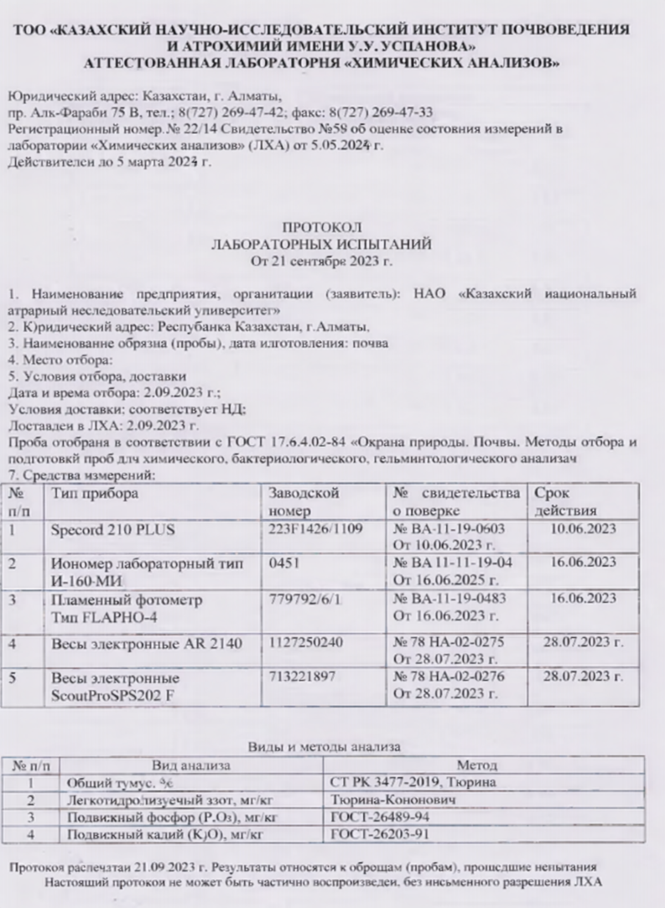 | 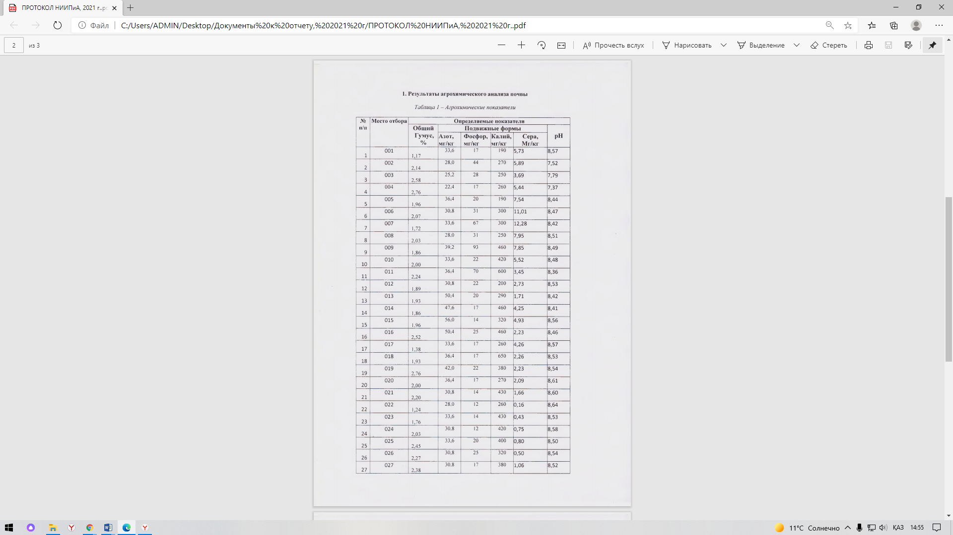


ПРИЛОЖЕНИЕ В

Определение наименьшей влагоемкости и влажности почвы на опытных участках

Таблица В.1 – Определение наименьшей влагоемкости почвы, 03 апреля 2023 года

Глубина, см | Повторность | № бюкса | Вес (гр) |  |  |  |  | Влажность почвы, % | Средняя влажность горизонта, % | Наименьшая влагоемкость (НВ)
Глубина, см | Повторность | № бюкса | влажной почвы с бюксом | сухой почвы с бюксом | сухой почвы | бюкса | испарившейся воды | Влажность почвы, % | Средняя влажность горизонта, % | Наименьшая влагоемкость (НВ)
0-10 | 1 | 106 | 67 | 59 | 32 | 27 | 8 | 25,0 | 24,4 | 24,5
0-10 | 2 | 330 | 79 | 69 | 42 | 27 | 10 | 23,8 | 24,4 | 24,5
0-10 | 3 | 126 | 64 | 56 | 34 | 22 | 8 | 23,7 | 24,4 | 24,5
10-20 | 1 | 111 | 56 | 49 | 27 | 22 | 7 | 25,92 | 23,8 | 24,5
10-20 | 2 | 184 | 66 | 58 | 37 | 21 | 8 | 21,62 | 23,8 | 24,5
10-20 | 3 | 153 | 91 | 79 | 52 | 27 | 12 | 23,4 | 23,8 | 24,5
20-30 | 1 | 124 | 64 | 57 | 30 | 27 | 7 | 23,33 | 25,7 | 24,5
20-30 | 2 | 152 | 77 | 66 | 39 | 27 | 11 | 28,2 | 25,7 | 24,5
20-30 | 3 | 136 | 67 | 59 | 32 | 27 | 8 | 25,4 | 25,7 | 24,5
30-50 | 1 | 147 | 71 | 62 | 35 | 27 | 9 | 25,71 | 24,3 | 24,5
30-50 | 2 | 130 | 75 | 66 | 43 | 23 | 9 | 22,90 | 24,3 | 24,5
30-50 | 3 | 126 | 64 | 56 | 34 | 22 | 8 | 24,2 | 24,3 | 24,5

Продолжение приложения В

Таблица В.2 – Определение влажности почвы на посевах рапса, 16 апреля 2023 года

Глубина, см | Повторность | № бюкса | Вес (гр) |  |  |  |  | Влажность почвы, % | Средняя влажность почвы, %
Глубина, см | Повторность | № бюкса | влажной почвы и бюкса | сухой почвы и бюкса | бюкса | испарившейся воды | сухой почвы без бюкса | Влажность почвы, % | Средняя влажность почвы, %
0-10 | 1 | 168 | 57,51 | 52,07 | 22,2 | 6,44 | 29,87 | 18 | 18
0-10 | 2 | 093 | 63,89 | 57,56 | 22,0 | 6,33 | 35,56 | 18 | 18
0-10 | 3 | 140 | 67,75 | 60,89 | 22,1 | 6,86 | 38,79 | 18 | 18
10-20 | 1 | 157 | 63,37 | 56,94 | 22,3 | 6,43 | 34,64 | 19 | 19
10-20 | 2 | 192 | 64,75 | 57,59 | 20,0 | 7,16 | 37,59 | 19 | 19
10-20 | 3 | 187 | 57,90 | 52,20 | 21,5 | 5,7 | 30,7 | 19 | 19
20-30 | 1 | 110 | 67,07 | 60,22 | 22,7 | 6,85 | 37,52 | 18 | 17
20-30 | 2 | 108 | 62,10 | 56,65 | 21,7 | 5,45 | 34,95 | 16 | 17
20-30 | 3 | 199 | 51,87 | 47,28 | 19,8 | 4,59 | 27,48 | 17 | 17
30-50 | 1 | 131 | 62,20 | 54,45 | 22,1 | 7,75 | 32,35 | 20 | 20
30-50 | 2 | 073 | 69,20 | 60,18 | 20,2 | 9,02 | 39,98 | 19 | 20
30-50 | 3 | 069 | 69,63 | 60,94 | 21,9 | 8,69 | 39,04 | 21 | 20
Примечание – Влажность поля 18,5%

Продолжение приложения В

Таблица В.3 – Определение влажности почвы на посевах тритикале, 16 апреля 2023 года

Глубина, см | Повторность | № бюкса | Вес (гр) |  |  |  |  | Влажность почвы, % | Средняя влажность почвы, %
Глубина, см | Повторность | № бюкса | влажной почвы и бюкса | сухой почвы и бюкса | бюкса | испарившейся воды | сухой почвы без бюкса | Влажность почвы, % | Средняя влажность почвы, %
0-10 | 1 | 130 | 67,96 | 61,10 | 22,2 | 6,86 | 38,9 | 18 | 18
0-10 | 2 | 107 | 64,74 | 58,48 | 22,2 | 6,26 | 36,28 | 17 | 18
0-10 | 3 | 330 | 70,20 | 62,59 | 20,1 | 7,61 | 42,49 | 18 | 18
10-20 | 1 | 111 | 57,13 | 52,28 | 22,7 | 4,85 | 29,58 | 16 | 17
10-20 | 2 | 068 | 60,75 | 54,76 | 22,6 | 5,99 | 33,16 | 19 | 17
10-20 | 3 | 069 | 73,60 | 66,21 | 23,0 | 7,39 | 43,21 | 17 | 17
20-30 | 1 | 101 | 64,38 | 57,33 | 20,8 | 7,05 | 36,53 | 19 | 20
20-30 | 2 | 122 | 65,57 | 58,50 | 22,1 | 7,07 | 36,4 | 19 | 20
20-30 | 3 | 149 | 87,27 | 75,88 | 22,5 | 11,39 | 53,38 | 21 | 20
30-50 | 1 | 194 | 69,40 | 60,61 | 22,0 | 8,79 | 38,61 | 21 | 21,5
30-50 | 2 | 156 | 60,62 | 53,04 | 22,3 | 7,58 | 30,74 | 22 | 21,5
30-50 | 3 | 124 | 69,24 | 60,49 | 22,7 | 8,75 | 37,79 | 22 | 21,5
Примечание – Влажность поля 19,1%

Продолжение приложения В

Таблица В.4 – Определение влажности почвы перед посевом промежуточной культуры – кукуруза, после проведения увлажнительного полива, 30 мая 2023 года

Глубина, см | Повторность | № бюкса | Вес (гр) |  |  |  |  | Влажность почвы, % | Средняя влажность почвы, %
Глубина, см | Повторность | № бюкса | влажной почвы и бюкса | сухой почвы и бюкса | бюкса | испарившейся воды | сухой почвы без бюкса | Влажность почвы, % | Средняя влажность почвы, %
0-10 | 1 | 130 | 45,66 | 40,84 | 22,2 | 4,82 | 18,64 | 22 | 21
0-10 | 2 | 107 | 49,65 | 44,14 | 22,2 | 5,51 | 21,94 | 21 | 21
0-10 | 3 | 330 | 61,84 | 55,19 | 20,1 | 6,65 | 35,09 | 20 | 21
10-20 | 1 | 111 | 54,06 | 48,95 | 22,7 | 5,11 | 26,25 | 19 | 21
10-20 | 2 | 068 | 47,73 | 49,17 | 22,6 | 4,56 | 20,57 | 22 | 21
10-20 | 3 | 069 | 52,31 | 46,97 | 23,0 | 5,34 | 23,97 | 22 | 21
20-30 | 1 | 101 | 56,90 | 50,12 | 20,8 | 6,78 | 29,32 | 22 | 22
20-30 | 2 | 122 | 52,85 | 47,41 | 22,1 | 5,44 | 25,31 | 21 | 22
20-30 | 3 | 149 | 49,84 | 44,95 | 22,5 | 4,89 | 22,45 | 23 | 22
30-50 | 1 | 194 | 66,48 | 57,64 | 22,0 | 8,84 | 35,64 | 20 | 20
30-50 | 2 | 156 | 66,47 | 58,11 | 22,3 | 8,36 | 35,81 | 21 | 20
30-50 | 3 | 124 | 60,83 | 53,39 | 22,7 | 7,44 | 30,67 | 19 | 20
Примечание – Влажность поля 21%

Продолжение приложения В

Таблица В.5 – Определение влажности почвы на посевах озимого ячменя, 05 апреля 2023 года

Глубина, см | Повторность | № бюкса | Вес (гр) |  |  |  |  | Влажность почвы, % | Средняя влажность горизонта, % | Средняя влажность поля,%
Глубина, см | Повторность | № бюкса | влажной почвы с бюксом | сухой почвы с бюксом | сухой почвы | бюкса | испарившейся воды | Влажность почвы, % | Средняя влажность горизонта, % | Средняя влажность поля,%
0-10 | 1 | 150 | 58 | 51 | 28 | 23 | 6 | 21,0 | 21,0 | 19,75
0-10 | 2 | 141 | 67 | 69 | 32 | 27 | 7 | 21,0 | 21,0 | 19,75
10-20 | 1 | 135 | 55 | 50 | 28 | 22 | 5 | 17,86 | 18,60 | 19,75
10-20 | 2 | 186 | 64 | 58 | 31 | 27 | 6 | 19,35 | 18,60 | 19,75
20-30 | 1 | 176 | 59 | 52 | 30 | 22 | 7 | 23,33 | 19,0 | 19,75
20-30 | 2 | 166 | 70 | 62 | 49 | 21 | 8 | 16,33 | 19,0 | 19,75
30-50 | 1 | 136 | 67 | 59 | 32 | 27 | 8 | 25,0 | 20,40 | 19,75
30-50 | 2 | 185 | 79 | 69 | 42 | 27 | 10 | 23,81 | 20,40 | 19,75

Продолжение приложения В

Таблица В.6 – Определение влажности почвы на посевах озимого рапса, 05 апреля 2023 года

Глубина, см | Повторность | № бюкса | Вес (гр) |  |  |  |  | Влажность почвы, % | Средняя влажность горизонта, % | Средняя влажность поля,%
Глубина, см | Повторность | № бюкса | влажной почвы с бюксом | сухой почвы с бюксом | сухой почвы | бюкса | испарившейся воды | Влажность почвы, % | Средняя влажность горизонта, % | Средняя влажность поля,%
0-10 | 1 | 143 | 60 | 54 | 32 | 22 | 6 | 18,75 | 18,35 | 19,4
0-10 | 2 | 129 | 68 | 61 | 39 | 22 | 7 | 17,95 | 18,35 | 19,4
10-20 | 1 | 131 | 70 | 63 | 36 | 27 | 7 | 19,44 | 19,72 | 19,4
10-20 | 2 | 122 | 75 | 67 | 40 | 27 | 8 | 20,0 | 19,72 | 19,4
20-30 | 1 | 011 | 69 | 62 | 35 | 27 | 7 | 20,0 | 20,0 | 19,4
20-30 | 2 | 063 | 63 | 57 | 30 | 27 | 6 | 20,0 | 20,0 | 19,4
30-50 | 1 | 071 | 69 | 60 | 33 | 27 | 9 | 18,87 | 19,6 | 19,4
30-50 | 2 | 194 | 76 | 67 | 39 | 28 | 9 | 20,4 | 19,6 | 19,4

Продолжение приложения В

Таблица В.7 – Определение влажности почвы на посевах озимого тритикале, 05 апреля 2023 года

Глубина, см | Повторность | № бюкса | Вес (гр) |  |  |  |  | Влажность почвы, % | Средняя влажность горизонта, % | Средняя влажность поля,%
Глубина, см | Повторность | № бюкса | влажной почвы с бюксом | сухой почвы с бюксом | сухой почвы | бюкса | испарившейся воды | Влажность почвы, % | Средняя влажность горизонта, % | Средняя влажность поля,%
0-10 | 1 | 106 | 67 | 59 | 32 | 27 | 8 | 25,0 | 24,4 | 24,5
0-10 | 2 | 330 | 79 | 69 | 42 | 27 | 10 | 23,8 | 24,4 | 24,5
0-10 | 3 | 126 | 64 | 56 | 34 | 22 | 8 | 23,7 | 24,4 | 24,5
10-20 | 1 | 111 | 56 | 49 | 27 | 22 | 7 | 25,92 | 23,8 | 24,5
10-20 | 2 | 184 | 66 | 58 | 37 | 21 | 8 | 21,62 | 23,8 | 24,5
10-20 | 3 | 153 | 91 | 79 | 52 | 27 | 12 | 23,4 | 23,8 | 24,5
20-30 | 1 | 124 | 64 | 57 | 30 | 27 | 7 | 23,33 | 25,7 | 24,5
20-30 | 2 | 152 | 77 | 66 | 39 | 27 | 11 | 28,2 | 25,7 | 24,5
20-30 | 3 | 136 | 67 | 59 | 32 | 27 | 8 | 25,4 | 25,7 | 24,5
30-50 | 1 | 147 | 71 | 62 | 35 | 27 | 9 | 25,71 | 24,3 | 24,5
30-50 | 2 | 130 | 75 | 66 | 43 | 23 | 9 | 22,90 | 24,3 | 24,5
30-50 | 3 | 126 | 64 | 56 | 34 | 22 | 8 | 24,2 | 24,3 | 24,5

Продолжение приложения В

Таблица В.8 – Определение влажности почвы на посевах ячменя, 16 апреля 2023 года

Глубина, см | Повторность | № бюкса | Вес (гр) |  |  |  |  | Влажность почвы, % | Средняя влажность почвы, %
Глубина, см | Повторность | № бюкса | влажной почвы и бюкса | сухой почвы и бюкса | бюкса | испарившейся воды | сухой почвы без бюкса | Влажность почвы, % | Средняя влажность почвы, %
0-10 | 1 | 126 | 56,45 | 50,18 | 22,6 | 6,27 | 27,37 | 19,8 | 18,9
0-10 | 2 | 184 | 64,30 | 56,45 | 22,6 | 7,85 | 27,58 | 18,9 | 18,9
0-10 | 3 | 106 | 56,14 | 50,17 | 22,8 | 7,97 | 33,85 | 18,0 | 18,9
10-20 | 1 | 162 | 66,38 | 58,80 | 22,1 | 7,58 | 36,7 | 19,5 | 19,0
10-20 | 2 | 135 | 65,88 | 59,23 | 22,8 | 6,65 | 36,43 | 18,5 | 19,0
10-20 | 3 | 176 | 70,44 | 61,94 | 22,0 | 8,5 | 39,94 | 19,0 | 19,0
20-30 | 1 | 143 | 58,96 | 50,97 | 22,4 | 7,99 | 28,57 | 22,0 | 21,3
20-30 | 2 | 145 | 63,33 | 55,18 | 22,8 | 7,55 | 31,22 | 21,0 | 21,3
20-30 | 3 | 119 | 60,87 | 53,32 | 22,1 | 8,15 | 32,38 | 21,0 | 21,3
30-50 | 1 | 171 | 73,63 | 62,04 | 22,8 | 8,98 | 39,24 | 21,8 | 22,3
30-50 | 2 | 144 | 63,55 | 54,57 | 23,0 | 11,12 | 31,57 | 23,0 | 22,3
30-50 | 3 | 129 | 69,42 | 58,30 | 23,1 | 11,59 | 35,2 | 22,2 | 22,3
Примечание – Влажность поля 20,3%

Продолжение приложения В

Таблица В.9 – Определение влажности почвы на полях кукурузы на силос, 05 апреля 2023 года (точка Б)

Глубина, см | Повторность | № бюкса | Вес (гр) |  |  |  |  | Влажность почвы, % | Средняя влажность горизонта, % | Средняя влажность поля
Глубина, см | Повторность | № бюкса | влажной почвы с бюксом | сухой почвы с бюксом | сухой почвы | бюкса | испарившейся воды | Влажность почвы, % | Средняя влажность горизонта, % | Средняя влажность поля
0-10 | 1 | 067 | 57 | 52 | 24 | 28 | 5 | 20,83 | 20,18 | 18,78
0-10 | 2 | 126 | 64 | 56 | 34 | 22 | 6 | 19,54 | 20,18 | 18,78
10-20 | 1 | 183 | 66 | 59 | 32 | 27 | 7 | 21,0 | 18,76 | 18,78
10-20 | 2 | 145 | 67 | 59 | 37 | 22 | 6 | 16,60 | 18,76 | 18,78
20-30 | 1 | 162 | 66 | 59 | 36 | 23 | 7 | 19,44 | 18,7 | 18,78
20-30 | 2 | 143 | 66 | 58 | 39 | 19 | 6 | 18,10 | 18,7 | 18,78
30-50 | 1 | 153 | 87 | 79 | 51 | 23 | 8 | 16,6 | 17,5 | 18,78
30-50 | 2 | 164 | 78 | 69 | 49 | 20 | 9 | 18,40 | 17,5 | 18,78

ПРИЛОЖЕНИЕ Г

Химические анализы растений за период 2023-2024 годов

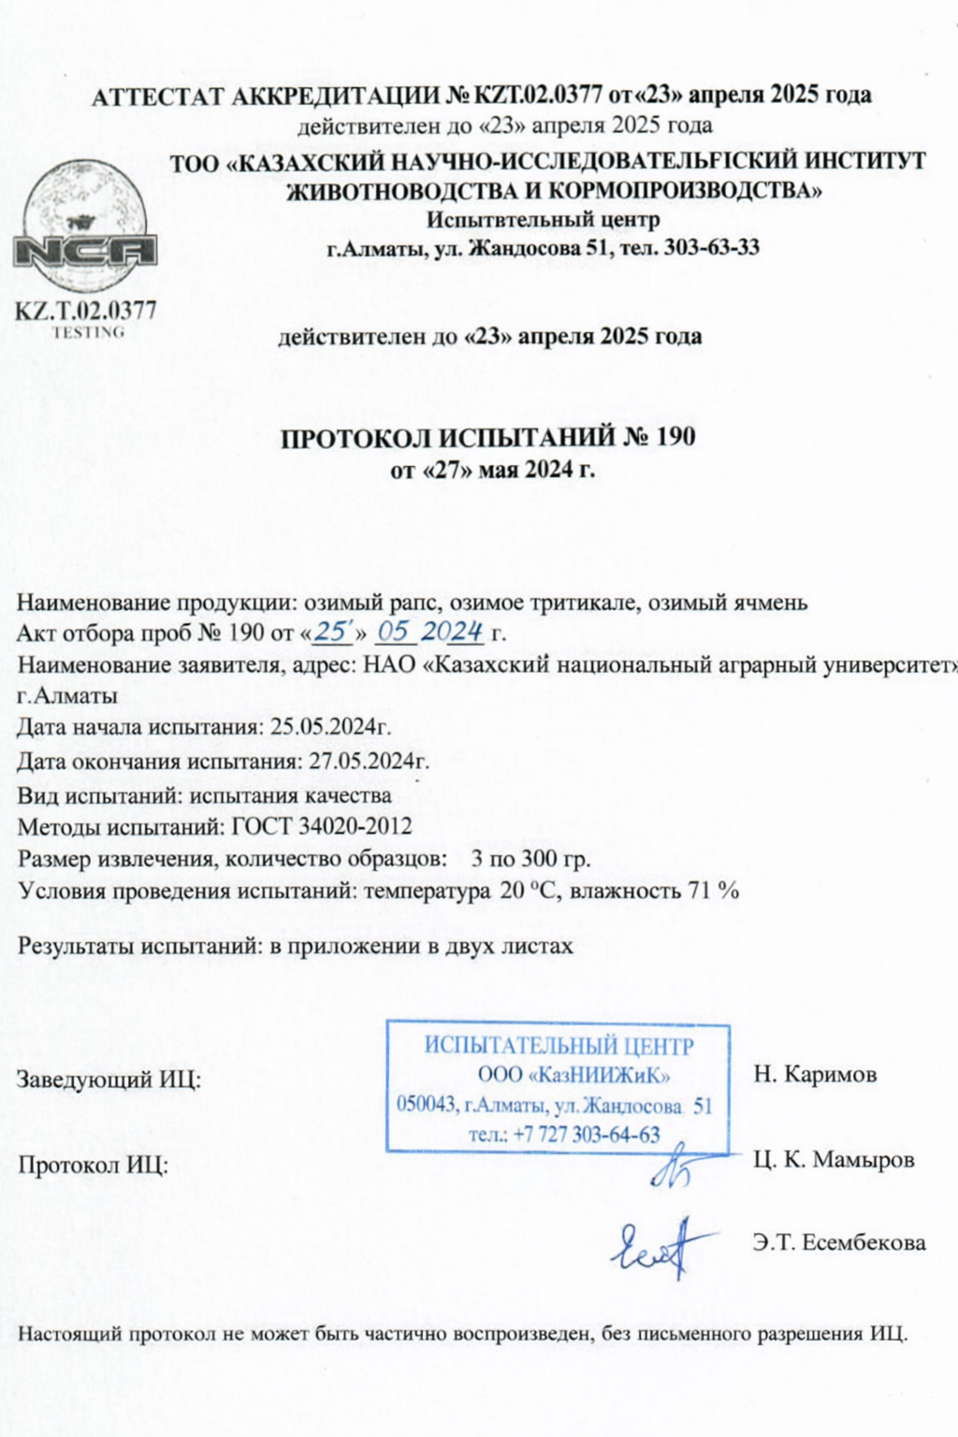

Рисунок Г.1 – Протокол испытаний №190, лист 1;

Продолжение приложения Г.1

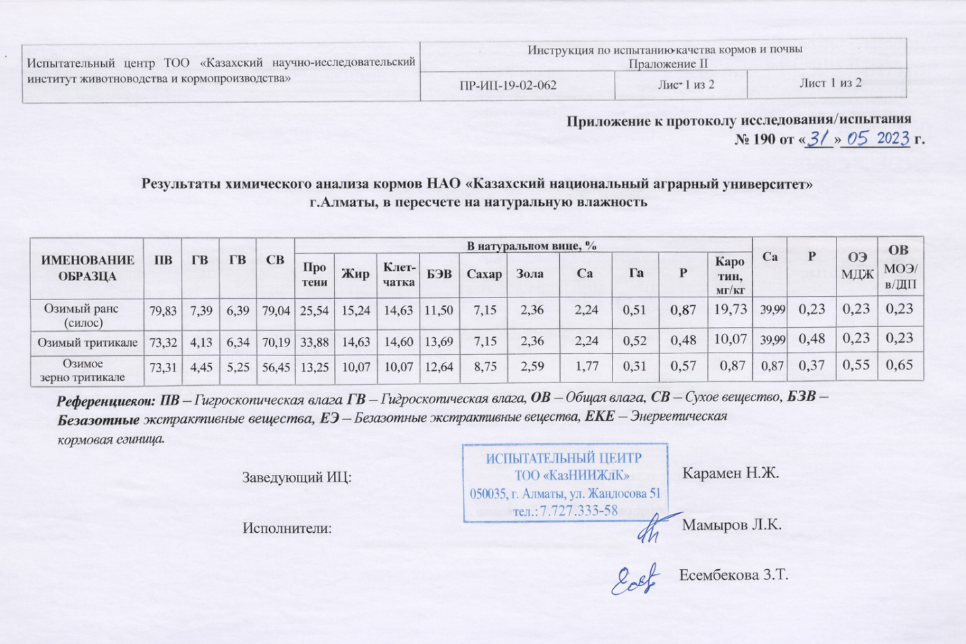

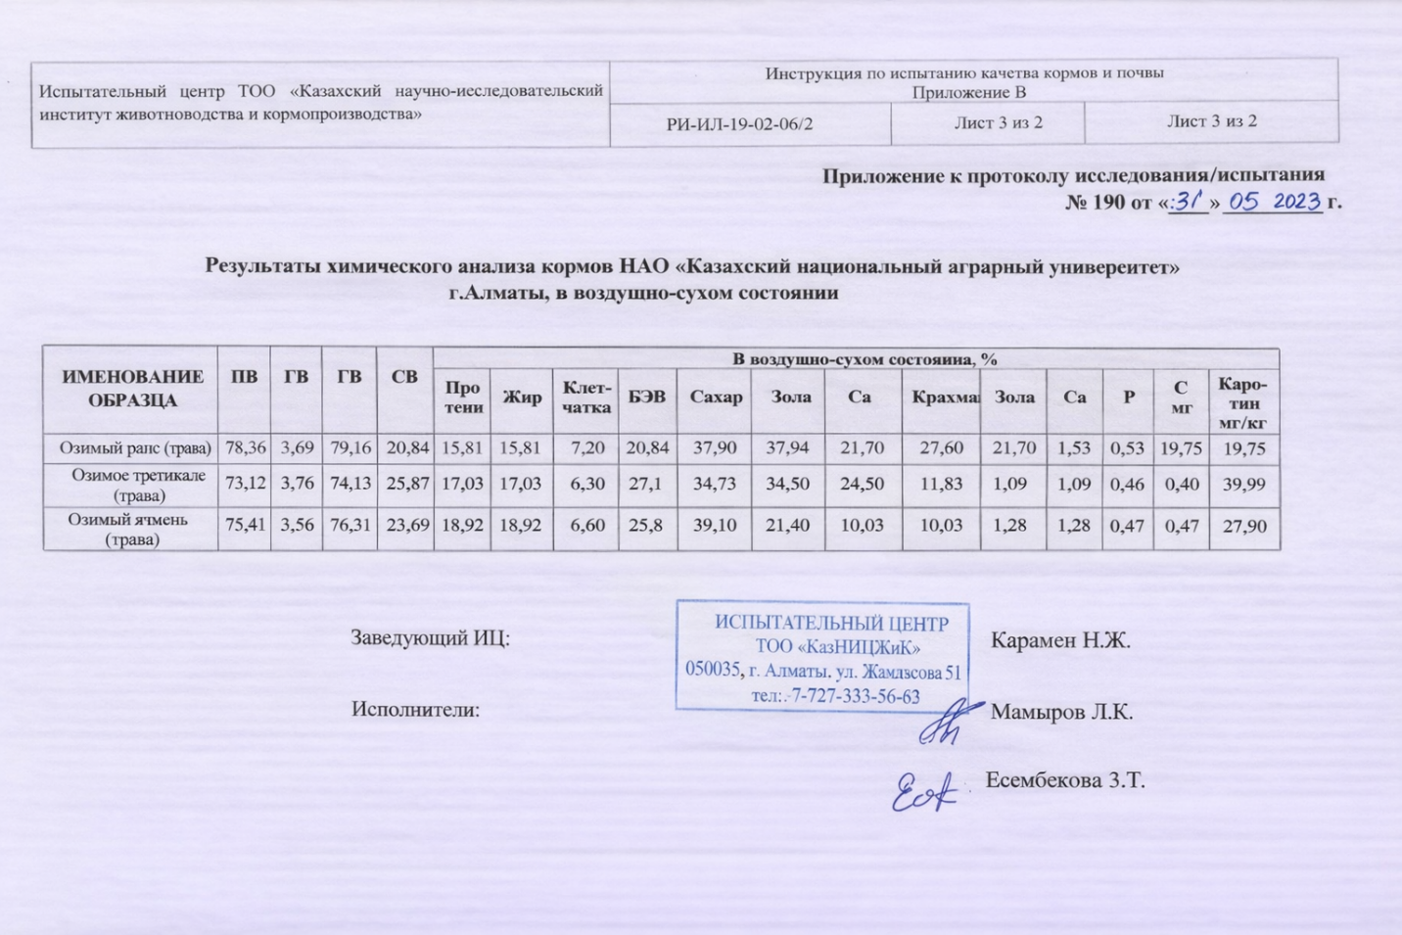

Рисунок Г.1, лист 2

Продолжение приложения Г

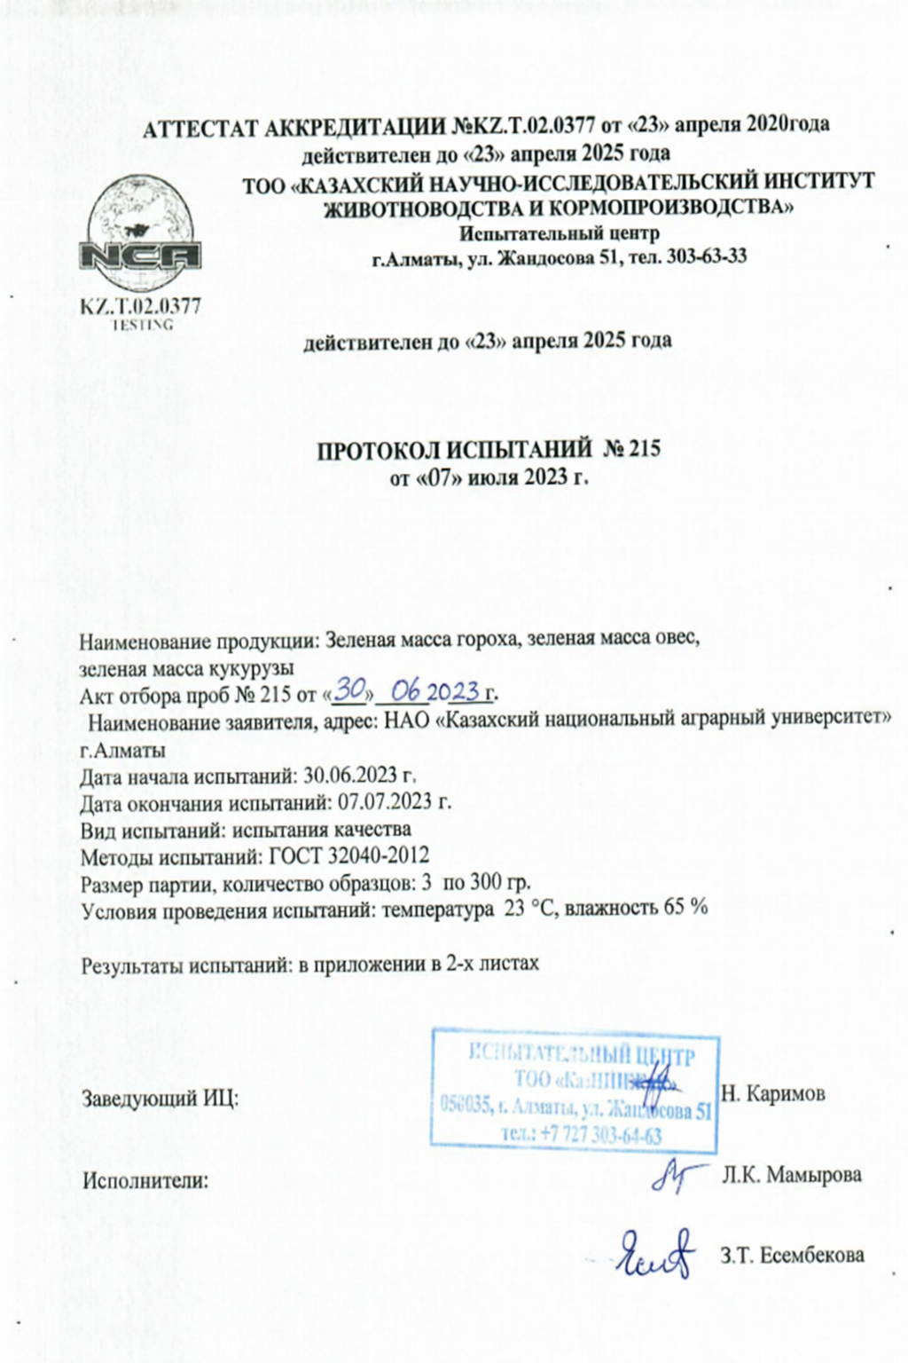

Рисунок Г.2 – Протокол испытаний №215, лист 1;

Продолжение приложения Г.2

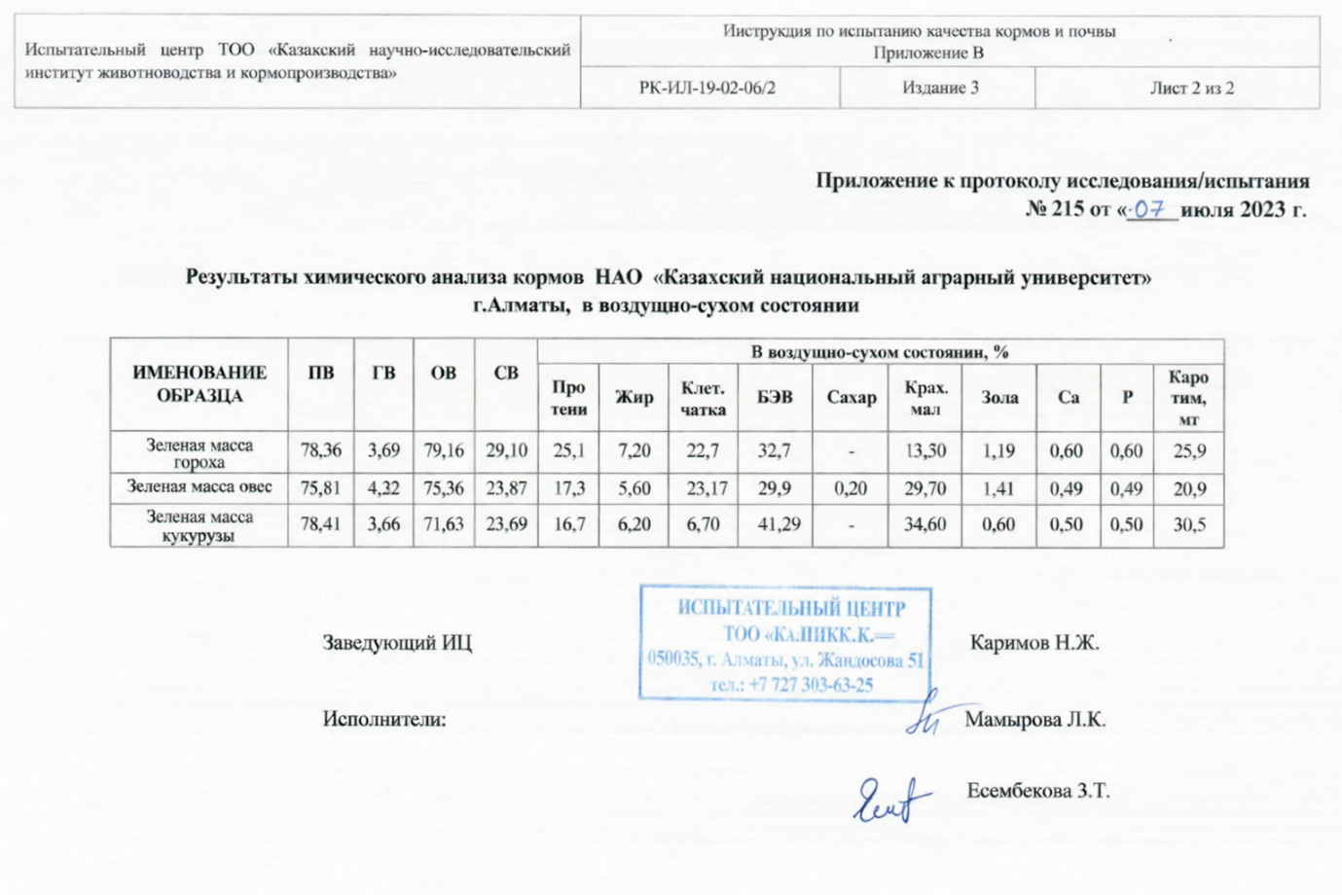

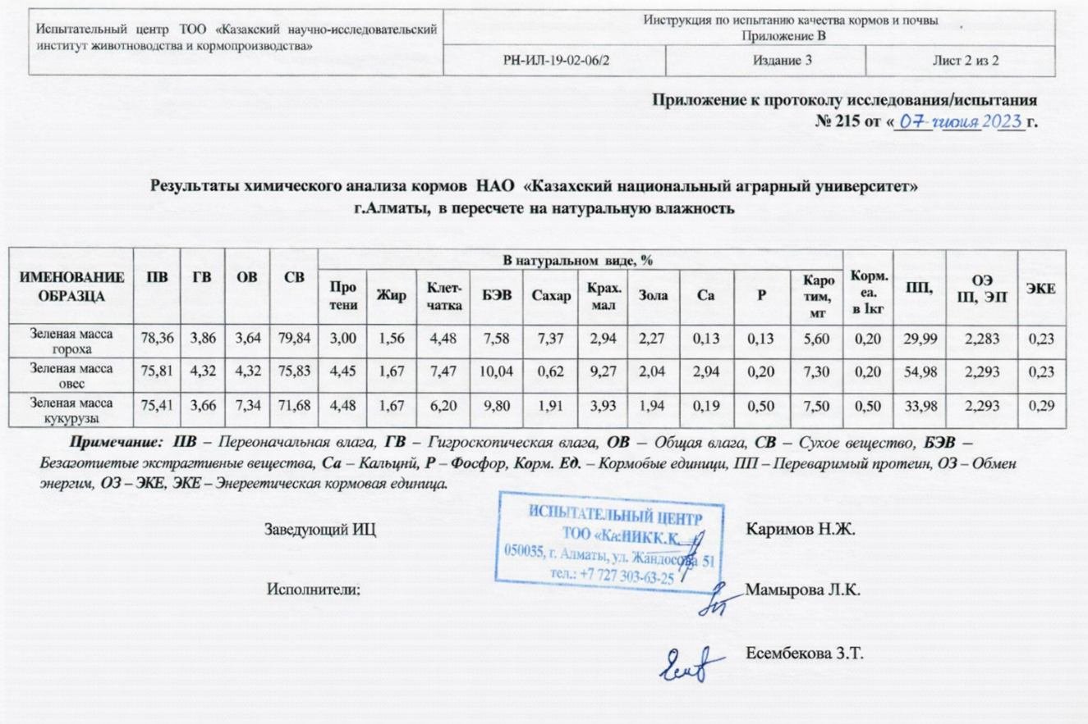

Рисунок Г.2, лист 2

Продолжение приложения Г

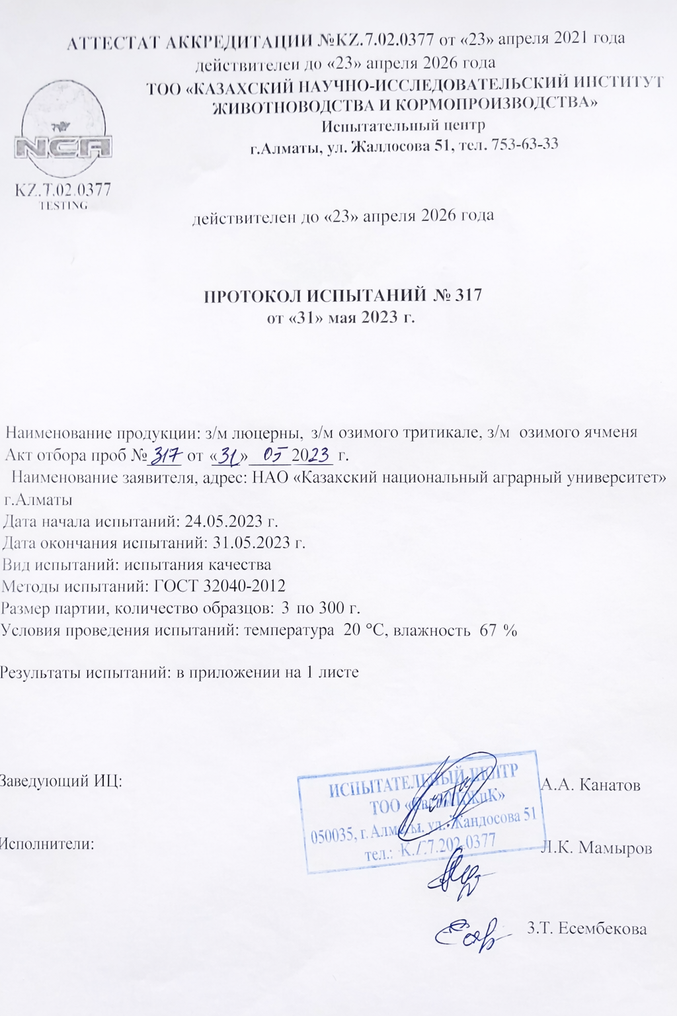

Рисунок Г.3 – Протокол испытаний №317, лист 1;

Продолжение приложения Г.3

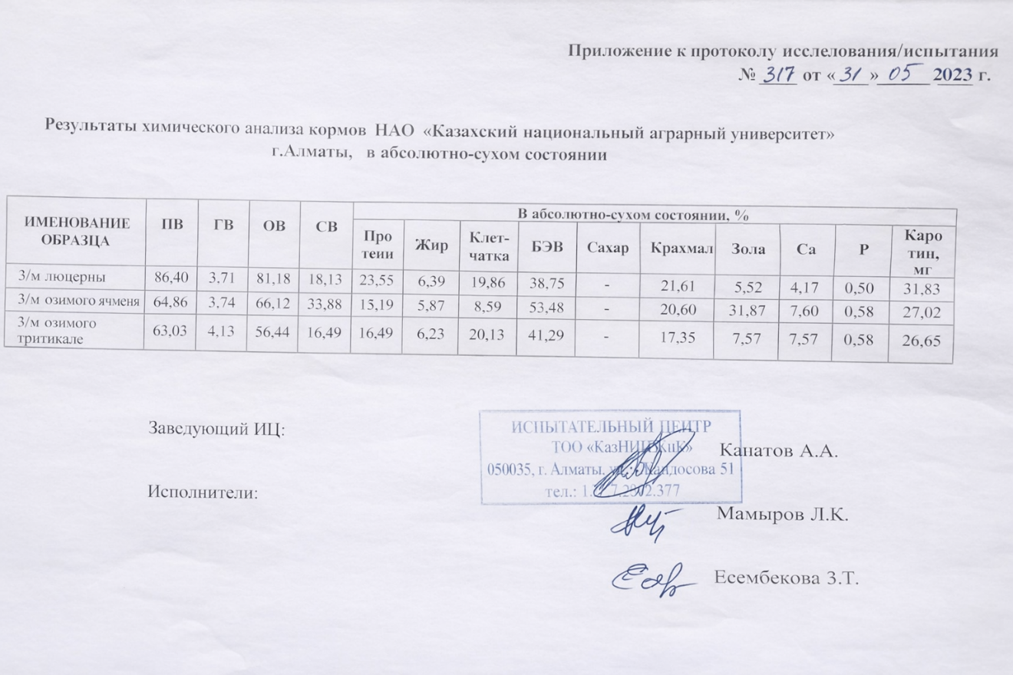



Рисунок Г.3, лист 2

Продолжение приложения Г



Рисунок Г.4 – Протокол испытаний №486, лист 1;

Продолжение приложения Г.4





Рисунок Г.4, лист 2

Продолжение приложения Г



Рисунок Г.5 – Протокол испытаний №523, лист 1;
Продолжение приложения Г.5





Рисунок Г.5, лист 2

ПРИЛОЖЕНИЕ Д

Патенты полезной модели Республики Казахстан



Рисунок Д.1 – Способ возделывания гороха при промежуточном посеве

Продолжение приложения Д



Рисунок Д.2 – Способ возделывания озимого рапса

Продолжение приложения Д



Рисунок Д.3– Способ возделывания кукурузы при промежуточном посеве

ПРИЛОЖЕНИЕ Е
АКТ внедрение в производства

